resumen

Este proyecto tiene como finalidad la modernización del test SPPB, una herramienta clínica clave para evaluar la fragilidad en personas mayores, mediante tecnologías móviles y web. Partiendo de una versión preliminar limitada y con la colaboración del subgrupo de investigación GEINTRA R&F, el trabajo ha desarrollado y mejorado una app móvil en Android y una web Angular, conectadas a Firebase, para realizar y visualizar las pruebas físicas de manera automática con sensores, un móvil y un ordenador. Esta digitalización permite aplicar la tecnología a un proceso que actualmente se hace manualmente, ayudando a descongestionar clínicas de atención primaria.

Cualquier problema, duda o sugerencia se puede contactar con F. Javier Redondo García en el correo <[francisco.redondo@uah.es](mailto:francisco.redondo@uah.es)>

abstract

This project aims to modernise the SPPB test, a key clinical tool for assessing frailty in older people, using mobile and web technologies. Starting from a limited preliminary version and with the collaboration of the GEINTRA R&F research subgroup, the work has developed and improved an Android mobile app and an Angular web, connected to Firebase, to perform and visualise the physical tests automatically with sensors, a mobile phone and a computer. This digitisation allows technology to be applied to a process that is currently done manually, helping to decongest primary care clinics.

If you have any problem, doubt or suggestion, please contact F. Javier Redondo García at the following e-mail address <[francisco.redondo@uah.es](mailto:francisco.redondo@uah.es)>

resumen extendido

El presente trabajo de fin de grado se centra en la implementación de un sistema digital destinado a modernizar el test SPPB, una prueba clínica que evalúa la fragilidad en personas mayores. Este test, compuesto por ejercicios de equilibrio, velocidad de marcha y sentadillas se realiza actualmente de forma manual, lo que conlleva más tiempo de realización y la necesidad de personal cualificado cada vez que se realizan las pruebas. Con el objetivo de aplicar la tecnología a estos procedimientos, se ha desarrollado una solución completa que automatiza tanto la realización de las pruebas como la visualización y el análisis de los resultados.

El punto de partida fue una versión preliminar muy básica de la aplicación móvil en Android, que apenas funcionaba y requería numerosas mejoras para ser operativa. Este proyecto ha tomado esa base para rediseñarla con una arquitectura completa y funcional, implementando el soporte para dispositivos Bluetooth y mejorando la interacción con el usuario. La aplicación Android permite registrar pacientes, conectar con los dispositivos para cada prueba física y almacenar los datos recogidos en tiempo real en Firebase.

La web, desarrollada en Angular y conectada igualmente a Firebase, ofrece a los profesionales sanitarios la posibilidad de consultar los datos de las pruebas realizadas, gestionar usuarios y descargar resultados para su análisis. Este desarrollo se ha llevado a cabo en Visual Studio Code y aprovecha la ligereza de este editor junto a las potentes capacidades de Angular. Gracias a Firebase, la sincronización de datos entre la app móvil y la web es inmediata, lo que garantiza una experiencia fluida y actualizada en tiempo real para los usuarios.

La metodología seguida ha sido de tipo cascada, estructurando el trabajo en fases de análisis de requisitos, diseño, implementación, pruebas y mantenimiento. Se han definido los requisitos funcionales y no funcionales a partir de un análisis del contexto clínico y de las necesidades de los usuarios finales.

En cuanto a la parte técnica, se ha trabajado con Android Studio como entorno de desarrollo móvil, empleando Java como lenguaje de programación, dada la experiencia previa del autor y su adecuación al entorno. La conexión con los dispositivos Bluetooth ha sido un punto clave, implementando la lógica necesaria para gestionar el envío y la recepción de datos desde sensores de presión, giróscopo y distancia. Para el backend se ha utilizado Firebase, un servicio DBaaS que facilita el almacenamiento en tiempo real y la autenticación de usuarios, así como la gestión de datos entre la app móvil y la web.

La estructura modular y organizada de la aplicación web facilita la mantenibilidad y la escalabilidad, permitiendo futuras ampliaciones o adaptaciones a otras pruebas físicas. Se ha implementado un sistema de roles en la web para diferenciar los accesos de los distintos tipos de usuarios (pacientes, facultativos y administradores) y garantizar la seguridad de los datos.

Este proyecto ha transformado una versión preliminar muy limitada en un sistema funcional, que integra dispositivos móviles, web y servicios en la nube para modernizar el test SPPB. Esta solución no solo automatiza el proceso, sino que también mejora la precisión de los resultados, la trazabilidad de los datos y la eficiencia en la gestión clínica. Con ello, se contribuye al avance en la digitalización de procesos sanitarios y se sientan las bases para futuras investigaciones y mejoras en la detección anticipada de la fragilidad.

# Capitulo 1 – Introducción

## Planteamiento

El envejecimiento de la población es uno de los desafíos más importantes en las sociedades más desarrolladas en la actualidad. Situaciones como la mejora en las condiciones de vida, la atención sanitaria o la calidad de los servicios médicos han llevado a un aumento progresivo importante de la esperanza de vida. Esto, a su vez, trae también una serie de retos en aspectos sociales, económicos y médicos con los que hay que lidiar para encontrar un envejecimiento saludable, retrasando la fragilidad.

La fragilidad se define como una condición clínica caracterizada por una disminución progresiva de las reservas funcionales del organismo, lo que incrementa la vulnerabilidad ante caídas u otras condiciones perjudiciales para la salud. Por ello, identificar de forma rápida el deterioro físico es clave para intervenir a tiempo y retrasar su evolución.

Se pretende detectar este decaimiento físico en sus etapas más tempranas para intentar retrasar el estado de fragilidad. Para ello, una herramienta utilizada es el Test de evaluación del desempeño físico (SPPB) del adulto mayor como ayuda a la valoración geriátrica integral, que pretende evaluar de una manera objetiva y cuantificable este estado, permitiendo así a profesionales sanitarios saber cuándo y qué medidas tomar con respecto a sus pacientes.

El Test consiste en la realización de tres pruebas a cada uno de los pacientes. El protocolo de las pruebas es el siguiente:

* **Prueba de equilibrio**: el paciente debe mantener tres posiciones progresivamente más difíciles (posición de pies juntos, semitándem y tándem), durante 10 segundos cada una, sin apoyos externos.
* **Prueba de velocidad de la marcha**: se registra el tiempo que tarda el paciente en caminar una distancia de 4 metros en línea recta.
* **Prueba de sentadillas**: el paciente debe levantarse de una silla cinco veces consecutivas lo más rápido posible, sin utilizar los brazos, midiendo el tiempo total empleado.

Según el desempeño que el paciente haya tenido en las pruebas, se le asignan unos puntos, que son utilizados por el personal sanitario como una herramienta de ayuda a la detección de fragilidad.

Hoy en día estas pruebas se realizan en consultas de geriatría de manera manual, esto supone una supervisión constante de profesional sanitario, añadiendo también subjetividad en algunas variables.

Partiendo de esta situación, y teniendo en cuenta que el protocolo del SPPB es muy repetitivo y estructurado, se plantea una solución tecnológica que permita la automatización parcial o total de estas pruebas mediante el uso de sensores, dispositivos móviles y aplicaciones de software, detallándose estos objetivos en la sección 1.2.

## Objetivos

El objetivo principal del proyecto es facilitar, agilizar y mejorar la intervención médica con ayuda tecnológica. Para esto, se utilizarán los datos que proporciona el sistema desarrollado en el grupo de investigación (Sección 1.3), convirtiéndolos en información útil y analizable, de tal manera que estas pruebas puedan realizarse en atención primaria, descongestionando así consultas de geriatría.

Para alcanzar este objetivo, el proyecto se divide en tres objetivos parciales. En primer lugar, la elección del gestor de bases de datos adecuado, en segundo lugar, el desarrollo de una aplicación móvil y, por último, el desarrollo de una página web.

Con respecto al gestor de la base de datos, actualmente, existen diferentes tipos de bases de datos atendiendo a estructura y al modelo de datos que utilizan. Es fundamental conocer bien los datos que se utilizan y almacenarlos de una manera óptima y accesible para los sistemas externos. Por ello será necesario realizar un análisis exhaustivo de qué tipos de datos vamos a tener, qué campos nos interesan y qué estructura es óptima para almacenarlos, eligiendo así el gestor más adecuado para el trabajo.

En cuanto a la aplicación móvil, hoy en día está sumamente extendido el uso de Smartphones que tienen conexión a internet, Bluetooth y un alcance de procesamiento muy potente. Sabiendo esto, se pretende desarrollar una aplicación que, conectada con los dispositivos proporcionados por GEINTRA US&RF (Sección 1.3), recoja los datos en crudo y haga todo el procesamiento, para convertirlos en información útil para el personal sanitario. Desde esta aplicación el personal sanitario podrá dar de alta al paciente y realizarle las pruebas, con una interfaz sencilla y guiada hasta que las pruebas se hayan terminado y decida si subirla a la base de datos, quedando de esta forma guardada la prueba y accesible para su visualización en la página web. Este dispositivo deberá estar conectado a internet para, una vez terminada la prueba, subir la información a la base de datos, donde quedará registrada y estructurada.

Por último, se pretende visualizar la información en un punto diferente de donde se recogen los datos. Para esto se desarrolla una web donde el personal sanitario pueda visualizar la información de cada paciente, ver las pruebas que ha realizado y poder consultar un histórico. Esta web contiene información sensible de cada paciente, por lo que se debe trabajar en un proceso de autenticación con una seguridad fiable. Se debe poder gestionar un rol para las personas que accedan a la web, dando la capacidad de visualizar la información solo a ciertos usuarios. Para esta gestión, los datos deben estar anonimizados y se debe establecer una jerarquía de usuarios para evitar el acceso de cualquier usuario a información sensible.

Estos tres sistemas deben estar conectados y actualizarse automáticamente cuando haya algún cambio en cualquiera de ellos. Se pretende que sea una interfaz sencilla e intuitiva que ayude al personal sanitario a realizar estas pruebas de manera ágil, ordenada y cómoda.

En la Figura 1 se representa de manera muy básica la conexión entre los sistemas.

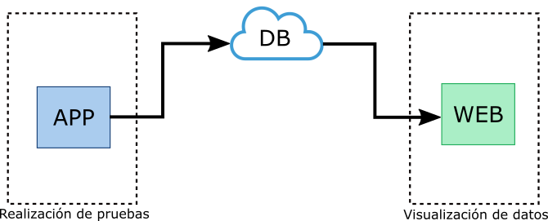

Figura - Diagrama de bloques genérico del sistema

## Hardware proporcionado

Para la realización de este proyecto, se cuenta con el apoyo del subgrupo de investigación GEINTRA US&RF, que ha proporcionado tres dispositivos que proporcionan los datos en crudo de cada una de las pruebas. Estos datos se transmiten vía Bluetooth y deberán ser procesados por la aplicación Android.

En esta sección se muestra y se describe brevemente el hardware proporcionado.

### Equilibrio

Este dispositivo está pensado para la realización de la prueba de equilibrio, emitiendo datos cuando detecta presión sobre unos sensores colocados sobre una plantilla que muestra las tres posiciones que deberán ejecutarse durante la prueba.

La plantilla cuenta con dieciséis sensores de presión y luces led a los extremos que se iluminarán cuando se detecte la presión en ese punto.

La plantilla se conecta con una carcasa que contiene los elementos electrónicos necesarios para su funcionamiento autónomo, que será desde donde se emitan los datos en crudo de presión, y proprociona alimentación a los sensores y los led con el uso de baterías.

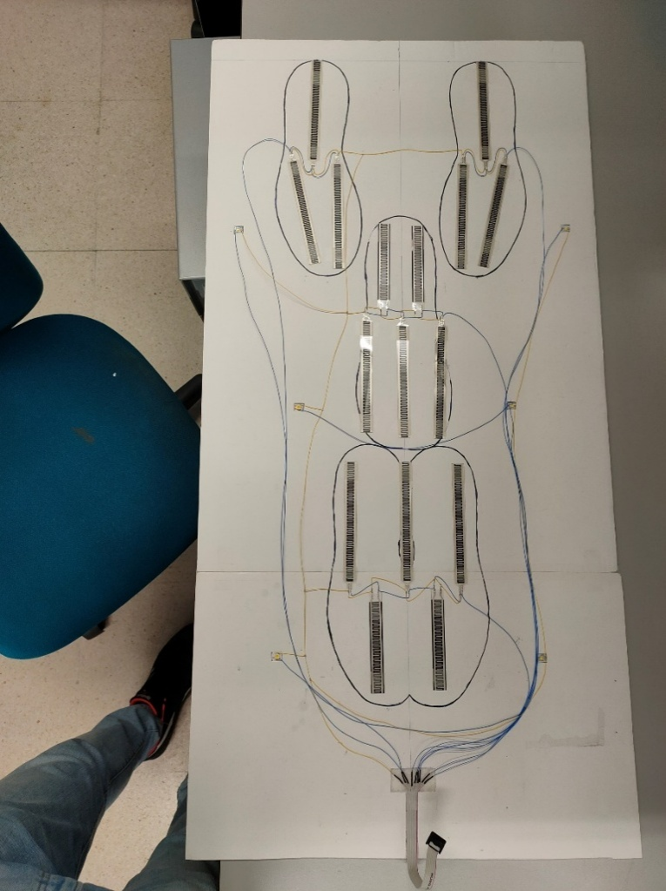

Figura - Dispositivo equilibrio (1)

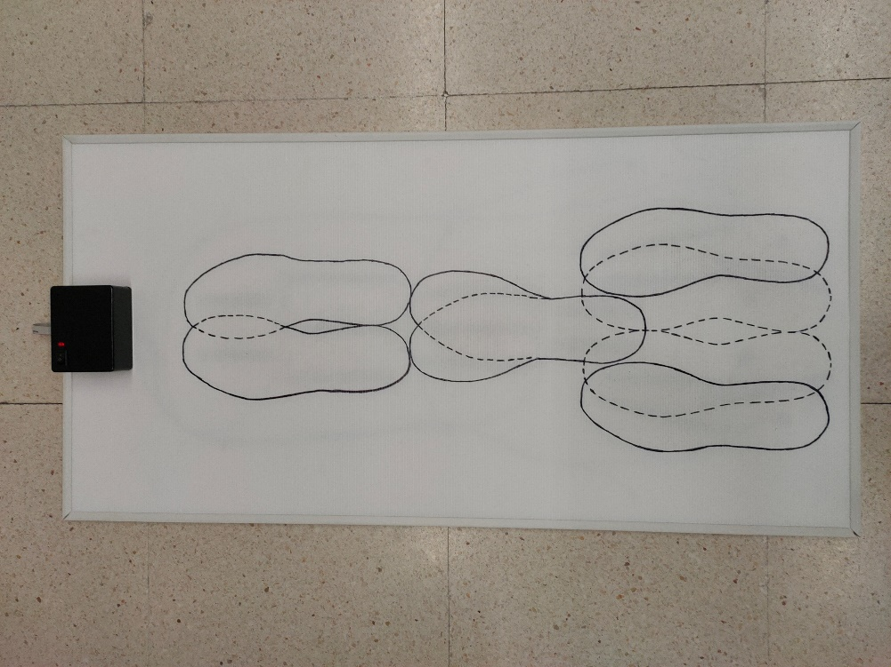

Figura - Dispositivo equilibrio (2)

### Velocidad de la marcha

Para el cálculo de la velocidad de la marcha se cuenta con un sensor ToF (Time Of Flight) que mide la distancia entre el sensor y un objeto calculando el tiempo que tarda un pulso de luz en ir y volver. Utiliza tecnología infrarroja para obtener datos de profundidad. Para su estabilidad se hace uso de un trípode.

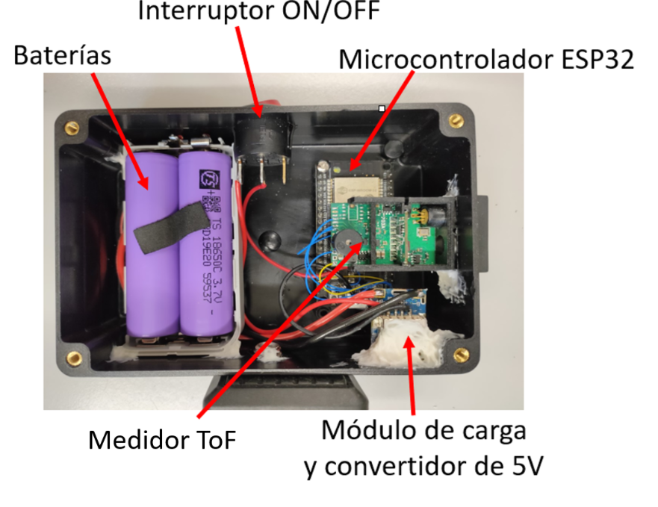

Ilustración - Dispositivo velocidad de la marcha

### Sentadillas

El dispositivo de sentadillas pretende detectar sentadillas correctamente realizadas a partir de unos datos en crudo que procesará el dispositivo móvil. Está formado por un giróscopo que es un sensor que mide la **velocidad angular** de un objeto, es decir, cuánto y en qué dirección está girando en torno a uno o varios ejes. Junto con una batería y una luz led que indica si está o no encendido, se coloca en una pequeña caja que irá colocada en la pierna de los pacientes con ayuda de tiras elásticas y un velcro.

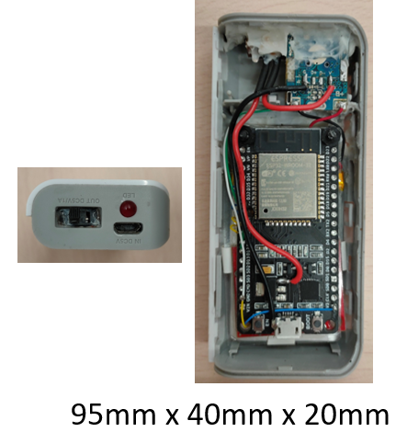

Ilustración - Dispositivo sentadillas

Estos tres dispositivos, combinados con la aplicación móvil, permitirán determinar de manera objetiva cómo se ha realizado cada prueba física del test SPPB, lo que constituye la base del proyecto.

## Estructura de la memoria

A continuación, se detalla la estructura de la memoria para contextualizar cada parte del desarrollo.

La memoria se estructura en siete capítulos principales, además de un anexo final con documentación complementaria. A continuación, se resume brevemente el contenido de cada uno de ellos para facilitar su comprensión global:

El Capítulo 1 introduce el contexto del proyecto, destacando el problema del envejecimiento de la población y la utilidad del test SPPB para detectar la fragilidad en personas mayores. Se definen los objetivos, el alcance del trabajo y los antecedentes disponibles, como los sensores proporcionados por el subgrupo de investigación y la versión inicial de la aplicación Android.

El Capítulo 2 presenta un estudio teórico del estado del arte, donde se analiza la evolución y situación actual de las tecnologías web, bases de datos y desarrollo móvil. Se incluyen comparativas entre tecnologías relevantes como Angular y React, Firebase y PostgreSQL, o Android e iOS, que posteriormente justifican las decisiones tecnológicas adoptadas.

En el Capítulo 3 se desarrolla el análisis funcional y no funcional del sistema. A partir de estos requisitos, se selecciona el stack tecnológico elegido para el desarrollo, justificando su elección en base al estudio previo.

El Capítulo 4 está dedicado al diseño del sistema. Se expone la metodología empleada (modelo en cascada), los requerimientos software y hardware, la arquitectura distribuida en capas, y una colección de diagramas (casos de uso, flujo y secuencia) que representan gráficamente el funcionamiento y estructura del sistema.

En el Capítulo 5 se detalla la implementación del sistema, dividida en tres bloques: desarrollo de la aplicación móvil Android, la base de datos en Firebase y la aplicación web en Angular. Se describe el estado inicial de cada componente, las funcionalidades desarrolladas, el diseño aplicado, y se incluyen fragmentos de código explicados.

El Capítulo 6 recoge las pruebas realizadas para validar el sistema con distintos usuarios, así como las limitaciones encontradas durante el proceso, ya sean técnicas (por ejemplo, entorno físico) o relacionadas con el uso de los sensores.

Finalmente, el Capítulo 7 presenta las conclusiones del trabajo, valorando el cumplimiento de los objetivos, y se proponen posibles líneas de mejora o desarrollo futuro.

El Anexo incluye el manual de despliegue del sistema, un manual de usuario y una estimación del presupuesto necesario para la implementación completa del proyecto.

# Estado del arte/Estudio teórico

El sistema planteado para este proyecto se compondrá de tres tecnologías de software: una aplicación para smartphone, una base de datos y una aplicación web. La finalidad de este capítulo es hacer un estudio de estas tecnologías, pasando por su evolución histórica y estudiando después alguna tecnología en particular. Esto servirá como base para justificar la elección de un stack más adelante.

## 2.1. Smartphones

### 2.1.1. Evolución histórica de aplicaciones para smartphones

La evolución de las aplicaciones móviles ha estado estrechamente ligada al desarrollo del hardware de los teléfonos inteligentes y a la consolidación de sus sistemas operativos. Desde sus inicios hasta la actualidad, el desarrollo de software para dispositivos móviles ha pasado de ser una funcionalidad limitada a convertirse en un elemento central de la vida digital contemporánea, con millones de aplicaciones activas en distintas plataformas.

Los primeros antecedentes del software móvil pueden encontrarse en las PDAs (Personal Digital Assistants) de los años 90, como la Palm Pilot o la serie Psion, que permitían ejecutar aplicaciones básicas de calendario, notas o gestión de contactos. Estas aplicaciones eran estáticas, sin conectividad a Internet, y con interfaces muy simples. Posteriormente, algunos teléfonos móviles de gama alta comenzaron a incorporar funciones avanzadas y rudimentarias tiendas de aplicaciones, como el Nokia Ovi Store, que ofrecían juegos y utilidades sencillas.

Pero el verdadero punto de inflexión llegó en 2007, con la aparición del iPhone y el lanzamiento de iOS (en ese momento llamado iPhone OS). Apple introdujo por primera vez una interfaz multitáctil con una experiencia de usuario optimizada, y, en 2008, lanzó la App Store, que significó un gran cambio que lleva siendo práctico hasta hoy en día, permitiendo a desarrolladores externos distribuir aplicaciones de forma centralizada y sencilla.

Ese mismo año, Google lanzó la primera versión de Android, un sistema operativo móvil basado en Linux, y, al igual que iOS, lanzó también una tienda oficial: Google Play (inicialmente Android Market). Android se caracterizó desde el inicio por su naturaleza de código abierto y su disponibilidad en múltiples dispositivos fabricados por distintas marcas, y esto favoreció una rápida expansión global. Esta apertura dio lugar a una gran diversidad de dispositivos, versiones y configuraciones, lo que supuso un reto añadido para los desarrolladores, pero también una gran oportunidad de alcance.

Gracias a la existencia de estas tiendas oficiales que abrían la posibilidad a cualquier desarrollador a tener su aplicación propia en un mercado de grandes compañías, durante la década de 2010, el desarrollo de aplicaciones móviles se consolidó como una disciplina propia dentro del ámbito del desarrollo de software. Entonces surgieron entornos de desarrollo integrados (IDE) específicos como Xcode (para iOS) y Android Studio (para Android), y se introdujeron lenguajes de programación modernos como Swift (Apple, 2014) y Kotlin (JetBrains, adoptado oficialmente por Google en 2017), que simplificaron la creación de aplicaciones robustas y seguras.

Al mismo tiempo, se popularizaron nuevas arquitecturas de diseño orientadas a la experiencia de usuario (UX/UI), la modularidad y la mantenibilidad del código. También, con el paso de los años y la gran acogida que fue teniendo esto a nivel internacional, tanto en compañías como a nivel personal, se hizo una práctica muy habitual la integración con servicios en la nube, bases de datos remotas, APIs externas y funcionalidades avanzadas como geolocalización, reconocimiento facial, almacenamiento local, sensores, notificaciones push y machine learning, convirtiendo el desarrollo de aplicaciones en dispositivos móviles en un mercado gigante con infinitas posibilidades y adaptado a las necesidades concretas de cada usuario.

Es por esto que cada año más compañías y desarrolladores individuales se unen a la creación de aplicaciones, y los mercados como App Store y Google Play Store se convierten en una base de datos enorme de aplicaciones con funcionalidades tan distintas como intereses individuales existan. Cada día salen nuevos desafíos y tendencias, se pretende mejorar el rendimiento, mejorar de manera continua la experiencia de usuario, así como la seguridad de los datos o la integración con distintas nuevas tecnologías, como la IA, la realidad aumentada o los dispositivos wearables que hoy en día se pueden encontrar en muchos hogares.

Por último, en los últimos años, el avance tecnológico ha impulsado también el desarrollo de herramientas multiplataforma, como Flutter, React Native, Xamarin o Ionic, que permiten escribir una única base de código para generar aplicaciones tanto para Android como para iOS. Aunque estas soluciones ofrecen ventajas en cuanto a velocidad y coste de desarrollo, en muchos casos no alcanzan el mismo nivel de rendimiento o integración que las aplicaciones nativas, especialmente en lo relativo al acceso a funcionalidades específicas del dispositivo.

A continuación pasamos a ver más en detalle las características y algunos datos técnicos de uno de los gigantes actuales, Android.

### 2.1.2. Android

Android es un sistema operativo orientado a Smartphones que fue desarrollado inicialmente por Android Inc. y que posteriormente y hasta hoy en día forma parte de la compañía Google, que publicó su primera versión definitiva en 2008, aunque no fue hasta 2010, con el crecimiento en el uso de este tipo de dispositivos, que Android se convirtió en uno de los líderes mundiales en este sector.

Uno de los motivos que hacen de Android un sistema operativo líder es su naturaleza de código abierto, basada en el proyecto AOSP (Android Open Source Project). Esto facilita que cualquier compañía de fabricantes de smartphones (Xiaomi, Samsung…) pueda personalizar a su gusto cualquier parte del sistema sin la necesidad de pagar por licencias de uso. Esto ha facilitado que se puedan fabricar dispositivos Android en una variedad de gamas muy grande, desde dispositivos con funcionalidades básicas hasta smartphones muy potentes, lo que ha ayudado a que su comercialización sea internacional, al tener un abanico de precios tan grande.

Otra característica destacable de Android es su gran capacidad de escalabilidad y flexibilidad, siendo compatible con una gran variedad de dispositivos. a lo largo de los años Android ha sido utilizado en todo tipo de dispositivos emergentes que han salido al mercado como relojes inteligentes (Android Wear), televisores (Android TV), automóviles (Android Auto) e incluso dispositivos IoT.

#### 2.1.2.1. Estructura de Android

El núcleo de Android está basado en Linux, con lo que se tienen servicios de seguridad, acceso a memoria, multiproceso o drivers de dispositivos.

Todas las capas subyacentes del sistema se comunican a través de este núcleo. Para garantizar el correcto funcionamiento del sistema operativo, se emplean entornos de ejecución basados en el lenguaje Java, como es el caso de Dalvik (y actualmente ART en versiones modernas), además de incorporar diversas bibliotecas desarrolladas en otros lenguajes como C y C++. Entre estas librerías destaca SQLite, un motor de bases de datos ligero ampliamente utilizado en el entorno móvil por su eficiencia y portabilidad.

En los niveles superiores del sistema se encuentran los entornos de aplicación, que constituyen la plataforma de acceso a las distintas funcionalidades del dispositivo. Estas capas superiores permiten el desarrollo de aplicaciones de manera libre y flexible. El sistema fue diseñado desde su origen para fomentar la reutilización de componentes, de esta forma distintas aplicaciones pueden beneficiarse e interactuar entre sí, aprovechando funcionalidades ya existentes y optimizando el desarrollo.

#### 2.1.2.2. Actualizaciones Android

Android ha tenido una evolución constante desde su lanzamiento, traduciéndose en actualizaciones periódicas que mejoran el rendimiento y añaden funcionalidades, así como avances en seguridad e interfaz de usuario.

En el contexto del desarrollo en Android, es importante garantizar la compatibilidad entre versiones del sistema, evitando inestabilidad en distintos dispositivos.

En la siguiente tabla se muestran todas las versiones existentes a día de hoy, con su fecha de lanzamiento.

|  |  |  |
| --- | --- | --- |
| **Nombre de versión** | **Nº de versión** | **Fecha de lanzamiento** |
| [Apple Pie](https://es.wikipedia.org/wiki/Android#Android_1.0_(API_1))[[59]](https://es.wikipedia.org/wiki/Android#cite_note-nombres_oficiales_y_no_oficiales-59)​ | 1.0 | 23 de septiembre de 2008 |
| [Banana Bread](https://es.wikipedia.org/wiki/Android#Android_1.1_(API_2))[[59]](https://es.wikipedia.org/wiki/Android#cite_note-nombres_oficiales_y_no_oficiales-59)​ | 1.1 | 9 de febrero de 2009 |
| [Cupcake](https://es.wikipedia.org/wiki/Android_Cupcake) | 1.5 | 25 de abril de 2009 |
| [Donut](https://es.wikipedia.org/wiki/Android_Donut) | 1.6 | 15 de septiembre de 2009 |
| [Eclair](https://es.wikipedia.org/wiki/Android_Eclair) | 2.0 – 2.1 | 26 de octubre de 2009 |
| [Froyo](https://es.wikipedia.org/wiki/Android_Froyo) | 2.2 – 2.2.3 | 20 de mayo de 2010 |
| [Gingerbread](https://es.wikipedia.org/wiki/Android_Gingerbread) | 2.3 – 2.3.7 | 6 de diciembre de 2010 |
| [Honeycomb](https://es.wikipedia.org/wiki/Android_Honeycomb)[[60]](https://es.wikipedia.org/wiki/Android#cite_note-60)​ | 3.0 – 3.2.6 | 22 de febrero de 2011 |
| [Ice Cream Sandwich](https://es.wikipedia.org/wiki/Android_Ice_Cream_Sandwich) | 4.0 – 4.0.5 | 18 de octubre de 2011 |
| [Jelly Bean](https://es.wikipedia.org/wiki/Android_Jelly_Bean) | 4.1 – 4.3.1 | 9 de julio de 2012 |
| [KitKat](https://es.wikipedia.org/wiki/Android_KitKat) | 4.4 – 4.4.4 | 31 de octubre de 2013 |
| [Lollipop](https://es.wikipedia.org/wiki/Android_Lollipop) | 5.0 – 5.1.1 | 4 de noviembre de 2014 |
| [Marshmallow](https://es.wikipedia.org/wiki/Android_Marshmallow) | 6.0 – 6.0.1 | 29 de septiembre de 2015 |
| [Nougat](https://es.wikipedia.org/wiki/Android_Nougat) | 7.0 – 7.1.2 | 15 de junio de 2016 |
| [Oreo](https://es.wikipedia.org/wiki/Android_Oreo) | 8.0 – 8.1 | 21 de agosto de 2017 |
| [Pie](https://es.wikipedia.org/wiki/Android_Pie) | 9.0 | 6 de agosto de 2018 |
| [10](https://es.wikipedia.org/wiki/Android_10) | 10.0 | 3 de septiembre de 2019 |
| [11](https://es.wikipedia.org/wiki/Android_11) | 11.0 | 8 de septiembre de 2020 |
| [12](https://es.wikipedia.org/wiki/Android_12) | 12.0 - 12L | 4 de octubre de 2021 |
| [13](https://es.wikipedia.org/wiki/Android_13) | 13.0 | 15 de agosto de 2022 |
| [14](https://es.wikipedia.org/wiki/Android_14) | 14.0 | 4 de octubre de 2023 |
| [15](https://es.wikipedia.org/wiki/Android_15) | 15.0 | 15 de octubre de 2024 |
| [Baklava](https://es.wikipedia.org/wiki/Android_16)[[61]](https://es.wikipedia.org/wiki/Android#cite_note-61)​ | 16.0 | 18 de noviembre de 2024 |

Tabla : Versiones Android y fecha de lanzamiento

Es recomentable, también, a la hora del desarrollo, conocer qué versiones de Android son más utilizadas en los dispositivos que hay en el mercado. En la siguiente tabla se muestra la cuota de mercado de las distintas versiones hasta agosto de 2024.

|  |  |
| --- | --- |
| Versión | Cuota de mercado (%) |
| Android 14 | 30.84 |
| Android 13 | 20.57 |
| Android 12 | 15.09 |
| Android 11 | 13.32 |
| Android 10 | 7.23 |
| Android 9 | 4.63 |
| Android 8 | 2.65 |
| Android 7 | 1.21 |
| Otros | 3.54 |

Tabla : Cuota de mercado de las versiones Android

#### 2.1.2.3. Estructura fundamental

##### 2.1.2.3.1. Actividad

Para entender la estructura fundamental de una aplicación Android es fundamental introducir el concepto de Actividad.

Una Actividad (Activity) es uno de los componentes principales del ciclo de vida de cualquier aplicación Android. La finalidad de este componente es proporcionar una pantalla para realizar la interacción con el usuario. Se podría entender como cualquier parte visual del sistema, ya sea un formulario, una pantalla de inicio, o cualquier acción, como tomar una foto o enviar un correo electrónico.

El cambio de ventanas se maneja mediante Intents (que se explicarán más adelante), los cuales se almacenan en una pila. Cada actividad que se abre se pausa a la espera de ser retomada, lo que da lugar a la llamada "pila de retroceso".

Las actividades tienen cuatro posibles estados que están vinculados a esta pila:

* **Running (Activo):** La actividad está en primer plano, mostrándose al usuario y situada en la cima de la pila.
* **Paused (Pausado):** La actividad está en segundo plano porque otra actividad está en primer plano. Si otra actividad se vuelve activa, esta pasa al siguiente estado.
* **Stopped (Parada):** La actividad no es visible y su estado debe ser guardado para su futura recuperación.
* **Destroyed (Destruida):** La actividad ha sido eliminada definitivamente y no puede ser recuperada, ya que ha salido de la pila.

Para manejar estos estados, las actividades pueden definir las acciones a seguir mediante los siguientes métodos:

* **onCreate():** Se llama una vez al crear la actividad.
* **onRestart():** Se llama cuando la actividad vuelve al primer plano.
* **onStart():** Se llama cuando la actividad se vuelve visible al usuario.
* **onResume()**: Se llama cada vez que el usuario vuelve a interactuar con la actividad.
* **onPause():** Se llama cuando otra actividad pasa al primer plano.
* **onStop():** Se llama cuando la actividad deja de ser visible.
* **onDestroy():** Se llama cuando la actividad está finalizando, ya sea porque el método *onFinish()* fue llamado o para liberar memoria.

En el siguiente diagrama vemos una representación del ciclo de vida de una actividad en Android.

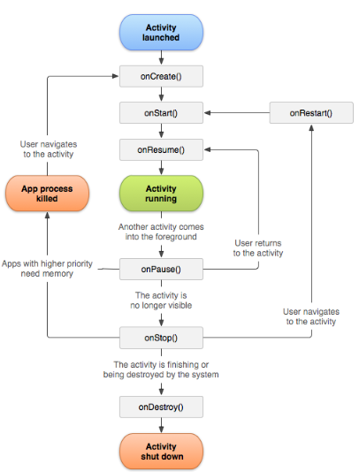

Figura : Ciclo de vida de una actividad Android

##### 2.1.2.3.2. Intents

En Android, Intent es un mecanismo utilizado para la comunicación entre los distintos componentes del sistema. Se entiende como un mensaje asíncrono que permite solicitar una acción, que puede ser dentro de la aplicación o entre aplicaciones.

Existen dos tipos de intents:

* Explícitos: Utilizados para iniciar un componente específico, que se debe especificar al crearlo
* Implícitos: No se especifica ningún componente, sino que se llama a una acción general y será el propio sistema el encargado de resolverlo

#### 2.1.2.2 Comparativa con otras opciones

Frente a otras alternativas vistas anteriormente, como iOS, Android presenta una curva de entrada más accesible. iOS requiere equipos Apple y la compatibilidad con otro tipo de dispositivos es muy reducida. Además, Android no necesita ninguna licencia para publicar aplicaciones en su tienda oficial (Google Play Store), como sí se necesitan en la tienda de Apple (App Store), además de tener un proceso de revisión más estricto y políticas de calidad exigentes.

Por otro lado, en cuanto a las tecnologías multiplataforma, se presentan como una gran alternativa al desarrollo nativo. Aún así, actualmente, desarrollar directamente en Android ofrece un rendimiento mayor y mejor eficiencia, ya que permite interactuar con el sistema operativo directamente y no utiliza una capa intermedia, aprovechando de esta manera mejor los recursos que ofrece el dispositivo. Además, se permite un control total sobre aspectos vistos en el anterior apartado como el ciclo de vida de la aplicación, el manejo de actividades, así como una integración más profunda con servicios de Google como Firebase o Google Maps

## 2.2. Bases de datos

### 2.2.1. Evolución histórica de bases de datos

Se pasa ahora a estudiar una parte fundamental de la informática actual, las bases de datos, que nacieron por la necesidad de tener un sistema que almacene los datos y facilite su acceso desde cualquier tipo de sistema.

El término de base de datos ha ido cambiando enormemente desde su origen en la segunda parte del siglo XX, manteniéndose siempre ajustado tanto a las demandas tecnológicas como empresariales de cada momento. El cambio ha estado caracterizado por el paso de modelos de almacenamiento sencillos y rígidos hasta que se convirtieran en cada vez más volátiles, distribuidos e inmersos en la nube, capaz de manejar enormes volúmenes de datos de modo eficaz y eficiente.

Los primeros modelos de gestión de bases de datos aparecen en los años 60, en un período en el que informática se hallaba en el comienzo de su proceso de desarrollo. En esta primera etapa se dominaban los modelos jerárquico y de red, que estructuraban la información según esquemas de relaciones padre-hijo o complejas redes de nodos interconectados. Estos modelos ofrecían cierta eficiencia en contextos muy controlados, pero contaban con un enorme problema de escalabilidad, de flexibilidad y de mantenimiento que hacía que no fueran útiles en proyectos diferentes.

El verdadero punto de inflexión se produjo en los años 70 con el invento del modelo relacional, ideado por Edgar F. Codd. Se basó en la representación de los datos en tablas (relaciones), su manipulación por medio de un lenguaje formal, el Structured Query Language (SQL). El modelo relacional simplificó de un modo notable cómo se interaccionaba con los datos y fomentó una separación entre estructura física y de carácter lógica. Gracias a este nuevo sistema, en las posteriores décadas nacieron importantes sistemas de gestión de bases de datos relacionales (RDBMS), como Oracle, IBM DB2, Microsoft SQLServer y PostgreSQL, que se convirtieron en columnas centrales de la informática empresarial, que a día de hoy siguen siendo importantes sistemas utilizados en todo el mundo para la gestión de datos.

Con el paso de los años y el crecimiento de Internet surgen nuevas demandas por escalabilidad, disponibilidad y elasticidad. En este ámbito, desde mediada la década de 2000 se iniciaron el desarrollo de las llamadas bases de datos NoSQL (“Not Only SQL”), con el fin de eliminar algunas de las restricciones que eran difíciles de solventar con los robustos sistemas de modelos relacionales cuando los datos que se tenían eran de naturaleza no estructurada. Base de datos como MongoDB, Cassandra o CouchDB nos permiten acceder a modelos de documentos, grafos o pares clave-valor, y se encuentran ampliamente adoptadas en las aplicaciones que procesan enormes volúmenes de datos o necesitan alta disponibilidad en tiempo real.

En paralelo con el crecimiento de los servicios en la nube se produjo un nuevo paradigma en el almacenamiento de datos y gestión de ellos: el Database-as-a-Service (DBaaS). Este, se trata de un modelo que permite que los desarrolladores puedan trabajar con bases de datos sin darle importancia a cómo se mantienen ni su infraestructura, delegando estos aspectos en proveedores especializados. Firebase Realtime Database, Amazon DynamoDB, Google Cloud Firestore o Supabase son ejemplos de esta nueva tendencia de soluciones, en las que se convierten en aspectos importantes la escalabilidad automática, el tiempo de respuesta en tiempo real y comunicación con aplicaciones web como aplicaciones móviles.

En el presente, las bases de datos cumplen con el mismo papel de almacenar información, pero también se integran con análisis, inteligencia artificial e automatización. También crece el interés por conceptos como el de seguridad, escalabilidad horizontal y eficiencia energética en el proceso de trabajo de los datos.

A continuación se va a ver más en detalle la base de datos Firebase, para hacer posteriormente una comparación con otra tecnología con un modelo diferente.

### 2.2.2. Firebase

**Firebase** es una plataforma de desarrollo de aplicaciones creada por Firebase Inc. en 2011 y adquirida por Google en 2014. Desde entonces, se ha consolidado como una solución integral utilizada por una gran cantidad de desarrolladores, que ofrece un amplio conjunto de herramientas y servicios orientados, entre otras cosas, al desarrollo de aplicaciones web y móviles. Entre sus funcionalidades más destacadas se encuentran la autenticación de usuarios, el alojamiento web, el almacenamiento de archivos, las funciones en la nube y, especialmente, su sistema de bases de datos en tiempo real.

Firebase cuenta con dos sistemas principales de bases de datos: Firebase Realtime Database y Cloud Firestore. Ambas soluciones están orientadas al almacenamiento de datos en la nube y siguen un modelo NoSQL basado en documentos. A diferencia de las bases de datos relacionales tradicionales, Firebase organiza la información en colecciones y documentos jerárquicos, lo que permite una mayor flexibilidad y escalabilidad en aplicaciones que requieren datos dinámicos y estructuras cambiantes.

Una de las principales características que distingue a Firebase es su capacidad para ofrecer sincronización en tiempo real. Cuando un dato se actualiza en la base de datos, todos los clientes conectados reciben inmediatamente esa actualización, sin necesidad de realizar consultas adicionales. Esta funcionalidad resulta especialmente útil en aplicaciones que requieren interactividad continua entre usuarios o visualización en directo de los datos, como chats, paneles colaborativos, o sistemas de notificación.

Firebase también facilita la integración con otros servicios del ecosistema de Google, como Firebase Authentication (para el registro y gestión segura de usuarios), Firebase Hosting (para alojar aplicaciones web estáticas), Firebase Cloud Functions (para ejecutar lógica del lado del servidor sin necesidad de configurar servidores propios) y Firebase Analytics (para el análisis del comportamiento de los usuarios). Todo esto se encuentra dentro de una arquitectura serverless, en la que el desarrollador puede centrarse en la lógica de negocio sin necesidad de gestionar la infraestructura.

En el contexto de un trabajo que combine una aplicación web con una aplicación para smartphones, Firebase representa una elección especialmente adecuada por varias razones:

* **Compatibilidad multiplataforma**: Firebase proporciona SDKs específicos para **JavaScript**, **Android** e **iOS**, lo que permite compartir una única base de datos entre ambas aplicaciones (web y móvil) sin necesidad de crear APIs intermedias.
* **Desarrollo ágil y escalable**: Gracias a su enfoque gestionado (DBaaS), Firebase permite desplegar soluciones rápidamente, con un mantenimiento mínimo por parte del desarrollador. La plataforma se encarga automáticamente de la escalabilidad, el rendimiento y la disponibilidad, lo cual es especialmente valioso en proyectos de pequeña escala, que buscan una implementación funcional y eficiente.
* **Actualización y sincronización en tiempo real**: Esta funcionalidad garantiza que los datos visualizados por los usuarios en distintos dispositivos estén siempre sincronizados, lo cual mejora notablemente la experiencia del usuario. Por ejemplo, si un usuario modifica una información desde la app móvil, ese cambio se refleja instantáneamente en la interfaz web, y viceversa.
* **Seguridad y control de acceso**: Firebase permite definir reglas de seguridad basadas en la autenticación del usuario y en la estructura de los datos, lo que proporciona un control preciso sobre quién puede leer o modificar cada parte del contenido.
* **Integración con funcionalidades adicionales**: La plataforma ofrece extensiones como almacenamiento de archivos multimedia, notificaciones push, funciones programables o análisis de comportamiento, lo que facilita la creación de aplicaciones completas sin necesidad de depender de múltiples proveedores externos.

Es importante mencionar que Firebase cuenta con un plan gratuito (Spark) que es bastante completo para pruebas o aplicaciones pequeñas. Además, puede ser una gran utilidad en aplicaciones donde no se tenga claro si este modelo de base de datos es el más eficiente o casos donde una aplicación empiece siendo pequeña pero tenga expectativas de crecer as lo largo del tiempo, porque se puede pasar del plan gratuito al plan de pago, añadiendo recursos y mejorando la escalabilidad de manera notable.

Como vemos, Firebase se presenta como una solución moderna y robusta para el desarrollo de aplicaciones que requieran conectividad entre múltiples plataformas y especialmente eficaz para aplicaciones que no requieren una cantidad y complejidad de datos muy grande. Además, su facilidad de uso, integración con herramientas clave y capacidad para sincronizar datos en tiempo real la convierten en una elección idónea para proyectos que combinan aplicaciones web y móviles, como es el caso de este proyecto.

### 2.3.1. Comparativa

Como se ha visto, el desarrollo en sistemas SQL supone una gran opción por su robustez y tiene una gran capacidad para manejar estructuras de datos complejas.

No obstante, los sistemas NoSQL, como es Firebase, ofrecen claras ventajas para integraciones directas o agilidad de desarrollo. Estos sistemas no requieren esquemas fijos, lo que facilita adaptarse a cambios en la estructura de datos a lo largo del desarrollo. Además, al tratarse de un servicio completamente gestionado, elimina la necesidad de configurar un servidor backend o desarrollar una API intermediaria, algo que sí sería necesario al utilizar sistemas SQL, como puede ser PostgreSQL, que requiere una arquitectura más compleja para su integración con aplicaciones frontend.

## 2.3. Web

### 2.3.1. Evolución histórica de desarrollos web

El desarrollo web ha experimentado una gran evolución desde los sistemas más simples de los años 60 y 70 hasta los más actuales, que proporcionan diversas opciones y herramientas para la interactividad del usuario. Esta evolución ha estado estrechamente relacionada con los avances en tecnologías de frontend, backend, bases de datos, y más recientemente desde 2008, con la integración móvil.

Los primeros sistemas de comunicación en línea se remontan a ARPANET, Usenet y BBS, hasta que en 1989, Tim Berners-Lee inventó el HyperText Marup Language (HTML) y la World Wide Web (WWW). Pero no fue hasta un año después, en 1990, que no se desarrolló el primer sitio web. Esto ocurrió en el CERN, el Laboratorio Europeo de Física de Partículas. Por lo tanto, los inicios de la Web se encuentran entre 1990 y 1995, donde se observa un HTML estático, siendo únicamente documentos de este tipo de lenguaje simples, sin estilos y sin interactividad, sin bases de datos integradas ni programación del lado del servidor, por lo que eran sitios meramente informativos. En los inicios de la Web se usaban navegadores como Mosaic y Netscape.

En cuanto al diseño, las primeras páginas web eran totalmente estáticas, permitiendo entonces pocas posibilidades de interactividad y de estilos. En 1996 fue cuando empezaron a poder verse las primeras páginas webs parecidas a las que encontramos actualmente. En 2005 ganó popularidad CSS, que permite separar los elementos de contenido con los de diseño. En 2008 llegaron los smartphones, por lo que el diseño web tuvo que saber adaptarse a las pantallas móviles. Actualmente, el diseño web se centra en la experiencia del usuario (UX, UI)

En general, la evolución de la web comenzó con la Web 1.0 introduciendo al mundo el concepto de “en línea”, la Web 2.0 añadió la interactividad y las redes sociales, la Web 3.0 trajo consigo los datos inteligentes y personalizados y la Web 4.0 es la más actual y la que trabaja para revolucionar la experiencia web con avances como la inteligencia artificial.

La era del servidor y las primeras bases de datos, la Web 1.0, se puede situar entre 1995 y 2005, puesto que aparecieron diversos avances. Por un lado, lenguajes del lado del servidor tales como PHP, ASP de Microsoft, Perl, ColdFusion y conexiones a bases de datos como MySQL, PostgreSQL y SQL Server. Por otro lado, JavaScript salió a la luz permitiendo las primeras interacciones en el cliente y aparecieron también los primeros sistemas de gestión de contenido. En esta época se consolida el modelo cliente-servidor.

De 2005 a 2012 se da la llamada Web 2.0, donde el uso global de AJAX supuso la posibilidad de generar sitios web más dinámicos sin la necesidad de recargas páginas. En esta era nacieron plataformas conocidas actualmente como redes sociales: Facebook, YouTube, Twitter (ahora llamado X). También hubo un aumento en la frecuencia de uso del APIs REST para conectar servicios y se desarrollaron frameworks JavaScript (jQuery, Prototype.js) y avances en diseño web (CSS2/3, HTML5).

De 2012 a 2020, en la era de la Web 3.0, se puede observar la aparición de Single Page Applications (SPA), que permite a sus aplicaciones cargar una sola página HTML y actualizar su contenido dinámicamente. Los frameworks populares de esta era son Angular (Google), React (Facebook) y Vue.js. Backend con Node.js y arquitecturas como MVC y RESTful APIs. En esta parte del desarrollo web, hay un masivo de JSON para intercambio de datos, y bases de datos NoSQL: MongoDB, Firebase, CouchDB; contenedores (como Docker) y DevOps.

En cuanto al desarrollo web actual, este comprende la era de la Web 4.0, desde 2020 hasta el día de hoy, donde se pueden encontrar nuevos avances tales como el Jamstack, Serveless architecture o WebAssembly (WASM). Jamstack supone un enfoque moderno basado en JavaScript, APIs y Markup; Serverless architecture que permite que las funciones se ejecuten sin necesidad de gestionar un servidor; y WASM que permite la ejecución de un código de alto rendimiento en el navegador. En esta era es necesario recalcar el uso reciente de la Inteligencia Artificial y la integración con Machine Learning, al igual que el diseño “mobile-first” y desarrollo progresivo (PWA). También se está llevando a cabo una integración más profunda con aplicaciones web a través de APIs compartidas, bases de datos en la nube y herramientas como Flutter, React Native o Capacitor, que permiten desarrollar aplicaciones móviles multiplataforma con una sola base de código, optimizando tiempos y recursos.

### 2.3.2. Tecnologías

Como se ha visto, dentro de las tecnologías actuales de desarrollo web se pueden encontrar diversas opciones, entre las que son especialmente interesantes y populares Angular y React, por lo que se ven en más detalle en los siguientes apartados.

#### 2.3.2.1. Angular

Angular es desarrollada por Google, siendo su lanzamiento inicial en 2010 con el nombre de AngularJS y reescrito como Angular 2+ en 2016, pero actualmente se llama Angular simplemente. Usa un framework completo de desarrollo frontend y su lenguaje principal es TypeScript, que extiende de JavaScript pero añade un lenguaje tipado. Sus características más destacadas son su arquitectura basada en componentes, sus inyecciones de dependencias, su enrutador integrado, su sistema de formularios reactivos y plantillas dinámicas, su CLI oficial para generación y mantenimiento de proyectos y su soporte completo para un desarrollo a gran escala.

A continuación se desglosan una serie de características técnicas de Angular que serán fundamentales para la elección de tecnología en este proyecto:

* **Componentes**: Angular basa su arquitectura en componentes, lo que facilita el diseño modular y reutilizable del código, y es útil para la mantenibilidad y escalabilidad de las aplicaciones.
* **Lenguaje**: Angular utiliza TypeScript, lenguaje basado en JavaScript, tipado y estructurado facilitando un desarrollo robusto de las aplicaciones.
* **Data binding bidireccional**: Sincroniza el modelo y la vista con actualizaciones automáticas que aceleran y facilitan al desarrollador el proceso de trabajo.
* **Dependencias**: Angular funciona con un sistema integrado de inyección de dependencias, pudiendo ser estas servicios u objetos compartidos.
* **CLI oficial**: Utiliza Angular CLI como herramienta de línea de comandos para ayudar a la generación de código, la automatización de tareas o la configuración inicial del proyecto.
* **Compilación**: Angular utiliza Ahead-of-Time (AOT) como método de compilación, lo que hace que se compile antes de ejecutarse en el navegador y mejora el tiempo de carga de las aplicaciones.
* **Testing**: Angular tiene de forma nativa frameworks de testing unitarios y e2e como Jasmine o Karma, evitando la necesidad de usar un framework a parte y facilitando este proceso.
* **Licencia**: Angular está distribuido bajo licencia MIT, lo que permite hacer uso libre de esta tecnología, y su código fuente está enteramente alojado en GitHub.
* **Comunidad**: Al ser OpenSource, Angular cuenta con una gran comunidad e información en internet que ayudan al desarrollador a solucionar errores comunes de manera más rápida.

#### 2.3.2.2. React

React, por otro lado, está desarrollado por Meta y su lanzamiento inicial fue en 2013. El tipo de framework es biblioteca (library) de UI, enfocada principalmente en la vista, y su lenguaje principal es JavaScript (con JSX). Sus características clave son su arquitectura basada en componentes funcionales o de clase, el uso de JSX para mezclar HTML con JavaScript, su flujo de datos unidireccional, su virtual DOM para un renderizado eficiente y su gran ecosistema de librerías complementarias como Redux o React Router. Es más flexible y minimalista que Angular.

A continuación se desglosan, al igual que se ha hecho en Angular, una serie de características técnicas de React.

* **Enfoque declarativo**: Lo que ayuda a describir cómo debe verse la interfaz de usuario en cada estado, y permite construirlas de forma fácil de depurar.
* **Componentes**: Al igual que Angular, hace uso de componentes.
* **Sintaxis**: Usa una sintaxis propia: JSX (JavaScript XML)
* **Flujo de datos**: En React el flujo de datos es unidireccional, de padre a hijo, facilitando el mantenimiento.
* **Integración con bibliotecas**: React es muy modular, lo que favorece la integración con una gran cantidad de librerías que se adapten a cada proyecto.
* **Licencia**: Usa, al igual que Angular, licencia MIT, y su código fuente está alojado en GitHub.
* **Comunidad**: Al ser OpenSource, React cuenta con una gran comunidad en foros de internet, tanto oficiales como no oficiales.

#### 2.3.2.3. Comparativa

Tanto Angular como React son dos de las tecnologías de mayor uso en desarrollo de aplicaciones web actuales, fundamentalmente en proyectos que necesitan una arquitectura de tipo Single Page Application (SPA).

En un escenario de crecimiento donde se trabaja mediante tecnologías de aplicaciones móviles y bases de datos como backend en la nube, ambas tecnologías son muy útiles y eficientes, no obstante.Angular brinda una integración directa y bien documentada con dichos servicios, ayudada además por la ventaja de que todas estas tecnologías están respaldadas por Google. Esto se traduce en mayores niveles de coherencia en la documentación, en compatibilidad entre SDKs y en tener soluciones oficiales y establecidas para la integración de funcionalidades como Firestore, autenticación o despliegue en tiempo real. Esta alineación tecnológica puede ayudar a reducir fricciones durante la creación y a facilitar la conversión a través de lenguaje común en la conversación entre frontend web y servicios móviles o backend.

Para ver de manera más esquemática las diferencias entre tecnologías, se presenta una tabla comparativa con algunas de las características mencionadas.

|  |  |  |
| --- | --- | --- |
| **Aspecto** | **Angular** | **React** |
| **Desarrollador** | Google | Meta (Facebook) |
| **Licencia** | MIT (open source) | MIT (open source) |
| **Lenguaje principal** | TypeScript | JavaScript + JSX |
| **Basado en componentes** | Sí | Sí |
| **Uso en SPA (Single Page Apps)** | Muy adecuado | Muy adecuado |
| **Curva de aprendizaje** | Media-alta (estructura más rígida) | Media-baja (más libre y gradual) |
| **Reutilización de componentes** | Sí | Sí |
| **Enfoque de datos** | Bidireccional | Unidireccional |
| **Gestión del estado** | RxJS, NgRx, servicios inyectables | Redux, Context API, Zustand, Recoil, etc. |
| **Ruteo (Routing)** | Incluido de forma nativa | Mediante librerías externas |
| **Testing** | Integrado con herramientas como Karma/Jasmine | Compatible con Jest, React Testing Library, etc. |
| **CLI oficial** | Sí, Angular CLI | Sí, como Create React App o Vite |
| **Documentación y soporte** | Muy completa, con comunidad muy activa | Muy completa, con comunidad muy activa |
| **Popularidad** | Popular en empresas grandes y proyectos escalables | Popular en startups y grandes plataformas |
| **Integración con mobile (nativo)** | Compatible con frameworks externos (ej. Ionic) | Compatible directamente con React Native |
| **Actualizaciones** | Mantenido por Google con ciclos regulares | Mantenido por Meta |

Tabla - Comparativa entre Angular y React

# 3. Análisis

El siguiente capítulo tiene como objetivo analizar el sistema que se pretende crear obteniendo los requisitos funcionales y no funcionales tanto de la aplicación móvil como de la web. Una vez obtenidos y teniendo en cuenta el estudio teórico que se ha hecho en el capítulo anterior, elegir el stack de tecnologías que se utilizarán para el desarrollo.

## 3.1 Captura de requisitos

En esta sección se anotan las necesidades de la aplicación diferenciando entre los requisitos funcionales y no funcionales, capturando en una tabla estas necesidades y añadiendo una breve descripción.

* Requisitos funcionales: Se define lo que debe hacer el sistema, describiendo funciones o servicios que se deben ofrecer.
* Requisitos no funcionales: Definen cómo debe comportarse un sistema o las condiciones de calidad que se deben cumplir.

### 3.1.1 Captura de requisitos funcionales

En la siguiente tabla de capturan los requisitos funcionales de la aplicación móvil.

|  |  |
| --- | --- |
| **Título** | **Descripción** |
| Registro de pacientes | Permitir al profesional sanitario registrar nuevos pacientes con datos personales. |
| Búsqueda de pacientes | Se debe poder buscar pacientes por ID para la realización de pruebas |
| Emparejamiento Bluetooth | Escanear y emparejar con los tres dispositivos Bluetooth. |
| Recepción de datos en crudo | Recibir datos en crudo de los dispositivos: presión, giroscopio y distancia. |
| Gestión de conexión | Gestionar conexión y desconexión independiente con cada dispositivo. |
| Detección de sentadillas | Detectar sentadillas completas a partir del giróscopo. |
| Evaluación de equilibrio | Determinar duración y validez de posiciones de equilibrio. |
| Cálculo de velocidad de marcha | Calcular la velocidad de marcha a partir de los datos de distancia obtenidos mediante el sensor ToF. |
| Reinicio de pruebas | Permitir el reinicio de la prueba en cualquier momento |
| Puntuación SPPB | Asignar puntuaciones SPPB a cada prueba según los criterios establecidos. |
| Almacenamiento en Firebase | Guardar datos procesados en Firebase asociados al paciente. |
| Sincronización de datos | Sincronizar datos con Firebase |

Tabla - Requisitos funcionales aplicación móvil

De igual forma para la web.

|  |  |
| --- | --- |
| **Título** | **Descripción** |
| Inicio de sesión | Permitir inicio de sesión para profesionales y pacientes. |
| Registro | Permitir a los profesionales sanitarios registrarse por primera vez |
| Control de permisos | Gestionar permisos según el rol (administrador, profesional o paciente). |
| Administración de usuarios | Permitir al administrador cambiar el rol de los usuarios registrados |
| Eliminación de usuarios | Permitir al administrador eliminar del sistema a los pacientes y a los profesionales registrados |
| Visualización de pacientes | Mostrar lista de pacientes con acceso a sus pruebas. |
| Edición de datos del paciente | Permitir editar los datos personales del paciente desde la web. |
| Visualización de pruebas | Mostrar resultados de pruebas en formato claro y visual. |
| Acceso limitado de pacientes | Permitir a los pacientes ver solo su propia información. |
| Descargar datos | Permitir a los profesionales descargar los datos de las pruebas de los pacientes en formato Excel |
| Visualizar histórico | Se debe poder visualizar una pantalla donde se recojan todas las pruebas de un paciente y los puntos obtenidos |
| Cerrar sesión | Permitir cerrar sesión en cualquier momento |

Tabla - Requisitos funcionales web

### 3.1.2. Captura requisitos no funcionales

Requisitos no funcionales para la aplicación móvil.

|  |  |
| --- | --- |
| **Título** | **Descripción** |
| Procesamiento eficiente | Procesar eventos en menos de 2 segundos. |
| Interfaz intuitiva | Diseñar una interfaz sencilla para uso por personal sanitario. |
| Compatibilidad Android | Funcionar en dispositivos Android 8.0 o superior. |
| Seguridad de datos | Proteger datos con autenticación y conexión segura. |
| Escalabilidad de datos | Permitir gestión fluida de múltiples pacientes y pruebas. |

Tabla - Requisitos no funcionales aplicación móvil

Requisitos no funcionales para la web.

|  |  |
| --- | --- |
| **Título** | **Descripción** |
| Carga rápida | Cargar historial de pacientes en menos de 3 segundos. |
| Navegación clara | Proporcionar navegación clara entre pacientes y pruebas. |
| Compatibilidad web | Soportar navegadores Chrome, Firefox y Edge. |
| Seguridad web | Proteger acceso y datos mediante HTTPS y roles. |
| Estructura escalable | Diseñar base de datos escalable para futuras ampliaciones. |

Tabla - Requisitos no funcionales web

## 3.2 Tablas individuales de requisitos

En esta sección se detallan individualmente los requisitos capturados, dándoles, además, una prioridad y describiendo sus restricciones, siguiendo el esquema habitual de la ingeniería de software.

### 3.2.1 Requisitos funcionales

|  |  |
| --- | --- |
| **Número de requisito** | **RF1** |
| **Nombre del requisito** | Registro de pacientes |
| **Prioridad** | Alta |
| **Descripción** | Permitir al profesional sanitario registrar nuevos pacientes con datos personales |
| **Restricciones** | Conexión a internet |

|  |  |
| --- | --- |
| **Número de requisito** | **RF2** |
| **Nombre del requisito** | Búsqueda de pacientes |
| **Prioridad** | Alta |
| **Descripción** | Se debe poder buscar pacientes por ID para la realización de pruebas |
| **Restricciones** | Conexión a internet |

|  |  |
| --- | --- |
| **Número de requisito** | **RF3** |
| **Nombre del requisito** | Emparejamiento Bluetooth |
| **Prioridad** | Alta |
| **Descripción** | Escanear y emparejar con los tres dispositivos Bluetooth. |
| **Restricciones** | Bluetooth activado, proximidad a dispositivos |

|  |  |
| --- | --- |
| **Número de requisito** | **RF4** |
| **Nombre del requisito** | Recepción de datos en crudo |
| **Prioridad** | Alta |
| **Descripción** | Recibir datos en crudo de los dispositivos: presión, giroscopio y distancia. |
| **Restricciones** | Bluetooth activado, proximidad a dispositivos |

|  |  |
| --- | --- |
| **Número de requisito** | **RF5** |
| **Nombre del requisito** | Gestión de conexión |
| **Prioridad** | Media |
| **Descripción** | Gestionar conexión y desconexión independiente con cada dispositivo. |
| **Restricciones** | Bluetooth activado |

|  |  |
| --- | --- |
| **Número de requisito** | **RF6** |
| **Nombre del requisito** | Detección de sentadillas |
| **Prioridad** | Alta |
| **Descripción** | Detectar sentadillas completas a partir del giróscopo. |
| **Restricciones** | Uso del sensor correctamente colocado |

|  |  |
| --- | --- |
| **Número de requisito** | **RF7** |
| **Nombre del requisito** | Evaluación de equilibrio |
| **Prioridad** | Media |
| **Descripción** | Determinar duración y validez de posiciones de equilibrio. |
| **Restricciones** | Supervisión profesional |

|  |  |
| --- | --- |
| **Número de requisito** | **RF8** |
| **Nombre del requisito** | Cálculo de velocidad de marcha |
| **Prioridad** | Alta |
| **Descripción** | Calcular la velocidad de marcha a partir del sensor de distancia. |
| **Restricciones** | Zona despejada para caminar, Sensor de distancia calibrado |

|  |  |
| --- | --- |
| **Número de requisito** | **RF9** |
| **Nombre del requisito** | Reinicio de pruebas |
| **Prioridad** | Media |
| **Descripción** | Permitir el reinicio de la prueba en cualquier momento |
| **Restricciones** | Ninguna |

|  |  |
| --- | --- |
| **Número de requisito** | **RF9** |
| **Nombre del requisito** | Puntuación SPPB |
| **Prioridad** | Alta |
| **Descripción** | Asignar puntuaciones SPPB a cada prueba según los criterios establecidos. |
| **Restricciones** | Pruebas realizadas correctamente |

|  |  |
| --- | --- |
| **Número de requisito** | **RF10** |
| **Nombre del requisito** | Almacenamiento en Firebase |
| **Prioridad** | Alta |
| **Descripción** | Guardar datos procesados en Firebase asociados al paciente. |
| **Restricciones** | Acceso a Internet |

|  |  |
| --- | --- |
| **Número de requisito** | **RF11** |
| **Nombre del requisito** | Sincronización de datos |
| **Prioridad** | Media |
| **Descripción** | Sincronizar datos con Firebase. |
| **Restricciones** | Acceso a Internet |

|  |  |
| --- | --- |
| **Número de requisito** | **RF12** |
| **Nombre del requisito** | Inicio de sesión |
| **Prioridad** | Alta |
| **Descripción** | Permitir inicio de sesión para profesionales y pacientes. |
| **Restricciones** | Acceso a Internet |

|  |  |
| --- | --- |
| **Número de requisito** | **RF13** |
| **Nombre del requisito** | Registro |
| **Prioridad** | Alta |
| **Descripción** | Permitir a los profesionales sanitarios registrarse por primera vez |
| **Restricciones** | Acceso a Internet |

|  |  |
| --- | --- |
| **Número de requisito** | **RF14** |
| **Nombre del requisito** | Control de permisos |
| **Prioridad** | Alta |
| **Descripción** | Gestionar permisos según el rol (profesional o paciente). |
| **Restricciones** | Inicio de sesión en modo administrador exitoso |

|  |  |
| --- | --- |
| **Número de requisito** | **RF15** |
| **Nombre del requisito** | Administración de usuarios |
| **Prioridad** | Alta |
| **Descripción** | Permitir al administrador cambiar el rol de los usuarios registrados |
| **Restricciones** | Inicio de sesión en modo administrador exitoso |

|  |  |
| --- | --- |
| **Número de requisito** | **RF16** |
| **Nombre del requisito** | Eliminación de usuarios |
| **Prioridad** | Alta |
| **Descripción** | Permitir al administrador eliminar del sistema a los pacientes y a los profesionales registrados |
| **Restricciones** | Inicio de sesión en modo administrador exitoso |

|  |  |
| --- | --- |
| **Número de requisito** | **RF17** |
| **Nombre del requisito** | Visualización de pacientes |
| **Prioridad** | Media |
| **Descripción** | Mostrar lista de pacientes con acceso a sus pruebas. |
| **Restricciones** | Inicio de sesión como profesional o administrador |

|  |  |
| --- | --- |
| **Número de requisito** | **RF18** |
| **Nombre del requisito** | Edición de datos del paciente |
| **Prioridad** | Media |
| **Descripción** | Permitir editar los datos personales del paciente desde la web. |
| **Restricciones** | Inicio de sesión como profesional |

|  |  |
| --- | --- |
| **Número de requisito** | **RF19** |
| **Nombre del requisito** | Visualización de pruebas |
| **Prioridad** | Alta |
| **Descripción** | Mostrar resultados de pruebas en formato claro y visual. |
| **Restricciones** | Inicio de sesión |

|  |  |
| --- | --- |
| **Número de requisito** | **RF20** |
| **Nombre del requisito** | Acceso limitado de pacientes |
| **Prioridad** | Alta |
| **Descripción** | Permitir a los pacientes ver solo su propia información. |
| **Restricciones** | Inicio de sesión como paciente |

|  |  |
| --- | --- |
| **Número de requisito** | **RF21** |
| **Nombre del requisito** | Descargar datos |
| **Prioridad** | Media |
| **Descripción** | Permitir a los profesionales descargar los datos de las pruebas de los pacientes en formato Excel |
| **Restricciones** | Inicio de sesión |

|  |  |
| --- | --- |
| **Número de requisito** | **RF22** |
| **Nombre del requisito** | Visualizar histórico |
| **Prioridad** | Alta |
| **Descripción** | Se debe poder visualizar una pantalla donde se recojan todas las pruebas de un paciente y los puntos obtenidos |
| **Restricciones** | Inicio de sesión |

|  |  |
| --- | --- |
| **Número de requisito** | **RF23** |
| **Nombre del requisito** | Cerrar sesión |
| **Prioridad** | Alta |
| **Descripción** | Permitir cerrar sesión en cualquier momento |
| **Restricciones** | Inicio de sesión |

### 3.2.2. Requisitos no funcionales

|  |  |
| --- | --- |
| **Número de requisito** | **RNF1** |
| **Nombre del requisito** | Procesamiento eficiente |
| **Prioridad** | Alta |
| **Descripción** | Procesar eventos en menos de 2 segundos. |
| **Restricciones** | Ninguna |

|  |  |
| --- | --- |
| **Número de requisito** | **RNF2** |
| **Nombre del requisito** | Interfaz intuitiva |
| **Prioridad** | Media |
| **Descripción** | Diseñar una interfaz sencilla para uso por personal sanitario. |
| **Restricciones** | Ninguna |

|  |  |
| --- | --- |
| **Número de requisito** | **RNF3** |
| **Nombre del requisito** | Compatibilidad Android |
| **Prioridad** | Media |
| **Descripción** | Funcionar en dispositivos Android 8.0 o superior. |
| **Restricciones** | Ninguna |

|  |  |
| --- | --- |
| **Número de requisito** | **RNF4** |
| **Nombre del requisito** | Seguridad de datos |
| **Prioridad** | Alta |
| **Descripción** | Proteger datos con autenticación y conexión segura. |
| **Restricciones** | Ninguna |

|  |  |
| --- | --- |
| **Número de requisito** | **RNF5** |
| **Nombre del requisito** | Escalabilidad de datos |
| **Prioridad** | Media |
| **Descripción** | Permitir gestión fluida de múltiples pacientes y pruebas. |
| **Restricciones** | Ninguna |

|  |  |
| --- | --- |
| **Número de requisito** | **RNF6** |
| **Nombre del requisito** | Carga rápida |
| **Prioridad** | Media |
| **Descripción** | Cargar historial de pacientes en menos de 3 segundos. |
| **Restricciones** | Ninguna |

|  |  |
| --- | --- |
| **Número de requisito** | **RNF7** |
| **Nombre del requisito** | Navegación clara |
| **Prioridad** | Media |
| **Descripción** | Proporcionar navegación clara entre pacientes y pruebas. |
| **Restricciones** | Ninguna |

|  |  |
| --- | --- |
| **Número de requisito** | **RNF8** |
| **Nombre del requisito** | Compatibilidad web |
| **Prioridad** | Baja |
| **Descripción** | Soportar navegadores Chrome, Firefox y Edge. |
| **Restricciones** | Ninguna |

|  |  |
| --- | --- |
| **Número de requisito** | **RNF9** |
| **Nombre del requisito** | Seguridad web |
| **Prioridad** | Alta |
| **Descripción** | Proteger acceso y datos mediante HTTPS y roles. |
| **Restricciones** | Configuración adecuada de roles en Firebase |

|  |  |
| --- | --- |
| **Número de requisito** | **RNF10** |
| **Nombre del requisito** | Estructura escalable |
| **Prioridad** | Media |
| **Descripción** | Diseñar base de datos escalable para futuras ampliaciones. |
| **Restricciones** | Ninguna |

## 3.3 Elección del stack

Una vez obtenidos los requisitos de la aplicación, y basándonos en el estudio teórico que se ha hecho en el capítulo anterior, ya se tienen datos suficientes para poder elegir qué tecnologías se van a utilizar para el desarrollo del proyecto.

En cuanto a la aplicación móvil, el presente trabajo ya cuenta con una primera versión hecha con Android y se ha decidido mantener su uso como sistema operativo para el desarrollo de la aplicación móvil. Esta elección se justifica, en primer lugar, por la amplia cuota de mercado que Android tiene a nivel mundial, facilitando así el acceso de la aplicación a un mayor número de usuarios. También, Android permite trabajar con una amplia variedad de dispositivos y proporciona herramientas nativas muy eficaces para la gestión de conexiones Bluetooth (requisito RF4) y la recepción de datos en crudo de los sensores (RF5), lo que será esencial en este trabajo para la interacción con los dispositivos utilizados para la realización de las pruebas SPPB. Frente a otras opciones como iOS, Android ofrece una mayor flexibilidad de desarrollo así como menos restricciones en el uso de hardware externo y un entorno de publicación de aplicaciones más accesible y económico, como hemos visto en el capítulo del estudio teórico.

En cuanto al backend y almacenamiento de datos, se ha optado por mantener el uso de Firebase, que, al igual que Android, ya estaba estructurado con la primera versión de este proyecto. Esta plataforma, basada en un modelo NoSQL y ofrecida como servicio DBaaS, resulta especialmente adecuada para proyectos que requieren sincronización en tiempo real (RF12) y almacenamiento estructurado de datos procesados asociados a múltiples usuarios (RF11). A diferencia de bases de datos relacionales como PostgreSQL, Firebase permite trabajar con estructuras de datos flexibles, adaptándose a necesidades cambiantes como son las pruebas realizadas a los pacientes o el acceso a su histórico (RF19 y RF22) sin necesidad de redefinir esquemas complejos. Por otro lado, su integración directa con Android y su compatibilidad con Angular facilitan la implementación de un sistema escalable y muy disponible, que resulta importante para tener un buen flujo de trabajo entre la aplicación móvil y la web.

Por último, respecto a la elección de la tecnología para el desarrollo web, se ha elegido el framework Angular. Aunque alternativas como React parecen bastante eficientes e igualmente buenas elecciones, Angular proporciona un entorno de trabajo más estructurado y completo, favoreciendo el desarrollo de funcionalidades como el control de permisos por roles (RF14) y la administración de usuarios registrados (RF15 y RF16). La utilización de TypeScript en Angular favorece un código más robusto y mantenible. Además, tiene una integración natural con Firebase que hace más sencilla la implementación de varios requisitos analizados como la visualización y edición de datos de pacientes (RF18 y RF19) de forma segura y eficiente.

# Capítulo 4 – Diseño

En este capítulo se describe el diseño general del sistema propuesto, abordando planificación metodológica y aspectos técnicos relevantes, con el fin de proporcionar una visión clara y organizada de cómo se construye el proyecto.

Se describe la metodología utilizada, los requerimientos software y hardware que se necesitan para el desarrollo y la arquitectura del sistema. Además, se incluyen diagramas de casos de uso, de flujo y de secuencia para representar de manera estructurada los procesos y las interacciones entre componentes y actores.

## 4.1 Metodología

Para un desarrollo como el que se plantea en este trabajo, es importante tener clara cierta estructura metodológica que sea de ayuda a la hora de organizar las tareas y mejorar la eficiencia del proceso, así como facilitar el análisis y la documentación. Contar con una planificación estructurada es recomendable para entender el proyecto, especialmente cuando se trata de integrar varias tecnologías como son el desarrollo móvil, web y servicios en la nube.

Para este proyecto, se plantea un enfoque general basado en una metodología en cascada, que se caracteriza por la división del trabajo en fases secuenciales y definidas, que en este caso serán el análisis de requisitos, diseño, implementación, pruebas y mantenimiento. Cabe destacar que el mantenimiento se presenta como una etapa algo diferente a las demás, al empezar cuando termina el proyecto y ser un proceso continuo y de duración indeterminada.

Aunque en la práctica estas etapas se puedan solapar puntualmente, seguir esta guía es una buena forma de construir el proyecto de manera ordenada.

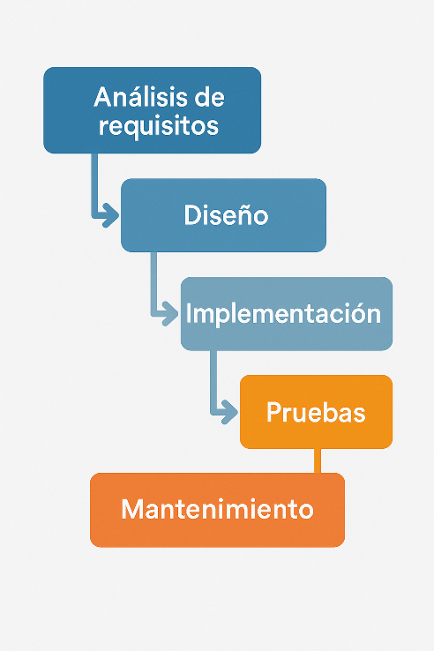

Figura - Metodología en cascada

## 4.2 Requerimientos Software

En esta sección se desarrollan cuáles son los requerimientos software que el sistema necesita para su funcionamiento, tanto para el desarrollo como para su uso una vez haya una versión final.

### 4.2.1 Entorno de desarrollo móvil

En cuanto al desarrollo en Android, el IDE que proporciona la comunicación nativa con los dispositivos es Android Studio, además de ser el IDE de referencia y el más utilizado a día de hoy, por lo que será el utilizado en este proyecto. Android Studio ofrece una completa integración con los SDK y buenas herramientas de depuración, además de ofrecer emuladores Android, que en etapas tempranas del trabajo son una herramienta muy útil.

Este entorno permite utilizar dos lenguajes: Java y Kotlin, y se ha decidido usar el primero dada la experiencia previa con este lenguaje, que agiliza el proceso y reduce la curva de aprendizaje.

### 4.2.1 Entorno de desarrollo web

En cuando al entorno web elegido para el desarrollo web del proyecto, será Visual Studio Code (VSC). Este entorno es el más popular entre los desarrolladores web, entre otras cosas, por su ligereza, ya que no es un IDE, sino un editor de texto. Esto hace que consuma menos recursos y, en términos generales, sea un desarrollo más fluido. Por otra parte, VSC cuenta con una gran cantidad de extensiones, que hacen este entorno una herramienta muy versátil y adaptable en muchos casos al tipo de proyecto que se vaya a llevar a cabo.

Es ampliamente conocido su uso con Angular, al permitir trabajar de forma ágil con las tecnologías que se necesitarán como TypeScript, HTML y CSS

### 4.2.2 Control de versiones

Hoy en día el control de versiones en desarrollos que implican escritura de código es una práctica muy recomendable. Desde el lanzamiento de Git en 2005 por Linus Torlvars, Git se ha convertido en la herramienta de este tipo más utilizada en el mundo.

A raíz de Git surgen diferentes plataformas como Bitbucket, Gitlab o GitHub, en este proyecto será este último el programa de control de versiones utilizado. Github cuenta con una interfaz web intuitiva que gestiona los repositorios Git, así como funcionalidades como el control de ramas, pull request o documentación integrada con los README.

Resulta de interés en este proyecto tanto para la colaboración y revisión de los tutores del trabajo, como también para mantener el control de las versiones con los cambios guardados, pudiendo deshacerlos o volviendo a un commit anterior por alguna necesidad durante el desarrollo.

Además, GitHub cuenta con una nube donde se puede guardar el código y sus cambios, pudiendo acceder a él de manera segura desde diferentes dispositivos.

## 4.3 Requerimientos Hardware

En esta sección se describen los componentes hardware necesarios para el correcto funcionamiento del sistema, en base a los requisitos funcionales detallados en el capítulo anterior.

### 4.3.1 Smartphone

Para el registro de pacientes, la realización de las pruebas y la comunicación con los sensores será necesario un teléfono inteligente con conectividad a Internet y Bluetooth. No se requiere un dispositivo de alta gama, ya que el procesamiento y los cálculos que se realizan no exigen un alto rendimiento. Sin embargo, es importante que el dispositivo sea compatible con la versión mínima de Android definida en el desarrollo (Android 8.0 o superior) y cuente con los recursos básicos necesarios para ejecutar la aplicación sin problemas.

En la *tabla 1* se detallan los requisitos mínimos recomendados para el uso del sistema por parte del personal facultativo.

|  |  |
| --- | --- |
| **Requisito** | **Valor mínimo** |
| Sistema operativo | Android 8.0 (Oreo) o superior |
| Conectividad | Bluetooth 4.0 o superior, WiFi o 4G/5G |
| Memoria RAM | 2 GB |
| Almacenamiento interno | 16 GB disponibles |
| Resolución de pantalla | 720p o superior |
| Acceso a cámara | No requerido |

Tabla - Requisitos mínimos smartphone

Cualquier teléfono que cumpla o supere estas especificaciones podrá ser utilizado por el facultativo encargado de realizar las pruebas.

Durante el desarrollo del proyecto se ha utilizado el dispositivo Xiaomi Redmi Note 13 Pro+ 5G, cuyas características más relevantes se detallan en la *tabla 2.*

|  |  |
| --- | --- |
| **Característica** | **Especificación** |
| Sistema operativo | Android 13 |
| Conectividad | Bluetooth 5.3, 5G, WiFi 6 |
| Memoria RAM | 8 GB |
| Almacenamiento interno | 256 GB |
| Procesador | MediaTek Dimensity 7200-Ultra |
| Pantalla | 6,67” AMOLED, 120 Hz |

Tabla - Smartphone utilizado

Este dispositivo ha sido utilizado tanto para el desarrollo como para la validación de la aplicación móvil en condiciones reales.

### 4.3.2 Computador

Será necesario el uso de un PC tanto para todo el proceso de desarrollo como para la visualización de la web. En este caso se ha utilizado uno cuyas características se exponen en la *tabla 3.*

|  |  |
| --- | --- |
| **Característica** | **Especificación** |
| Sistema operativo | Windows 11 |
| Tarjeta gráfica | NVIDIA GeForce RTX 3050 |
| Memoria RAM | 32 GB |
| Disco duro | SSD 500 GB |
| Procesador | AMD Ryzen 9 5900X 12-Core |

Tabla - PC utilizado

### 4.3.3 Otros dispositivos

Además del dispositivo móvil y el PC, el sistema se apoya en tres sensores específicos: una plantilla de presión, un giróscopo y un sensor de distancia. Estos dispositivos transmiten los datos en tiempo real a través de Bluetooth, y aunque no forman parte del hardware desarrollado en este proyecto, son imprescindibles para la ejecución de las pruebas SPPB. Su compatibilidad con Android mediante un protocolo estándar ha sido fundamental para su integración.

## 4.4 Arquitectura del sistema

En cuanto a la arquitectura del sistema, se plantea una estructura en cuatro capas, con lo que se busca separar responsabilidades, organizar el código y una mejor escalabilidad y mantenimiento posterior.

Con esta estructura, se diferencia entre la capa de presentación, procesamiento, comunicación y datos.

El sistema está compuesto por dos clientes (aplicación web desarrollada en Angular y aplicación móvil en Android) que tienen comunicación con plataforma en la nube (Firebase)

Por otro lado, el sistema también tiene comunicación con los tres sensores mencionados anteriormente, que recogen los datos y que los transmiten en tiempo real al dispositivo móvil vía Bluetooth.

A continuación, se detallan las capas que forman el sistema.

### 4.4.1 Capa de presentación

Esta se puede definir como la capa que el usuario ve. Se compone de las interfaces de usuario y es lo que permite la interacción con el sistema. Por un lado, Android permite registrar pacientes, conectar con los sensores, recibir sus datos en crudo y gestionar las pruebas. Por otro lado, la aplicación web, se orienta principalmente a la visualización, permitiendo consultar datos de pacientes, históricos, pruebas, etc.

### 4.4.2 Capa de procesamiento

En esta capa ocurre toda la lógica de negocio. Esta se encuentre distribuida entre la web y la app Android. Esto incluye la interpretación de las señales recibidas por los dispositivos, el procesamiento de los datos y cálculos o asignación de puntuaciones en la parte de la aplicación Android. En cuanto a la web, incluye lógicas como validaciones, filtrados, o controles de acceso por rol.

Esta capa, además, coordina la comunicación con Firebase y se encarga de que los datos cumplan con la estructura prevista.

### 4.4.3 Capa de datos

Es la capa donde se encuentran los datos, en este caso está centralizada en Firebase. Ofrece los servicios de almacenamiento en la nube y sincronización en tiempo real entre las dos aplicaciones.

Firebase permite operaciones de escritura a la aplicación Android, que serán el registro de usuarios y las pruebas subidas. Para el caso de la aplicación Angular, se permitirán tanto operaciones de escritura (eliminar y editar paciente) como operaciones de lectura, ya que necesitará los datos de pacientes y pruebas para su representación.

### 4.4.4 Capa de transporte

En cuanto a la comunicación entre los dispositivos, se utilizan redes seguras sobre Internet, utilizando conexiones móviles (4G/5G) o WiFi. Esta capa, aunque se gestiona de forma implícita por el resto, es importante para garantizar una comunicación continua entre los dispositivos, que es fundamental en este sistema para su correcto funcionamiento.

Por otro lado, la comunicación entre los sensores y la aplicación Android se realizará por Bluetooth, estableciéndose una conexión directa y en tiempo real.

## 4.5 Modelado casos de uso

Los diagramas de casos de uso son una herramienta esencial en el contexto del desarrollo de software, permitiendo dar una perspectiva clara e intuitiva de las funcionalidades principales del sistema. Muestran las interacciones que hay entre los actores y el sistema, pero evitando los detalles técnicos.

Son especialmente útiles para definir los requisitos funcionales y visualizar de manera más clara la lógica de negocio.

En esta sección se representan los diagramas de casos de uso de las dos partes principales del proyecto: la aplicación Android y la web.

### 4.5.1 Diagrama casos de uso de aplicación Android

En la *figura 2* se muestra como para esta parte del sistema solo hay un actor: el facultativo. Este será el único que tenga acceso a la aplicación y el único que podrá hacer las acciones principales:

* Registrar paciente
* Buscar paciente

En la primera, se pide introducir unos datos del paciente, y al completar el registro de la opción de hacer pruebas al paciente, lo que se representa en el diagrama con una línea discontinua (extend) que refleja que esta secuencia es opcional.

Por otro lado, al ‘buscar paciente’ se puede elegir entre las tres pruebas SPPB, redirigiendo al usuario a las pantallas en las que se realizan las pruebas.

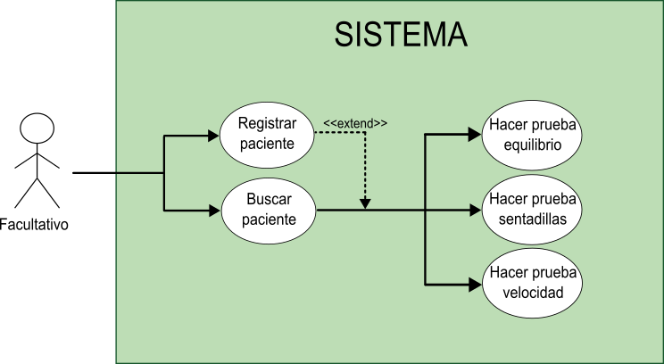

Figura - Diagrama de casos de uso de la aplicación Android

### 4.5.2 Diagramas casos de uso de la web

En este sistema se contemplan tres tipos de actores con acceso a la aplicación web:

* Paciente *(figura 3)*
* Facultativo *(figura 4)*
* Administrador*(figura 5)*

Cada uno de ellos dispone de un conjunto de funcionalidades específico, adaptado a su rol y nivel de permisos dentro del sistema.

El paciente es el actor con menor nivel de acceso. Al iniciar sesión con su rol, la mayoría de las funcionalidades de la web permanecen bloqueadas. Únicamente puede consultar sus propios datos personales, acceder a la información de sus pruebas y visualizar el histórico, donde se presenta un resumen de todas las pruebas realizadas hasta la fecha. En cualquier momento, el paciente puede cerrar sesión.

El actor facultativo dispone de un conjunto más amplio de funcionalidades. Además de heredar todos los permisos del paciente, puede consultar un listado con todos los pacientes registrados en el sistema, accediendo a sus datos y pruebas individuales. También tiene habilitada la opción de descargar los datos en formato Excel para su tratamiento externo. A diferencia de los otros perfiles, el facultativo es el único actor que puede iniciar su propio registro en la web. Sin embargo, tras el registro, el sistema le asigna inicialmente el rol no-role, lo cual le impide iniciar sesión hasta que un administrador le conceda un rol válido (facultativo o administrador).

El administrador es el actor con el mayor nivel de privilegios dentro de la aplicación web. Dispone de acceso a todas las funcionalidades del sistema, incluyendo las disponibles para facultativos y pacientes. Además, puede administrar usuarios, accediendo a un listado completo de facultativos registrados. Desde ahí, puede asignar roles (por ejemplo, validar el acceso de un nuevo facultativo) y también eliminar usuarios, acción que afecta únicamente a los facultativos. Si un usuario es eliminado, deberá registrarse de nuevo para recuperar el acceso. Además, el administrador tiene la capacidad de editar los datos de los pacientes y eliminarlos desde el listado correspondiente.

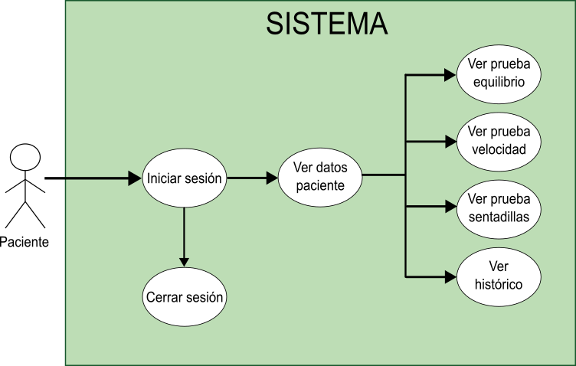

Figura - Diagrama de casos de uso de la web (paciente)

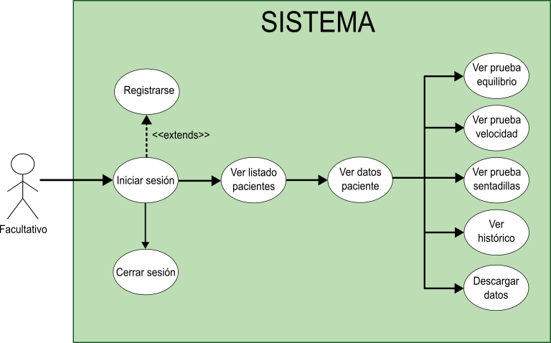

Figura - Diagrama de casos de uso de la web (facultativo)

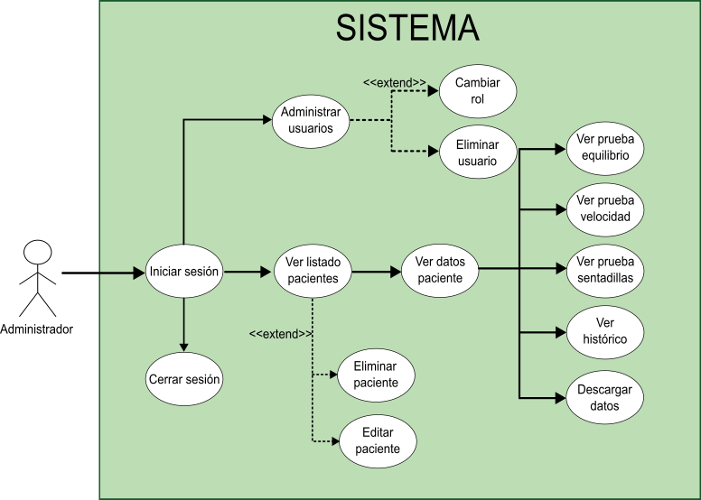

Figura - Diagrama de casos de uso de la web (administrador)

## 4.6 Diagramas de flujo

En esta sección se representan los diagramas de flujo del sistema. Estos representan de forma secuencial los pasos que sigue la aplicación, ayudando a entender las decisiones y las operaciones que se realizan. De la misma forma que en el anterior apartado, se representa tanto el diagrama de la app móvil como de la web.

### 4.6.1 Diagrama de flujo de la aplicación Android

En la *figura 6* se representa en primer lugar cómo el usuario que inicia la aplicación tiene la opción de registrar a un paciente o buscarlo (introduciendo su ID) para hacer las pruebas. En el caso de que el registro haya sido exitoso, introduciendo datos válidos, estos se suben a la base de datos en la nube (representado con el logo de Firebase en la *figura 6*) y se dirige a la realización de pruebas de ese paciente que se acaba de registrar, de la misma manera que si es con la búsqueda de paciente.

En cuanto a la prueba de equilibrio, empieza con la parte de equilibrio en paralelo. Se realiza la prueba y, en caso de que se haya superado, se pasa a la siguiente. Si no se ha superado, se vuelve a empezar. La prueba de equilibrio semi-tándem funciona de la misma manera, en caso de no superar la prueba se repetiría esta última. La prueba de equilibrio tándem no es necesario haberla superado para poder subir los datos a Firebase.

Por otro lado, la prueba de sentadillas se realiza entera de una vez. En caso de no haber conseguido alcanzar las sentadillas previstas, se repite la prueba. Si se ha superado, se envían los datos de la prueba a Firebase.

Por último, la prueba de velocidad de la marcha. En esta prueba se realiza la ida y la vuelta. Si no se ha alcanzado la distancia mínima en la ida, se repite. Si se ha alcanzado, se realiza la vuelta. En este caso, si no se ha superado la vuelta, debido a limitaciones que se tratarán en otro apartado de este proyecto, el paciente debe volver a realizar la prueba desde el principio. Una vez superada la ida y la vuelta, los datos se suben a Firebase.

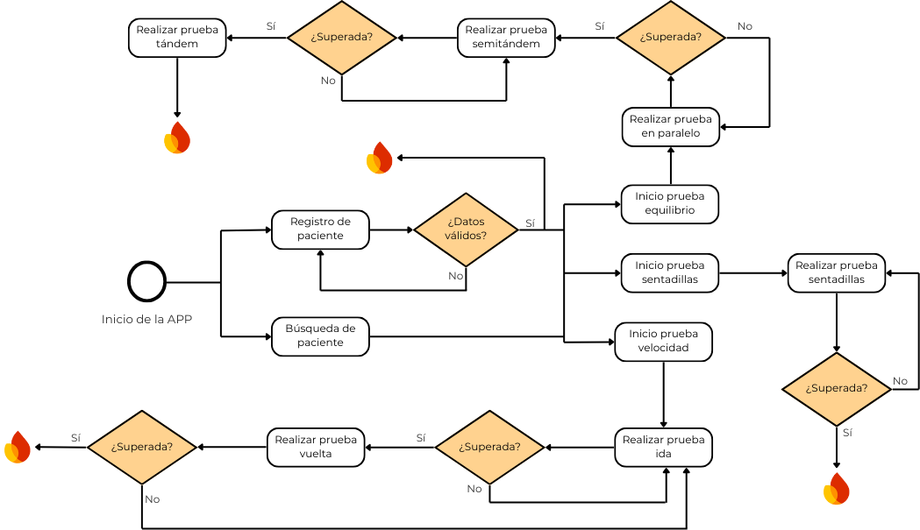

Figura - Diagrama de flujo app móvil

### 4.6.2 Diagrama de flujo de la web

En la *figura 7* se muestra, en primer lugar, cómo para acceder a cualquier parte de la web es necesario pasar por un inicio de sesión.

Si el usuario no es un paciente (es facultativo), en caso de que sea la primera vez debe pasar por un registro. Si no es la primera vez (ya se ha registrado y el administrador le ha dado permiso modificando su rol) puede iniciar sesión e ir al perfil de usuario. Desde ahí, si es el administrador del sistema podrá acceder a administrar usuarios, donde podrá cambiar el rol a los usuarios que se han registrado en la web. Tanto si es facultativo como si es el administrador, pueden acceder desde el perfil de usuario al listado de los pacientes. En esta parte, solo el administrador tendrá acceso a editar los datos del paciente.

Desde el listado de pacientes se puede acceder al perfil del paciente, donde estarán sus datos y sus pruebas realizadas. Este es el punto donde accede el paciente cuando inicia sesión por su vía. Desde el perfil de paciente se pueden ver sus pruebas individuales y el histórico con todos los datos de las pruebas realizadas.

Solo el facultativo y el administrador tienen acceso a descargar los datos del paciente.

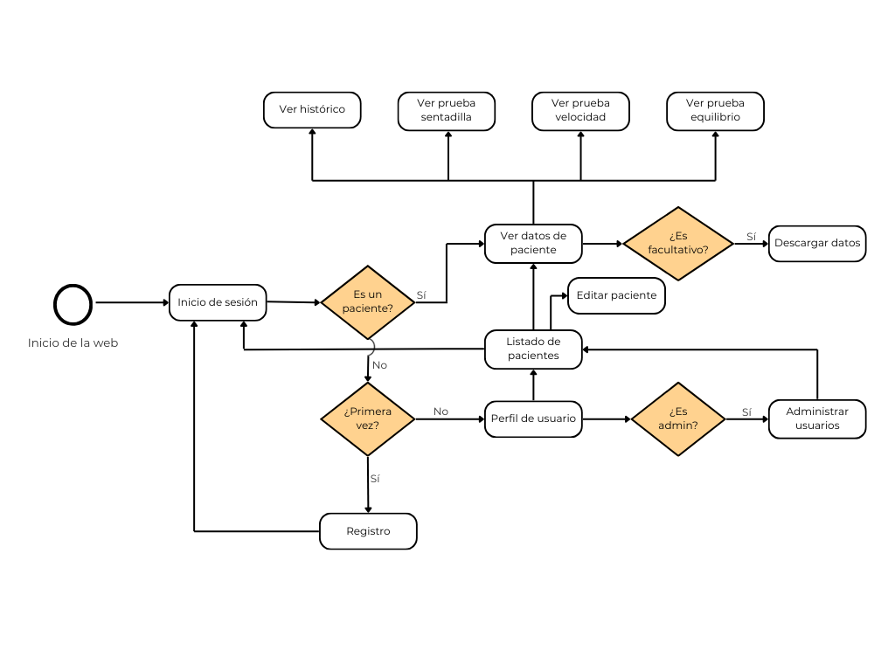

Figura - diagrama de flujo de la web

## 4.7 Diagramas de secuencia

Para complementar los diagramas vistos, en esta sección se presentan los diagramas de secuencia del sistema. Estos diagramas muestran cómo interactúan los componentes y los actores del proyecto a lo largo del tiempo. Representan el orden de las llamadas entre los objetos y son útiles para visualizar un flujo de control y comunicación de escenarios concretos, por lo que se hace uno por cada uno de los escenarios principales.

* **Registro de paciente**: La *figura 8* representa cómo se registra un paciente en el sistema desde la aplicación Android.

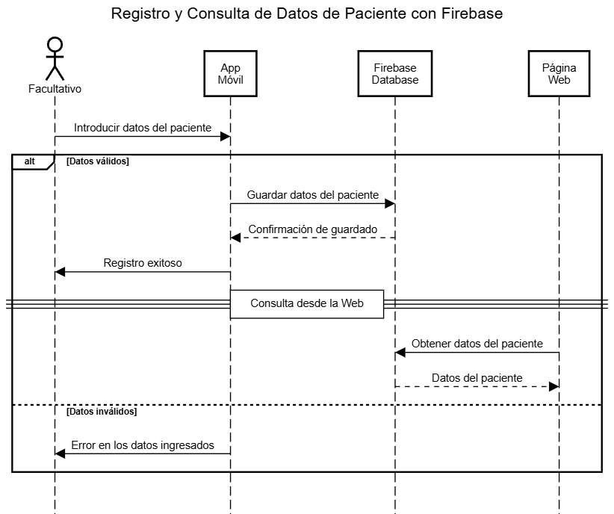

Figura - Diagrama de secuencia registro de paciente

* **Realización de pruebas (genérico):** La *figura 9* representa el modo en el que interactúa el móvil, los dispositivos y Firebase cuando se realizan las pruebas SPPB.

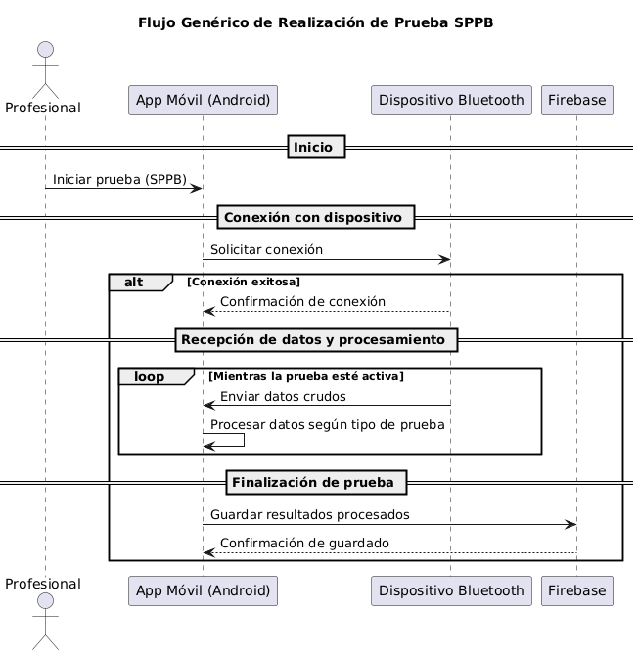

Figura - Diagrama de secuencia realización de pruebas (genérico)

* **Consulta y descarga de pruebas**: La *figura 10* representa cómo interactúan los tres sistemas desde que se realiza una prueba hasta que se descargan los datos, pasando por cómo es la consulta de los datos por parte del paciente y del facultativo.

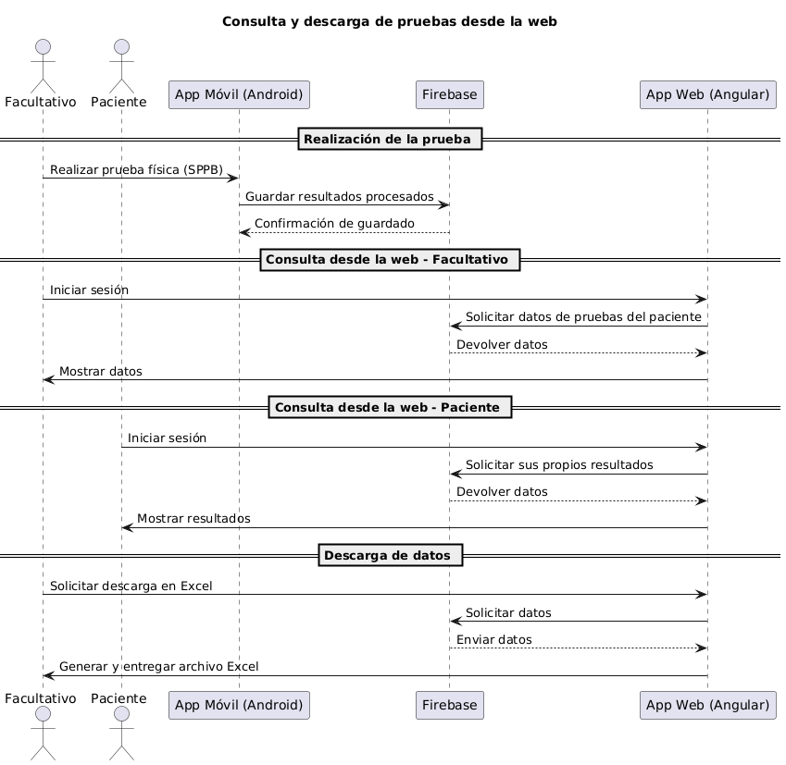

Figura - Diagrama de secuencia consulta y descarga de pruebas

* **Gestión de los roles de usuario**: La *figura 11* representa cómo se gestionan los roles de los facultativos por parte del administrador del sistema y cómo este puede iniciar sesión.

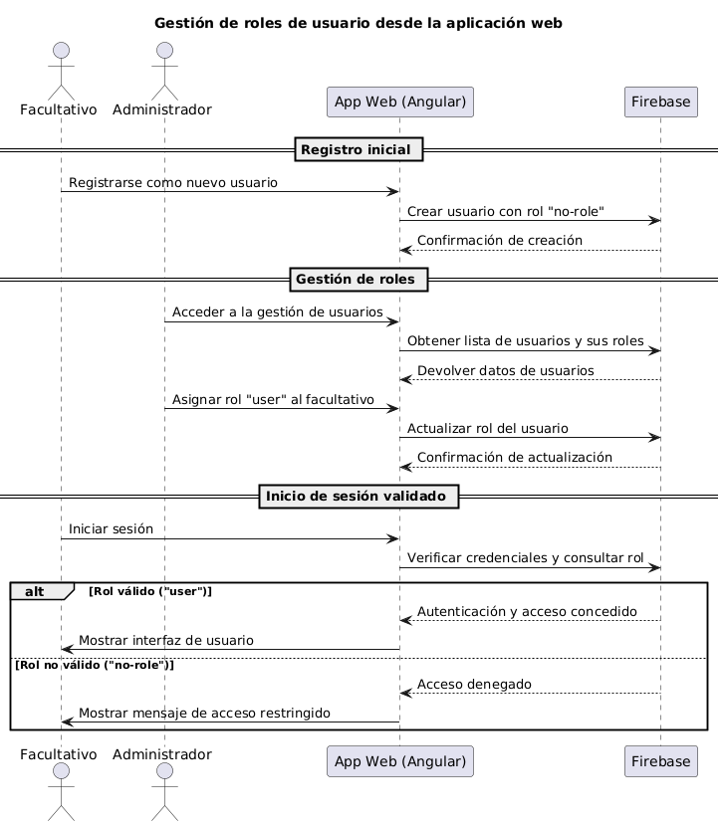

Figura - Diagrama de secuencia gestión de los roles de usuario

# Capítulo 5: Desarrollo e implementación

Este capítulo describe el proceso de implementación del sistema, tanto en su versión web como en su aplicación móvil, así como la estructura de la base de datos. Se detallan las funcionalidades principales desarrolladas, los componentes utilizados en Angular y Android, y los servicios que permiten la interacción con la base de datos en la nube mediante Firebase. Además, se incluyen fragmentos representativos de código para ilustrar cómo se han resuelto técnicamente los distintos requisitos funcionales definidos en fases anteriores del proyecto. La estructura modular del sistema ha permitido implementar cada parte de forma independiente, manteniendo una comunicación fluida entre interfaces.

## 5.1. Antecedentes

Como se ha comentado en la introducción del proyecto, este trabajo contaba con una versión inicial con respecto a la tecnología Android y Firebase. Con el objetivo de enfocar este capítulo en el desarrollo propio, se dedica esta sección a enumerar y describir brevemente las funcionalidades con las que contaba este sistema previamente.

### 5.1.1. Aplicación móvil

La versión inicial ya contaba con una versión Android operativa y básica, desarrollada con el lenguaje Java, y que contaba con las funcionalidades que se enumeran a continuación

* **Bluetooth**: Se establecía la conexión por Bluetooth con los tres sensores implicados en las pruebas.
* **Conexión con Firebase**: Estaba establecida la conexión con Firebase en modo escritura.
* **Pruebas**: Se ejecutaban las pruebas SPPB y se subía el resultado a Firebase.
* **Usuarios**: Un registro de usuarios básico
* **Interfaz**: Disponía de una interfaz de usuario con las pantallas funcionales, pero muy limitadas en diseño, estructura y experiencia de usuario.

Sin embargo, en esta versión previa, en la prueba de velocidad se la marcha gran parte del procesamiento se realizaba en el sensor, que enviaba resultados de las pruebas ya procesados al móvil. Esto ha cambiado durante el desarrollo de este proyecto, implementando todo el procesamiento en el smartphone, limitando los sensores a solo emitir datos en crudo.

Por lo tanto el objetivo de este proyecto con respecto a la implementación en la aplicación Android se basa en mejorar el registro de usuario, haciéndolo más intuitivo y eficiente, cambiar el procesamiento de los datos de la prueba de la velocidad de la marcha y mejorar la interfaz de usuario.

### 5.1.2. Base de datos

Estaba creada una instancia de Firebase configurada con una estructura inicial de base de datos en tiempo real. Las funcionalidades incluían:

* Escritura de datos desde la app móvil
* Almacenamiento de usuarios y pruebas
* Proyecto Firebase correctamente enlazado al paquete de la app Android.

En este caso, la estructura no contemplaba a los facultativos registrados ni la gestión por roles de usuario.

### 5.1.3. Web

Con respecto a la web del sistema, el desarrollo e implementación serán completamente implementados desde cero en este trabajo.

## 5.2. Base de datos

En esta sección se describe la estructura de la base de datos en la nube utilizada en el proyecto.

### 5.2.1. Estructura general de la base de datos

#### 5.2.1.1. Pacientes y pruebas

En cuanto a la gestión de los pacientes y sus pruebas, se ha utilizado Firebase Realtime Database, que organiza la información en nodos jerárquicos que representan las diferentes entidades del sistema.

Esta organización de los datos, lo cual encaja perfectamente con la naturaleza de los registros de pacientes y de pruebas, donde cada paciente puede tener múltiples pruebas asociadas y se requiere una estructura de árbol para acceder de forma eficiente a toda la información relacionada.

Además, la Realtime Database proporciona actualización en tiempo real, lo que facilita la sincronización inmediata de la información entre la aplicación móvil y la plataforma web. Esto resulta especialmente útil para mostrar resultados de pruebas a medida que se registran o para actualizar en tiempo real los datos de un paciente durante la realización de las pruebas SPPB. La estructura principal es la siguiente:

* tBA (pruebas de equilibrio)
* tCS (pruebas de sentadillas)
* tGS (pruebas de velocidad de la marcha)
* usuarios/pacientes

Los nodos tBA, tCS y tGS almacenan los resultados de las pruebas realizadas a los pacientes. Cada vez que una prueba es registrada en Firebase desde la aplicación móvil, se guarda con un identificador único que contiene los siguientes atributos:

* dateTimeStartTest y dateTimeEndTest: marcan la fecha y hora de inicio y fin de la prueba.
* numHistorial: referencia al historial del paciente que ha realizado la prueba.
* points y time: almacenan los resultados obtenidos en las distintas pruebas.

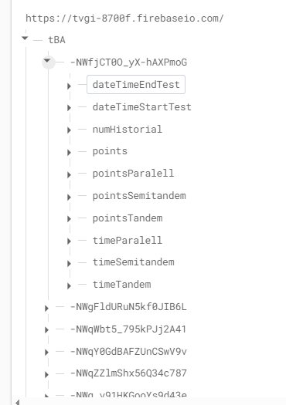

usuarios/pacientes:

Este nodo agrupa todos los pacientes registrados en el sistema. Cada paciente se identifica mediante un identificador único y contiene información relevante como:

* ABnumHistorial: número de historial clínico.
* ADname y AEsurname: nombre y apellidos del paciente.
* Otros campos como fecha de nacimiento, sexo, dirección, patologías, etc., que permiten al personal sanitario identificar al paciente y contextualizar sus resultados.

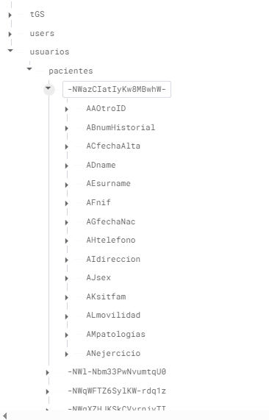

#### 5.2.1.2. Facultativos y administradores

Para la gestión de usuarios de tipo sanitario (profesionales facultativos y administradores), se ha utilizado otra herramienta que ofrece firebase llamada Firestore más orientada a documentos y colecciones, que ofrece una mayor flexibilidad para la gestión de datos de usuarios como los sanitarios, donde cada documento representa a un usuario con sus credenciales y rol asignado. Firestore permite realizar consultas más avanzadas y eficientes para filtrar o buscar usuarios por sus atributos (por ejemplo, por rol), lo que facilita la implementación de funcionalidades como el inicio de sesión y la gestión de permisos de acceso a las distintas secciones del sistema.

Además, Firestore ofrece una integración más sencilla con la autenticación y la gestión de roles, que son esenciales para controlar el acceso de los sanitarios y mantener la seguridad de la aplicación.

De esta forma, cada usuario se guarda como un documento individual que contiene los siguientes atributos:

* username: nombre de usuario.
* password: clave de acceso.
* role: rol asignado (user, admin o no-role).

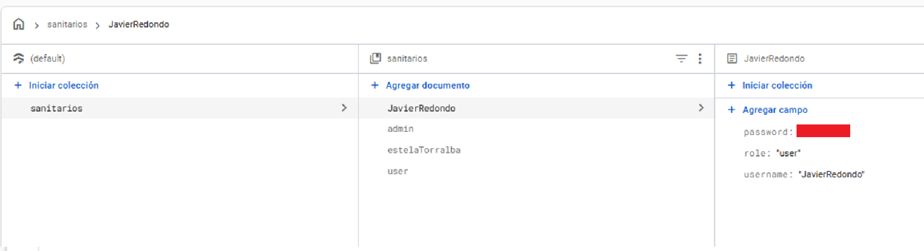

Esta organización jerárquica permite mantener la información de forma clara y estructurada, y facilita el acceso desde las aplicaciones cliente (tanto la app Android como la web). Además, gracias a la estructura de claves primarias y secundarias, se simplifica la gestión de referencias cruzadas y el filtrado de resultados por paciente o tipo de prueba.

### 5.2.2. Generación automática de identificadores

Cuando se registra un nuevo paciente o prueba en Firebase, la base de datos genera automáticamente un identificador único para cada nodo insertado. Este identificador es una cadena alfanumérica larga y aparentemente aleatoria (por ejemplo, -NWazCIatIyKw8MBwhW-). Este identificador garantiza que cada registro sea único e irrepetible, evitando colisiones y permitiendo referencias internas seguras.

El motivo de este formato es que Firebase utiliza internamente un algoritmo de generación de claves basado en la marca de tiempo (timestamp) y en un identificador aleatorio. Esto asegura que las claves estén ordenadas cronológicamente y que no haya dos registros con la misma clave, lo cual es especialmente útil en aplicaciones con datos en tiempo real y múltiples usuarios concurrentes.

### 5.2.3. Integración en la aplicación

El servicio de acceso a Firebase se ha implementado utilizando las librerías AngularFireDatabase y AngularFirestore en la aplicación web, y Firebase Realtime Database en la app móvil. Esto permite realizar operaciones de lectura y escritura de forma reactiva y eficiente, actualizando la información de los pacientes y pruebas en tiempo real.

Gracias a la estructura de nodos establecida, el sistema puede:

* Consultar todas las pruebas realizadas por un paciente concreto.
* Consultar de forma individual los datos de cada prueba (equilibrio, sentadillas o velocidad).
* Registrar y actualizar la información de pacientes y usuarios de forma controlada.

Con esta implementación, se garantiza la sincronización de datos en tiempo real entre las distintas aplicaciones, así como la persistencia y trazabilidad de la información generada por las pruebas.

## 5.3. Android

Esta sección está destinada a describir la implementación del desarrollo de la aplicación móvil. Se detallan las implementaciones más relevantes añadidas a la versión inicial, por lo que apartados como la creación del proyecto Android, la integración con Firebase o el reconocimiento de las sentadillas no se describirán.

### 5.3.1. Estructura general

El desarrollo de la aplicación móvil se ha llevado a cabo utilizando Android Studio como entorno de desarrollo y el lenguaje Java.

La estructura se organiza en el directorio src/main/java donde está el paquete principal. Dentro de este se distribuyen las carpetas y clases que constituyen la arquitectura de la aplicación.

Es un modelo modular, que facilita la escalabilidad del sistema, teniendo en primer lugar una serie de carpetas que agrupan funcionalidades como asyncTask, blueToothManager, vgiUtils o fragments, esta última conteniendo los fragmentos que gestionan la lógica de las principales funcionalidades de la aplicación, como NewPacientfragment o TestGaitSpeedFragment.

Por otro lado, en un nivel superior se encuentran las clases principales que implementan la lógica de cada una de las pantallas de la aplicación.

La clase principal es MainActivity, que gestiona la navegación entre fragmentos, y otras actividades como VentanaHistorialPaciente, VentanaIntroBalance, VentanaIntroBT, etc. que representan las diferentes interfaces de usuario que permiten realizar las pruebas SPPB y gestionar los pacientes.

### 5.3.2 Funcionalidades

En esta sección se detalla la implementación de las principales funcionalidades de la aplicación móvil, siendo estas el registro de nuevos pacientes y la realización de las tres pruebas SPPB.

#### 5.3.2.1. Registro de paciente

Para la implementación de la funcionalidad de registro de paciente se ha desarrollado el siguiente fragmento:

* NewPatientFragment

Las funcionalidades dentro de este fragmento, acorde con los requisitos funcionales propuestos, se detallan en las siguientes subsecciones.

##### 5.3.2.1.1. Captura de datos personales de paciente

Esta funcionalidad permite al usuario introducir datos de un nuevo paciente usando para ello la interfaz gráfica que incluye campos de texto tales como nombre, fecha de nacimiento, patologías, etc.

Estos datos se obtienen referenciando estos elementos de la interfaz desde el código mediante findViewById().

editTextPacientName =(EditText) vista.findViewById(R.id.editTextNameFormNewPacient);  
  
opcionesSexo = vista.findViewById(R.id.opciones_sexo);  
  
editTextPacientSurname =(EditText) vista.findViewById(R.id.editTextSurnameFormNewPacient);

##### 5.3.2.1.2. Generación automática de número de historial

Con el objetivo de proporcionar a cada paciente un número de historial único, este fragmento lee de firebase los pacientes ya registrados, y a partir de ahí, genera de forma automática un nuevo identificador (por ejemplo, VGI0025) para el nuevo paciente.

mDatabasePatients.addValueEventListener(new ValueEventListener() {  
 @Override  
 public void onDataChange(@NonNull DataSnapshot dataSnapshot) {  
 count = dataSnapshot.getChildrenCount();  
 if (dataSnapshot.exists()){  
  
 Query lastQuery = mDatabasePatients.orderByKey().limitToLast(1);  
 lastQuery.addListenerForSingleValueEvent(new ValueEventListener() {  
 @Override  
 public void onDataChange(@NonNull DataSnapshot dataSnapshot) {  
 for (DataSnapshot child: dataSnapshot.getChildren()){  
 idMedicalRecord = child.child("ABnumHistorial").getValue().toString();  
  
 digitsMR = VgiUtils.*extractDigitsFromIDMedicalRecord*(idMedicalRecord);  
 idMedicalRecord = VgiUtils.*getNewIDMedicalRecord*(digitsMR);  
 }  
  
 else {idMedicalRecord = "VGI0000";}

##### 5.3.2.1.3. Validación de campos

Antes de permitir el registro de paciente, se verifica que todos los campos estén rellenados, y si no, se muestra un error en aquellos campos que estén vacíos. De esta forma se evita que haya entradas en la base de datos incompletos, lo que posteriormente puede suponer problemas en la representación en la web.

else if (lengthPacientName == 0) {  
 editTextPacientName.setText("");  
 editTextPacientName.setError("Rellene el Campo Nombre");  
 Toast.makeText(getContext()  
 , "El campo nombre debe contener información, rellénelo.", Toast.LENGTH_SHORT).show();

##### 5.3.2.1.4. Almacenamiento en Firebase

si todos los campos se han rellenado, ya se puede conectar con Firebase para registrar al paciente. Para ello, los datos son estructurados en un mapa (Map<String, Object>) y se guardan en la base de datos para su tratamiento posterior y para permitir la realización de pruebas al paciente con ese número de historial.

Map<String, Object> pacienteMap = new HashMap<>();  
pacienteMap.put("ACfechaAlta", currentDateAndTime);  
pacienteMap.put("ABnumHistorial", idMedicalRecord);  
pacienteMap.put("AAOtroID", editTextOtroIDDescription.getText().toString());  
  
mDatabasePatients.push().setValue(pacienteMap).addOnSuccessListener(new OnSuccessListener<Void>() {  
 @Override  
 public void onSuccess(Void aVoid) {  
 resetValuesPatient();  
 currentDateAndTime = sdf.format(new Date());  
  
 }  
}).addOnFailureListener(new OnFailureListener() {  
 @Override  
 public void onFailure(@NonNull Exception e) {  
 Toast.makeText(getContext(), R.string.textToastPacientRegisteredUnsuccesfully, Toast.LENGTH_SHORT).show();  
 }

##### 5.3.2.1.5. Integración con el flujo de pruebas SPPB

Con el objetivo de agilizar el proceso para los usuarios, se ha considerado ligar el registro de usuario con la realización de pruebas, permitiendo al facultativo realizar pruebas al paciente que acaba de registrar de manera directa, para ello, al registrar al paciente de manera exitosa, salta un diálogo que pregunta si se desea hacer las pruebas al paciente.

AlertDialog.Builder builder = new AlertDialog.Builder(getActivity());  
builder.setTitle("¿Quiere realizar pruebas a este paciente?");  
builder.setPositiveButton("Sí", new DialogInterface.OnClickListener() {  
 @Override  
 public void onClick(DialogInterface dialog, int which) {  
 openDialog();  
 }  
});  
builder.setNegativeButton("No", new DialogInterface.OnClickListener() {  
 @Override  
 public void onClick(DialogInterface dialog, int which) {  
 dialog.dismiss();

}

#### 5.3.2.2. Realización de pruebas SPPB

Para la implementación de todo el proceso de realización de las pruebas, principalmente se implementan los siguientes fragmentos:

* TestBalanceFragment
* TestGaitSpeedFragment
* TestRepeatedChairStandsFragmen

##### 5.3.2.2.1. Velocidad de la marcha

Este fragmento despliega una interfaz gráfica que permite al profesional sanitario iniciar y controlar la prueba, visualizar el progreso y los resultados, y almacenar los datos obtenidos. El módulo se conecta con el sensor de distancia mediante Bluetooth, recibiendo en tiempo real los datos necesarios para la ejecución de la prueba.

El aspecto más relevante es la detección automática que la aplicación debe hacer una vez se alcance la distancia establecida (por defecto, 4 metros). Para ello se ve cuáles son los datos recibidos y cuál es su procesamiento.

###### Recepción de los datos

El fragmento se conecta con el sensor Bluetooth mediante un handler que recibe datos enviados por el sensor. Los datos recibidos son distancia en milímetros. cada dato recibido se transforma a entero y se añade a una lista de distancias.

btManagerGaitSpeedLaser = new BluetoothManagerSpeedGaitLaser(actividad, bluetoothIn);

int readMessageInt = Integer.parseInt(readMessage.trim());

listaDistanciasIntIda.add(readMessageInt);

###### Detección de inicio de la marcha

Durante el desarrollo, se apreció una problemática a la hora de detectar el inicio de la prueba. En un inicio se empezaban a almacenar los datos una vez se pulsaba el botón de iniciar prueba, pero se vio que esto generaba problemas a la hora de calcular la velocidad media, debido a que la velocidad de arrancada no es la misma que la velocidad una vez ya se está en movimiento. Además, generaba problemas si el paciente hacía movimientos al empezar a moverse que no fueran hacia delante.

Para solucionar esta problemática, se decidió que la prueba no comenzara cuando se pulse el botón, si no que desde que se pulse el botón, se reconociera cuándo el paciente había comenzado a andar, se hiciera una corta pausa hasta que se estimara cuándo había alcanzado la velocidad de su marcha habitual, y ahí comenzaran a guardarse los datos.

Para esto, en la implementación, se guarda la distancia del paciente una vez se pulsa el botón de iniciar la prueba, y se compara con las distancias siguientes hasta que la distancia que da el sensor sea 300 milímetros más que la distancia inicial (margen de arrancada), desde ahí comienza a contar un cronómetro y se empiezan a guardar los datos de distancia en un array.

if (readMessageInt > (inicio+300)) {  
  
 if (puede_empezar_tiempo){  
 countDownTimerVGIGaitSpeedTry1ConArrancada.startStop();  
 dateTimeToRecordOnFirebase = getCurrentDateTime();  
 puede_empezar_tiempo = false;  
 }

###### Detección de prueba finalizada

Una vez se ha detectado el inicio de la prueba, se almacenan los datos de distancia hasta que se lee alguno que supere la distancia seleccionada de recorrido. Al detectar uno superior, suena un pitido, se muestra un mensaje por pantalla indicando que le paciente se debe colocar para empezar la segunda prueba (vuelta) y se dejan de guardar los datos.

if (readMessageInt > (distancia_seleccionada + inicio + 400)) {  
 puedo_guardar_datos = false;  
 textoEstadoVelocidad.setText("El paciente se debe preparar para hacer la vuelta");  
 listaDistanciasIntIda = cortarPruebaEmpiezaAndarIda(listaDistanciasIntIda); //Corto la parte en la que no anda sumandole 30cm  
 countDownTimerVGIGaitSpeedTry1ConArrancada.terminaPrueba();

En este punto, el cronómetro se detiene y se calcula la distancia real recorrida y la velocidad media, que se presenta en la interfaz al profesional. Además, se calculan los puntos SPPB en función del tiempo empleado, que se asignan al paciente de forma automática.

La vuelta funciona de la misma forma, pero a la inversa.

###### Registro en Firebase

De la misma forma que se guardan los datos de registro de paciente, se hace con las pruebas SPPB.

Los datos relevantes (tiempo, distancia, velocidad y puntuación) se empaquetan en un mapa y se suben a Firebase. Es necesario también subir el número de historial del paciente al que se le han realizado la prueba, para poder relacionarlo en la base de datos.

En este caso, para la representación en la web con gráficos, también se sube el array de datos de distancia.

pacienteMap.put("timeIda",countDownTimerVGIGaitSpeedTry1ConArrancada.getCounter_up_timer());  
pacienteMap.put("timeVuelta",countDownTimerVGIGaitSpeedTry2ConArrancada.getCounter_up_timer());  
pacienteMap.put("dataIda", listaDistanciasIntIda );  
pacienteMap.put("dataVuelta", listaDistanciasIntVuelta);

pacienteMap.put("numHistorial",("VGI" + VariablesGlobales.*historialVGIGuardado*));

.

.

mDatabaseGaitSpeedTestResults = FirebaseDatabase.getInstance().getReference().child("tGS");

# Web

En esta sección se describe todo el desarrollo y la implementación de la web conforme a los requisitos propuestos, desde la creación del proyecto hasta la codificación más relevante.

## Creación del proyecto Angular

Para la creación de un proyecto en Angular es necesario contar con una serie de herramientas que conforman el entorno de desarrollo, el primer paso se basa en la instalación de estos dos paquetes:

* **Node.js**: Es necesario para usar el sistema de gestión de paquetes que incluye, npm(Node Package Manager), que se usa para instalar las dependencias del proyecto y las bibliotecas necesarias. Node.js se puede descargar e instalar desde su sitio oficial https://nodejs.org/.
* **Angular CLI (Command Line Interface)**: Se instala a través de npm y es una herramienta oficial para habilitar los comandos de Angular por terminal, permitiendo la creación y configuración del proyecto. Se instala globalmente en el sistema utilizando el comando del listado 1 en la terminal, una vez instalado Node.js.

Listado 1 - Comando para la instalación de Angular CLI

*npm install -g @angular/cli*

Una vez instalada la CLI, se puede crear un proyecto nuevo en Angular con el comando ‘*ng new’*, que crea la estructura básica, con la configuración, módulos, y componentes principales necesarios para poder compilar y empezar a trabajar en Angular.

Se crea automáticamente un primer componente que se compone, como todos, por tres ficheros:

* **HTML**: Donde se define la estructura y contenido de la interfaz de usuario
* **TypeScript (TS):** Gestiona toda la lógica del componente.
* **CSS**: Se encarga de crear clases CSS que definen el diseño visual y el estilo de la interfaz, como los colores, fuentes y disposición de los elementos.

## Estructura y archivos clave del proyecto Angular

La aplicación presenta una estructura modular, limpia y organizada, pensada para facilitar la escalabilidad, el mantenimiento y la comprensión del código. A continuación, se describen las carpetas y archivos más relevantes que conforman la lógica del sistema, ubicados principalmente en el directorio */src/app*.

### Carpetas principales

* **components/**: Contiene todos los componentes de la aplicación, organizados por funcionalidades o pantallas. Cada subcarpeta agrupa un conjunto de archivos (.ts, .html, .scss) correspondientes a un componente específico, como dashboard, login-admin, pacientes, ver-paciente o equilibrio. Esta estructura permite segmentar el desarrollo y mantener cada unidad de interfaz separada y reutilizable.
* **Servicios**: Albergan los servicios que gestionan la lógica de negocio o la conexión con Firebase.
* **shared/ y guard/:** Carpeta auxiliar con elementos reutilizables, como servicios compartidos, control de autenticación o protección de rutas.

### Archivos clave

* **app.module.ts**: Es el módulo principal de la aplicación. Declara los componentes utilizados, importa los módulos de Angular necesarios y define los servicios globales. Funciona como punto de entrada de la aplicación.
* **app-routing.module.ts**: Configura el sistema de enrutamiento que permite navegar entre los distintos componentes sin recargar la página, característica propia de las SPA (Single Page Applications). Cada ruta está asociada a un componente concreto, como el login, la vista de pacientes o el panel de administración.
* **angular.json**: Archivo de configuración global del proyecto. Establece las rutas, estilos, scripts y parámetros de compilación. Permite personalizar el comportamiento del entorno según las necesidades del desarrollo.
* **environment.ts**: Contiene las variables de entorno del proyecto. Es especialmente útil para definir configuraciones distintas entre desarrollo y producción, como las claves de conexión a Firebase, sin necesidad de modificar directamente el código principal.
* **package.json**: Define las dependencias, versiones y scripts del proyecto. Incluye bibliotecas como Angular, Firebase y otras herramientas auxiliares. Gracias a este archivo, es posible instalar todo el entorno de trabajo mediante el comando npm install.
* **main.ts, index.html, styles.scss**: Archivos base del arranque de la aplicación. main.ts inicializa Angular, index.html define el punto de inserción de la vista, y styles.scss contiene los estilos globales de la interfaz.
* **assets/**: Carpeta destinada al almacenamiento de recursos estáticos como imágenes o íconos utilizados en la interfaz web.

Esta organización estructural no solo mejora la legibilidad y el orden del proyecto, sino que permite incorporar nuevas funcionalidades sin interferir con el código ya implementado, lo cual es fundamental para poder ampliarse en el futuro.

## Vinculación con Firebase

Para vincular la aplicación web con Firebase, en primer lugar, es necesario instalar los paquetes necesarios desde el Angular CLI, con el comando del listado 2.

Listado 2 - Instalación paquetes Angular

*npm install firebase @angular/fire*

Una vez instalados los paquetes, se configura el entorno definiendo un objeto de configuración con las claves del proyecto Angular, que se ha obtenido de la web de firebase. Esto se modifica en el fichero *environment.ts* (*Listado 3*).

Listado 3 - Configuración archivo enviroment.ts

export const environment = {

  production: false,

  firebase: {

    apiKey: "AIzaSyCsmqP1XXXXXXXXXXXVMFhVI3az_yTq0ZzM",

    authDomain: "tvgi-8700f.firebaseapp.com",

    databaseURL: "https://tvgi-8700f.firebaseio.com",

    projectId: "tvgi-8700f",

    storageBucket: "tvgi-8700f.appspot.com",

    messagingSenderId: "30305207825",

    appId: "1:30305207825:web:XXXXXXXXXXXXXXXXX",

    measurementId: "G-H7SXXXXXXH"

  },

};

Además, hay que inicializar firebase en le module.ts del proyecto, tal como se muestra en el listado 4.

Listado 4 - Archivo module.ts

import { AuthService } from './shared/services/auth.service';

import { AngularFireModule } from '@angular/fire/compat';

import { AngularFireAuthModule } from '@angular/fire/compat/auth';

import { AngularFireDatabaseModule } from '@angular/fire/compat/database';

import { AngularFirestoreModule } from '@angular/fire/compat/firestore';

import { AngularFireStorageModule } from '@angular/fire/compat/storage';

@NgModule({

  imports: [

    BrowserModule,

    AngularFireModule.initializeApp(environment.firebase),

    AngularFireAuthModule,

    AngularFirestoreModule,

    AngularFireStorageModule,

    AngularFireDatabaseModule

  ],

  providers: [AuthService],

  bootstrap: [AppComponent],

})

export class AppModule { }

## Uso de servicios personalizados

Se han creado dos servicios para encapsular las operaciones más habituales, como leer/escribir en la base de datos o gestionar usuarios. Estos servicios se inyectan en los componentes que los necesiten mediante inyección de dependencias.

Se implementan en el directorio *src/services/*

### firestoreService

Este servicio es el encargado de centralizar la comunicación entre la aplicación y la plataforma Firebase y actúa como capa intermedia entre la lógica de la aplicación y la base de datos, permitiendo realizar operaciones de lectura, escritura y eliminación de forma estructurada.

A continuación, se describen los métodos utilizados en este servicio:

* **getPacientes():** Obtiene una lista reactiva de todos los pacientes registrados en la web. *(Listado 5)*
* **getPaciente(idPaciente: string):** Obtiene los datos de un paciente en particular.
* **getUsuarios**(): Obtiene una lista reactiva de todos los usuarios registrados en la web (no pacientes). *(Listado 5)*
* **modRolUsuario(uid: string, newrol: string**): Modifica el rol de un usuario *(Listado 6)*
* **updatePaciente(documentId: string, data: any)**: Modifica los datos de un paciente. *(Listado 7)*
* **deletePaciente(documentId: string, numHistorial: string**): Elimina completamente de la base de datos un paciente, así como todas sus pruebas realizadas. *(Listado 8)*
* **getPacienteTBA / TGS y TCS(numHistorial: string):** Obtiene las pruebas realizadas por un paciente en concreto, cada método obtiene un tipo de prueba. *(Listado 9)*
* **loginAdmin(username: string, password: string):** Realiza el inicio de sesión de un facultativo. *(Listado 10)*
* **createSanitario(username: string, password: string):** Crea en la base de datos una entrada para un facultativo nuevo. *(Listado 11)*
* **deleteSanitario(uid: string):** Borra una entrada de un facultativo concreto. *(Listado 12)*

Cabe destacar a nivel técnico, que este servicio hace uso de programación reactiva mediante herramientas nativas de Angular que ayudan a mantener un código limpio y escalable como el uso de suscripciones (subscribe) u operadores de transformación (pipe, map) para trabajar con datos en tiempo real. También se apoya en promesas (.then, .catch) para operaciones asíncronas en Firestore.

Un ejemplo de esto lo tenemos en el método deletePaciente() (Listado 12) donde se utiliza un subscribe, siguiendo una lógica tal que:

1. **Consulta reactiva**: snapshotChanges() crea un *observable* que escucha los cambios en tiempo real de los nodos con numHistorial igual al indicado.
2. **Subscribirse al observable**: con .subscribe(...), el código se ejecuta **solo cuando llegan los datos** desde Firebase.
3. **Eliminación individual**: por cada prueba encontrada, se obtiene su clave (payload.key) y se llama a .remove(...)

Esto es necesario porque las lecturas en Firebase son asíncronas, lo que significa que no se tiene claro cuándo va a llegar una respuesta. De esta forma el subscribe permite que no se ejecute el código hasta que no se ha recibido respuesta desde la base de datos, evitando fallos en la aplicación, bloqueos y mejorando el rendimiento.

La creación de este servicio permite mantener el código modular y reutilizable, separando la lógica de negocio de las operaciones sobre la base de datos.

Listado 5 - Método getPacienteTBA()

  public getPacienteTBA(numHistorial: string) {

    console.log('getPacientesTBA: ' + numHistorial)

    return this.db.list('tBA', ref => ref.orderByChild("numHistorial").equalTo(numHistorial)).snapshotChanges();

  }

  public modRolUsuario(uid: string, newrol: string) {

    const userRef: AngularFirestoreDocument<any> = this.afs.doc(

      `sanitarios/${uid}`

    );

    userRef.ref.get().then((documentSnapshot) => {

      if (documentSnapshot.exists) {

        console.log("Actualizamos entrada en Firebase")

        userRef.set({ role: newrol }, { merge: true, });

      }

    });

  }

  public createSanitario(username: string, password: string): Promise<void> {

    const userRef: AngularFirestoreDocument<any> = this.firestore.doc(`sanitarios/${username}`);

    return userRef.set({

      username: username,

      password: password,

      role: 'no-role'

    });

  }

Listado 6 - Método createSanitario()

Listado 7 - Método modRolUsuario()

  public getPacientes() {

    return this.db.list('usuarios/pacientes').snapshotChanges();

  }

Listado 8 - Método getPacientes()

Listado 10 - Método getPaciente()

  public getPaciente(idPaciente: string) {

    return this.db.list('usuarios/pacientes/' + idPaciente).snapshotChanges();

  }

  public deleteSanitario(uid: string): Promise<void> {

    return this.firestore.doc(`sanitarios/${uid}`).delete().then(() => {

      console.log(`Sanitario ${uid} eliminado`);

    }).catch(error => {

      console.error('Error al eliminar el sanitario:', error);

    });

  }

Listado 9 - Método deleteSanitario()

Listado 12 - Método deletePaciente()

Listado 13 - Método updatePaciente()

  public updatePaciente(documentId: string, data: any) {

    const pacientesRef = this.db.list('usuarios/pacientes')

    pacientesRef.update(documentId, data)

  }

Listado 14 - Método getUsuarios()

  public getUsuarios() {

    return this.firestore.collection('sanitarios').snapshotChanges();

  }

const equilibrioRef = this.db.list('tBA', ref => ref.orderByChild("numHistorial").equalTo(numHistorial))

equilibrioRef.snapshotChanges().subscribe((equilibrioSnapshot) => {

      equilibrioSnapshot.forEach((equilibrioData: any) => {

        equilibrioRef.remove(equilibrioData.payload.key)

Listado 11 - Método loginAdmin()

  loginAdmin(username: string, password: string): Observable<string | null> {

    return this.firestore.collection('sanitarios', ref =>

      ref.where('username', '==', username).where('password', '==', password)

    ).get().pipe(

      map(snapshot => {

        if (snapshot.empty) return null;

        const docData = snapshot.docs[0].data() as { role?: string };

        return docData.role || null;

      })

    );

  }

### GlobalService

El segundo servicio clave implementado es GlobalService, cuya función principal es definir variables que serán accesibles en toda la web.

El objetivo es que una vez se haya iniciado sesión, se conozca en todo momento el rol que tiene el usuario que se ha registrado, así como su userName. De esta forma podemos definir desde cualquier componente aquellas partes de la aplicación que son visibles o accesibles y aquellas que no, dependiendo del rol.

Este servicio utiliza la clase BehaviorSubject de la librería RxJS, que permite crear observables con valor inicial y actualizable, lo cual es especialmente útil para almacenar datos que cambian durante la ejecución de la aplicación, como los que se obtienen tras iniciar sesión.

Se definen los observables clave:

* role$
* name$

Se definen los métodos para modificar estos observables u obtener su valor:

* updateRole()
* getCurrentRole()
* updateName()
* getCurrentName()

De este modo, una vez que el usuario se autentica, el componente de login actualiza el valor del rol o del nombre mediante los métodos updateRole(newRole: string) o updateName(newName: string). Posteriormente, cualquier otro componente que necesite acceder a esta información puede hacerlo de dos formas:

* **De forma reactiva**, suscribiéndose a role$ o name$, que son observables que emiten automáticamente los cambios.
* **De forma directa**, mediante los métodos getCurrentRole() o getCurrentName(), que devuelven el valor actual sin necesidad de suscripción.

### RouterLink

Para organizar y gestionar la navegación entre las distintas pantallas de la aplicación web, se ha utilizado el sistema de enrutamiento proporcionado por **Angular Router**. Este sistema permite definir y centralizar todas las rutas de la aplicación en un único módulo, denominado AppRoutingModule, lo que facilita el mantenimiento, permitiendo solo añadir rutas nuevas a este módulo o eliminarlas en caso de que se necesite.

El archivo se encuentra en src/app-routing.module.ts y define las rutas principales que conectan con cada uno de los componentes implementados. Cada ruta asocia un **path** con su correspondiente componente, permitiendo así mostrar la vista adecuada según la acción que realice el usuario.

Se puede diferenciar entre dos tipos de rutas diferentes:

* Rutas absolutas: definen un camino fijo hacia un componente en particular

  { path: 'sign-in', component: SignInComponent },

  { path: 'sign-up', component: SignUpComponent },

* Rutas con parámetros dinámicos: se definen usando ‘:’ seguido del nombre de un parámetro, consiguiendo con esto que se pueda pasar información variable a la ruta. Esto ha sido necesario para casos como las pantallas que pertenecen a un paciente en particular, siendo su ruta de acceso única para ese paciente, y no fija como puede ser la pantalla de inicio.

  { path: 'pacientes/editar/:parametro', component: EditarPacienteComponent },

  { path: 'paciente/:idlargo/:idcorto', component: VerPacienteComponent },

  { path: 'historico/:idcorto', component: HistoricoComponent },

Otras rutas definidas en el sistema son:

* /sign-in: acceso a la pantalla de inicio de sesión.
* /sign-up: registro de usuarios facultativos.
* /dashboard: pantalla principal tras el login.
* /pacientes: listado de pacientes registrados.
* /pacientes/editar/:parametro: edición de datos de un paciente.
* /paciente/:idlargo/:idcorto: vista detallada de un paciente específico.

Una vez definido este módulo, dentro de los componentes de Angular se utiliza la directiva [routerLink], que permite redirigir al usuario a la ruta deseada con los parámetros adecuados. Por ejemplo, para acceder a la pantalla de registro usando una ruta absoluta

<button class="redirect register" routerLink="/sign-up">Registrarse</button>

Y para acceder a las pruebas de un paciente en particular, usando una ruta con parámetro dinámico

[routerLink]="['/paciente/', paciente.key, paciente.data.ABnumHistorial]">Pruebas</button>

De esta forma, la aplicación genera dinámicamente la URL y dirige al usuario a la vista correspondiente, manteniendo la lógica de la navegación centralizada y desacoplada de los componentes.

El uso de **Angular Router** junto con la directiva [routerLink] permite estructurar de manera eficiente las rutas de la aplicación y gestionar la navegación de forma intuitiva.

## 4.5. Funcionalidades

### 4.5.1. Registro e inicio de sesión

El inicio de sesión y el registro de usuarios son las primeras pantallas de la aplicación, y clave para cumplir con los requisitos funcionales basados en la seguridad.

Para su implementación, se crean los siguientes componentes:

* Sign-in *(Figura 1)*
* Sign-up *(Figura 2)*
* Login-admin *(Figura 3)*
* Login-patient *(Figura 4)*

Sign-in.component tiene como finalidad redirigir a uno de los tres componentes restantes, según el botón que el usuario pulse, haciendo uso de routerLink de Angular.

Sign-up.component muestra un formulario donde el facultativo debe registrarse, y llamando al método createSanitario() (Listado 9) implementado en el firebaseService, genera un campo en Firebase con el usuario y la contraseña introducidos, añadiendo el rol ‘no-role’ automáticamente.

Login-admin muestra un formulario donde se debe introducir un nombre de usuario y una contraseña. En este momento, se sigue la siguiente secuencia:

1. Se comprueba que el usuario existe en la base de datos
2. Se comprueba si su rol es válido (user o admin)
3. Se modifica el rol y el name del GlobalService
4. Se produce el inicio de sesión y se redirige a la pantalla del perfil de usuario.

En caso de que el usuario no exista o el rol no sea válido, se pinta un mensaje de error en la pantalla y no se inicia la sesión. Esto se obtiene llamando al método loginAdmin() (Listado 11) del firebaseService.

Login-patient.component muestra un formulario que pide al usuario introducir un apellido y un DNI, luego se sigue la siguiente secuencia:

1. Se comprueba que existe un usuario con ese DNI en la base de datos
2. Se comprueba si el DNI y el apellido introducido coinciden
3. Se produce el inicio de sesión y se redirige a la pantalla de datos de paciente.

En caso de que no exista el DNI o no coincida con el apellido, se muestra un mensaje de error por pantalla. Esta funcionalidad se ejecuta llamando al método loginPatient() de firebaseService.

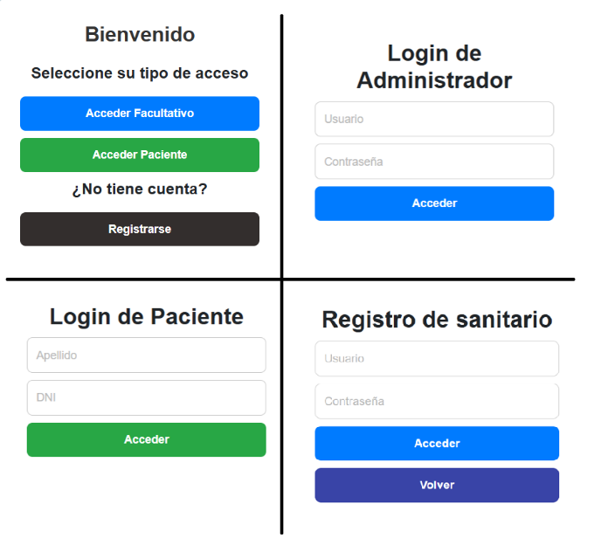

### Sidebar

Una vez se ha iniciado sesión, se pretende que en todo momento el usuario pueda acceder a las distintas pantallas que conforman la web, para esto se ha implementado el componente

* sidebar

En sidebar se implementa una barra lateral con estilos css que contiene los siguientes botones

* Perfil de usuario
* Administración
* Pacientes
* Salir

Cada uno de estos botones aplica RouterLink para redirigir a alguna de las pantallas con esos nombres.

La estructura basada en componentes de Angular permite que, al crear un componente, este se pueda inyectar en el template (HTML) de otro, manteniendo toda su estructura y funcionalidad, y evitando de esta forma tener que repetir el código que se ha escrito en Sidebar en cada una de las pantallas. Se crea un solo componente y se inyecta en el resto con la etiqueta

<nav

  <app-sidebar></app-sidebar>

</nav>

No obstante, aunque queremos que este componente sea visible en toda la web, no se pretende que los todos los botones sean visibles para cualquier usuario, si no que dependiendo del rol con el que se ha iniciado sesión sean, o no, interactivos o visibles. Esta problemática se trata en la siguiente sección.

### Control de la interfaz en función del rol

Para gestionar qué elementos de la interfaz son visibles o interactivos y cuáles no, se hace uso del GlobalService.

como se ha visto, al iniciar sesión, la variable ‘role’ de ese servicio se modifica y, haciendo uso del ‘suscribe’ de angular, cualquier componente que necesite conocer el rol con el que se ha iniciado la sesión se suscribe a esta variable, obteniendo su valor actualizado en tiempo real.

De esta forma, en el componente Sidebar, en su archivo TypeScript, debe importarse este módulo global, incorporarlo a su constructor y realizar la suscripción a la variable.

Para suscribirse, se decide hacerlo dentro del ngOnInit del propio componente, que es un método del ciclo de vida de un componente en Angular que se ejecuta automáticamente una vez que Angular ha inicializado todas las propiedades de entrada del componente. Se utiliza para realizar tareas de inicialización, como la carga de datos desde un servicio o la configuración inicial de variables necesarias para la vista.

import { Component, OnInit } from '@angular/core';

import { GlobalService } from 'src/app/services/firestore/app.service';

@Component({

  selector: 'app-sidebar',

  templateUrl: './sidebar.component.html',

  styleUrls: ['./sidebar.component.scss']

})

export class SidebarComponent implements OnInit {

  role!: string;

  constructor(public authService: AuthService, private globalService: GlobalService) { }

  ngOnInit() {

    this.globalService.role$.subscribe(role => {

      this.role = role;

    });

  }

La variable ‘role’ es ahora accesible desde el template, y, en el caso del componente Sidebar, se hace que, por ejemplo, el botón que redirige a la pantalla de administración solo sea visible si la variable ‘role’ es igual a ‘admin’, utilizando la etiqueta ‘*ngIf’

<a

*ngIf="role === 'admin'"

     (click)="directToAdmin()">

    <i class="fas fa-user-cog"></i> Administración

</a>

### Administración de facultativos

La administración de facultativos se encarga de gestionar los roles de los facultativos y de eliminarlos. Solo es accesible si el rol del usuario que ha iniciado la sesión es ‘admin’.

Para su implementación se crea el siguiente componente

* Administración *(Figura 7)*

Este componente muestra una tabla donde las filas son todos los facultativos registrados. En las columnas se muestra el nombre del usuario, su rol, y botones para cambiar el rol o eliminar la cuenta.

Esto se consigue llamando a los siguientes métodos, todos implementados en firestoreService:

* getUsuarios(): Para obtener la lista completa de facultativos registrados.
* hacerUser(): Para cambiar el rol a ‘user’
* hacerAdmin(): Para cambiar el rol a ‘admin’
* hacerNoRole(): Para cambiar el rol a ‘no-role’
* eliminarCuenta(): Para eliminar la cuenta de la base de datos

Además, este componente implementa un método que ordena las filas de la tabla pulsando en la cabecera de la columna ‘Nombre de usuario’ o ‘Rol’, ordenando así la tabla por nombre o por rol en orden alfabético. Esta función realiza una comparación entre las celdas de la columna indicada (por su índice n) y reorganiza las filas de forma ascendente o descendente, alternando la dirección si es necesario. (Listado 15)

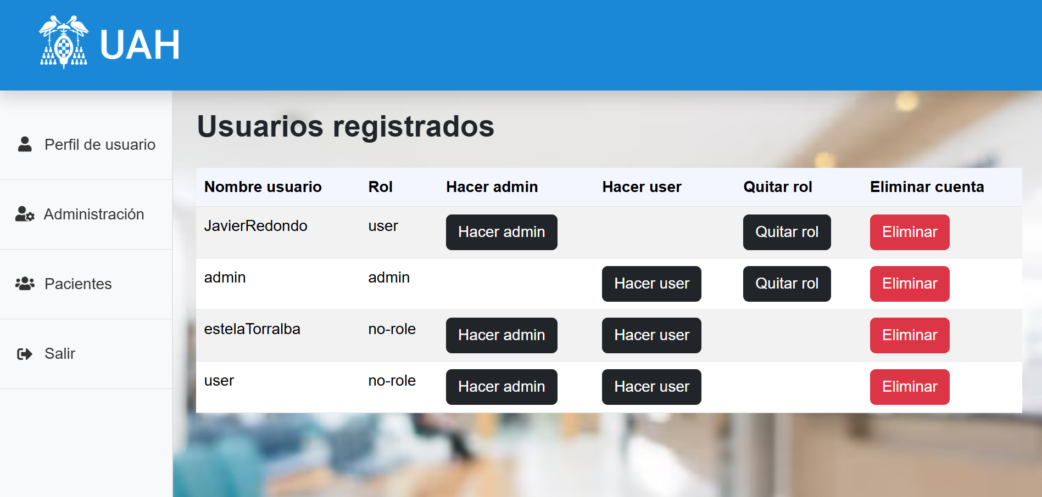

Figura - Pantalla administración facultativos

Listado 15 - Método sortTable()

sortTable(n) {

    var table, rows, switching, i, x, y, shouldSwitch, dir, switchcount = 0;

    table = document.getElementById("myTable");

    switching = true;

    dir = "asc";

    while (switching) {

      switching = false;

      rows = table.rows;

      for (i = 1; i < (rows.length - 1); i++) {

        shouldSwitch = false;

        x = rows[i].getElementsByTagName("TD")[n];

        y = rows[i + 1].getElementsByTagName("TD")[n];

        if (dir == "asc") {

          if (x.innerHTML.toLowerCase() > y.innerHTML.toLowerCase()) {

            shouldSwitch = true;

            break;

          }

        } else if (dir == "desc") {

          if (x.innerHTML.toLowerCase() < y.innerHTML.toLowerCase()) {

            shouldSwitch = true;

            break;

          }

        }

      }

      if (shouldSwitch) {

        rows[i].parentNode.insertBefore(rows[i + 1], rows[i]);

        switching = true;

        switchcount++;

      } else {

        if (switchcount == 0 && dir == "asc") {

          dir = "desc";

          switching = true;

        }

      }

### Gestión de pacientes

El objetivo de la gestión de pacientes es poder visualizar y gestionar todos los pacientes que están registrados en la base de datos, pudiendo ver un listado con todos, y permitiendo editar sus datos personales, así como eliminar por completo el paciente y sus pruebas realizadas.

Para esta implementación se han creado los componentes:

* pacientes *(Figura 8)*
* editar-paciente *(Figura 9)*

#### Pacientes

El primer componente muestra un listado con todos los pacientes que han sido registrados en la base de datos (desde la app Android), y para cada uno se muestran tres botones:

* Pruebas: redirige a la pantalla de visualización de paciente
* Editar: redirige a la pantalla de editar paciente
* Eliminar: muestra un pop-up de confirmación y en caso afirmativo elimina al paciente de la base de datos

Para eliminar al paciente, al pulsar el botón y confirmar en el pop-up, se llama al método deletePaciente() (Listado 12) implementado en firestoreService.

Además, este componente añade un buscador de filtrado dinámico de pacientes a través de un campo de búsqueda, pudiendo buscar a un paciente por su número de historial o por su nombre. Esta funcionalidad se compone de dos métodos: filterList() y filter() (Listado 16)

El método filter() se activa al escribir en el input de búsqueda, enviando el valor introducido al observable searchTerm$. Por su parte, filterList() se suscribe a ese observable y aplica un filtro en tiempo real sobre la lista de pacientes (this.pacientes), devolviendo solo aquellos elementos cuyo nombre (ADname) o número de historial (ABnumHistorial) contienen el término introducido.

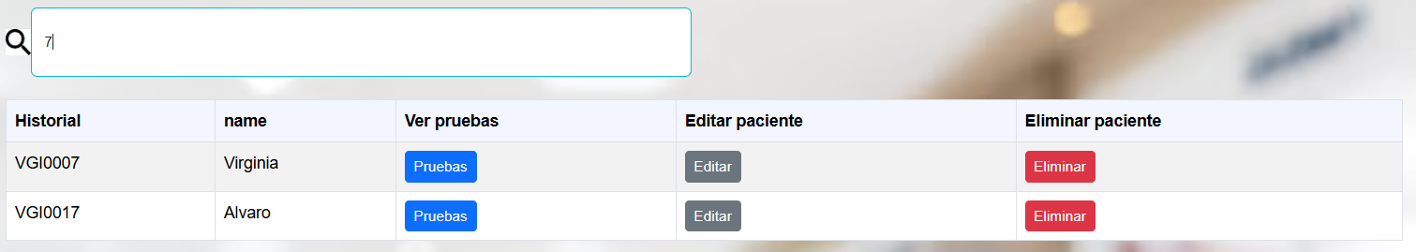

Figura – Búsqueda de pacientes

  filterList(): void {

    this.searchTerm$.subscribe(term => {

      const lowerTerm = term.toLowerCase();

      this.listFiltered = this.pacientes.filter(item =>

        item.data.ABnumHistorial.toLowerCase().includes(lowerTerm) ||

        item.data.ADname.toLowerCase().includes(lowerTerm)

      );

    });

  }

  filter($event) {

    this.searchTerm$.next($event.target.value)

  }

Listado 16 - Método filterList()

#### Editar paciente

Este componente muestra un formulario, donde se ven los datos personales asignados al paciente. Permite al administrador modificar los datos que quiera rellenando el campo correspondiente y pulsando en el botón ‘Guardar’.

Esto se consigue llamando al método updatePaciente(uidPaciente, this.checkoutForm.value) (Listado 13) implementado en firestoreService.

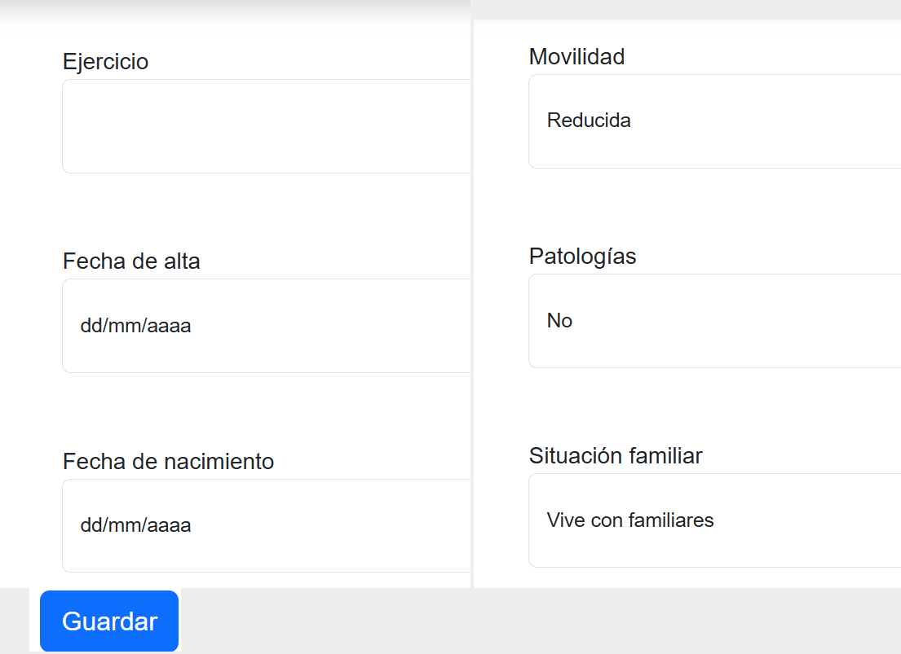

Figura - Pantalla editar paciente

### Visualizar datos de paciente

El objetivo es poder visualizar los datos personales del paciente, ver un listado con las pruebas realizadas, poder acceder a cada una de las pruebas, ver el histórico de pruebas y poder descargar los datos en formato Excel.

Para esto, se han creado los siguientes componentes:

* Ver-paciente *(Figura 9)*
* equilibrio *(Figura 11)*
* Sentadillas *(Figura 12)*
* Velocidad *(Figura 13)*
* Histórico *(Figura 14)*

#### Ver paciente

Este componente, en primer lugar, muestra una lista con los datos personales del paciente. Esto es solo lectura, desde aquí no se puede modificar.

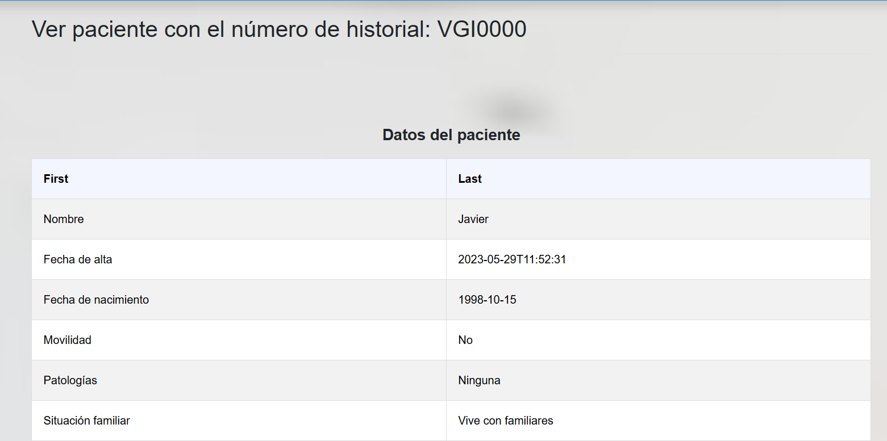

Figura - Pantalla Datos paciente

Esto se consigue con el método getPaciente() (Listado 10) del servicio FirestoreService, que devuelve los datos de un paciente específico a partir de su identificador único, el cual ha sido previamente extraído desde la ruta del componente.

La función realiza una suscripción (subscribe) a los datos almacenados en Firebase y recorre el conjunto de resultados mediante un bucle forEach, construyendo un objeto que contiene tanto la clave (key) como los datos del paciente (val()). Estos datos se almacenan en el array this.paciente, que será utilizado posteriormente para mostrar la información del paciente en la vista HTML.

Después de los datos del paciente, el componente muestra un listado con las pruebas que este paciente tiene asignadas, de una manera similar a como se han obtenido los datos personales, pero esta vez llamando a los métodos getPacienteTCS(), getPacienteTBA() (Listado 5) y getPacienteTGS() de firestoreService.

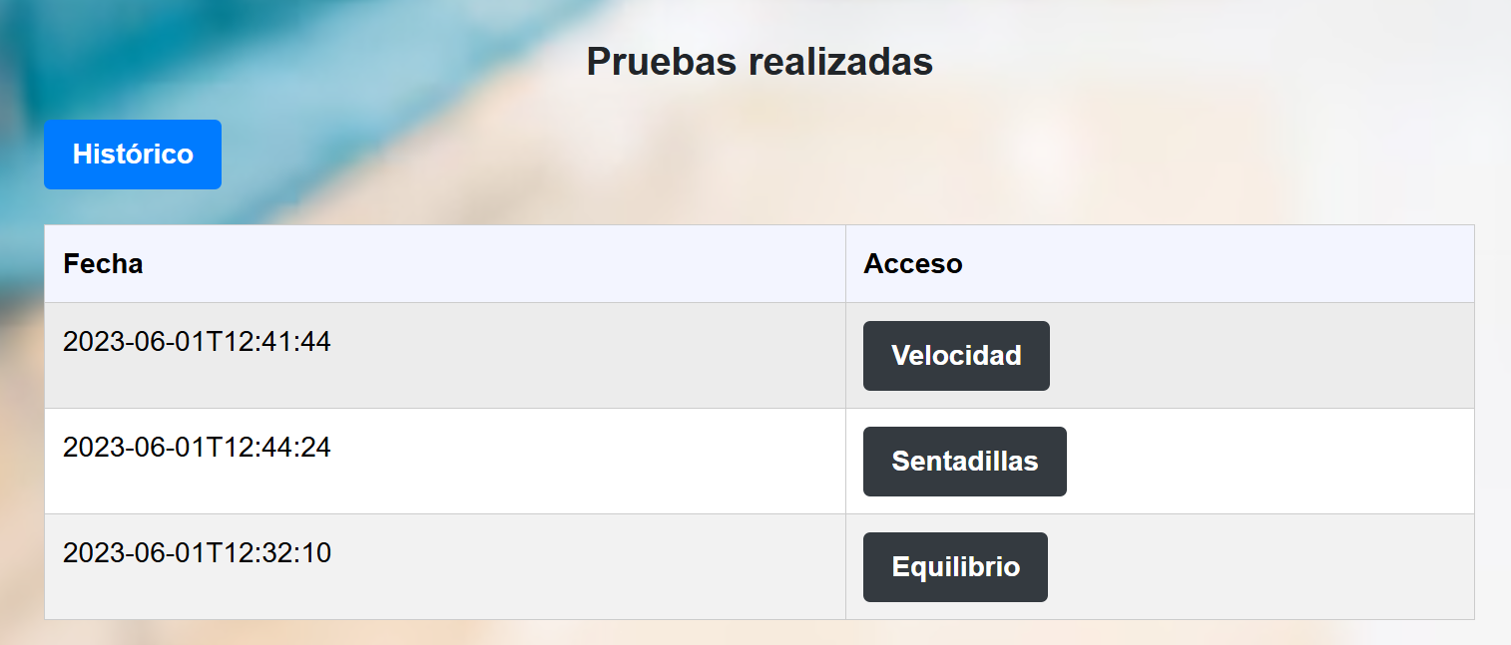

Figura - Pantalla pruebas realizadas

#### Equilibrio

Este componente muestra una sola prueba de equilibrio de un paciente concreto.

Se muestra la siguiente información:

* Fecha y hora
* Puntos paralelo
* Puntos semitandem
* Puntos Tandem
* Puntos Obtenidos
* Tiempo paralelo (s)
* Tiempo semitandem (s)
* Tiempo Tandem (s)

Esto se consigue de la misma forma que se obtuvo la tabla con el listado de las pruebas realizadas, pero esta vez, se filtra por fecha (dateTimeStartTest) dentro del componente, para recuperar exclusivamente los datos correspondientes a una sesión específica. Esto permite mostrar los resultados detallados de una única prueba de equilibrio en lugar de cargar un historial completo.

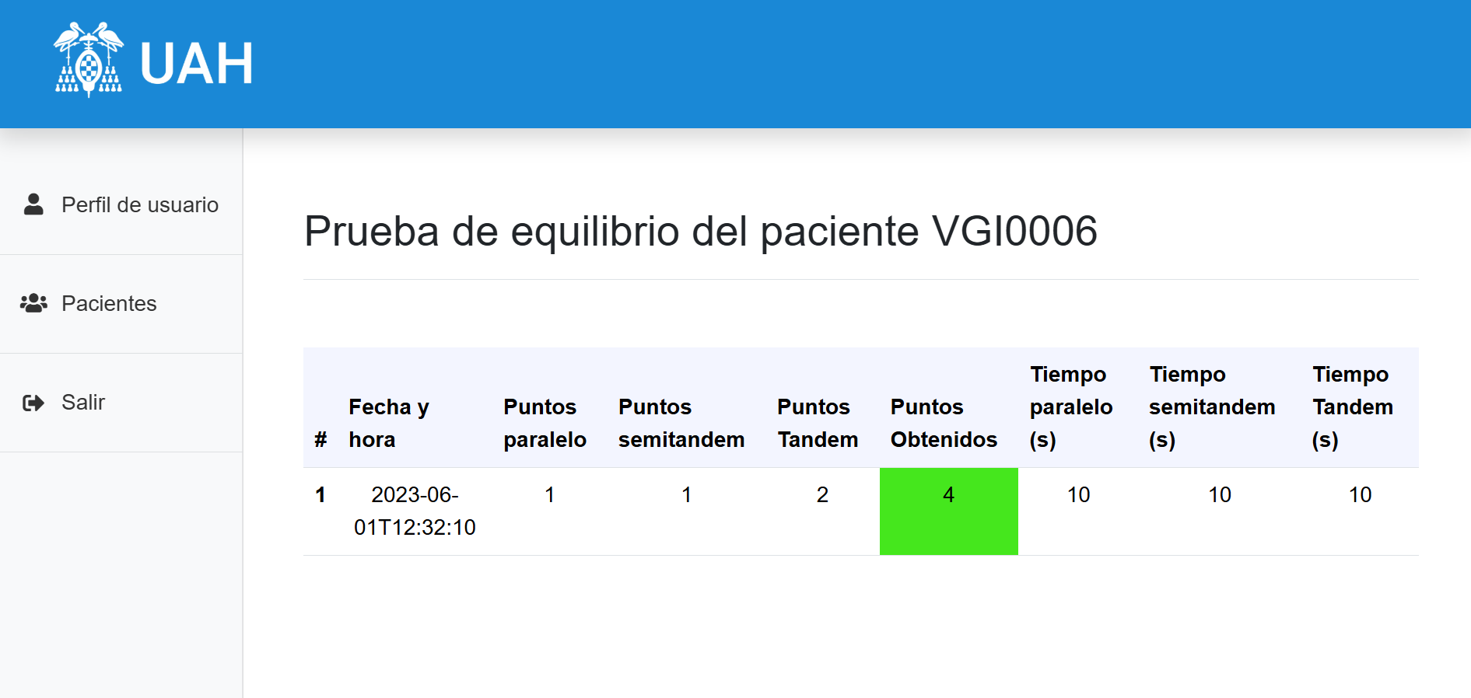

Figura - Pantalla equilibrio

#### Sentadillas

Este componente, en primer lugar, al igual que en el componente equilibrio, muestra los siguientes datos de la prueba realizada:

* Fecha y hora
* Tiempo empleado (s)
* Número de sentadillas realizadas
* Puntos obtenidos

Además, muestra un gráfico donde se puede ver una representación de los datos del giróscopo obtenidos del sensor. Esto se consigue importando una librería llamada ‘ECharts’ y creando un objeto eChartsOpcion tal como se muestra en la figura X.

Este componente muestra también una tabla con los valores máximos, mínimos y la diferencia de cada una de las sentadillas realizadas. Para ello, se utiliza el método findPeaksAndValleys(data: number[]) que tiene como objetivo detectar picos (máximos locales) y valles (mínimos locales) dentro de un conjunto de datos numéricos, utilizando para ello una ventana deslizante.

Por último, se muestra un botón ‘Descargar Excel’ que llama al método exportarExcel() y permite generar y descargar un archivo Excel con los datos de las pruebas de sentadillas realizadas por un paciente. A partir de los registros cargados, se construye una tabla que incluye fechas, datos recogidos y valores estadísticos. Utiliza la librería xlsx para crear el archivo y saveAs para iniciar la descarga.

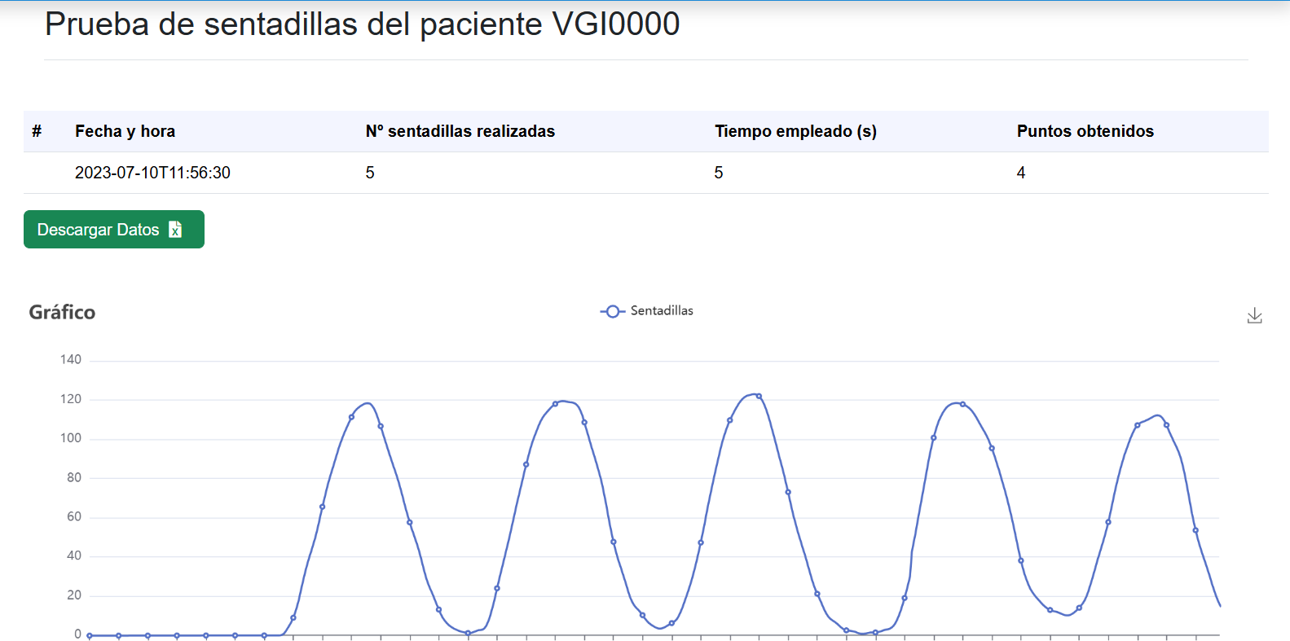

Figura - Gráfico sentadillas

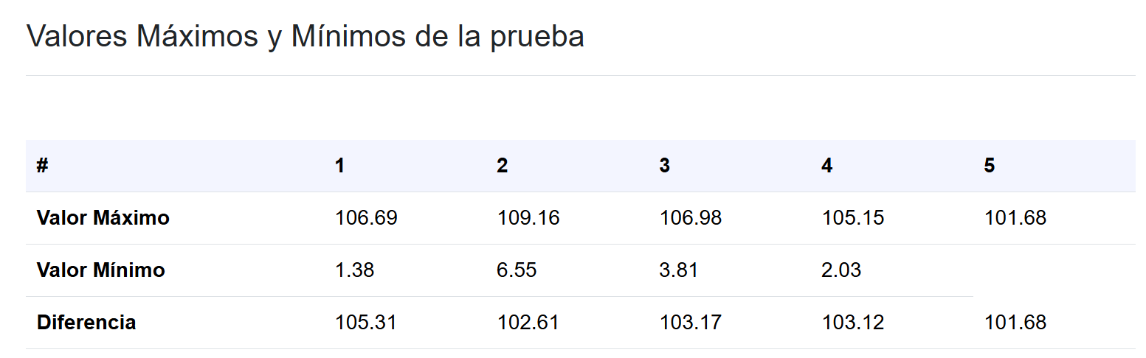

Figura - Valores máximos y mínimos sentadillas

Listado 20 - Método exportarExcel()

  exportarExcel() {

    console.log(this.sentadillas);

    if (!this.sentadillas || this.sentadillas.length === 0) {

      console.warn("No hay datos de sentadillas para exportar.");

      return;

    }

    const datosParaExcel = this.sentadillas.map((item, index) => {

      return {

        ID: item.key,

        "Fecha de Inicio": item.data.dateTimeStartTest,

        "Fecha de Fin": item.data.dateTimeEndTest,

        "Datos Sentadillas": item.data.dataChart.join(", "),

        "Valores Máximos": this.maxValues.join(", "),

        "Valores Mínimos": this.minValues.join(", "),

        "Diferencia Máx - Mín": this.difMaxMinValues.join(", ")

      };

    });

    const ws: XLSX.WorkSheet = XLSX.utils.json_to_sheet(datosParaExcel);

    const wb: XLSX.WorkBook = XLSX.utils.book_new();

    XLSX.utils.book_append_sheet(wb, ws, 'Datos Sentadillas');

    const excelBuffer: any = XLSX.write(wb, { bookType: 'xlsx', type: 'array' });

    const data: Blob = new Blob([excelBuffer], { type: 'application/octet-stream' });

    saveAs(data, `Datos_Sentadillas.xlsx`);

  }

Listado 21 - Método findPeaksAndValley()

  findPeaksAndValleys(data: number[]): { maxValues: number[], minValues: number[] } {

    console.log(data);

    const peaks: number[] = [];

    const valleys: number[] = [];

    const windowSize = 30;

    data = data.map(value => Math.round(Number(value) * 100) / 100);

    console.log("Datos procesados:", data);

    // Buscar el primer índice con valor >= 30

    let startIndex = -1;

    for (let i = 0; i < data.length; i++) {

      if (data[i] >= 30) {

        startIndex = i;

        break;

    }

    if (startIndex === -1) {

      console.warn("No hay valores mayores o iguales a 30 en el array.");

      return { maxValues: [], minValues: [] };

    let expectingPeak = true;  // Comenzamos buscando un pico (máximo)

    for (let i = startIndex; i < data.length - windowSize; i++) {

      const current = data[i];

      let isPeak = true;

      let isValley = true;

      if (expectingPeak) {

        for (let j = 1; j <= windowSize; j++) {

          if (data[i + j] >= current) {

            isPeak = false;

          }

        }

        if (isPeak) {

          peaks.push(current);

          expectingPeak = false; // Después de un pico, buscamos un valle

        }

      }

      if (!expectingPeak) {

        for (let j = 1; j <= windowSize; j++) {

          if (data[i + j] <= current) {

            isValley = false;

          }

        }

        if (isValley) {

          valleys.push(current);

          expectingPeak = true; // Después de un valle, buscamos un pico

    return {

      maxValues: peaks.slice(0, 5),

      minValues: valleys.slice(0, 4),

this.chartOption = {

        title: {

          text: 'Gráfico'

        },

        tooltip: {

          trigger: 'axis'

        },

        legend: {

          data: ['Sentadillas']

        },

        grid: {

          left: '3%',

          right: '4%',

          bottom: '3%',

          containLabel: true

        },

        toolbox: {

          feature: {

            saveAsImage: {}

          }

        },

        xAxis: {

          type: 'category',

          boundaryGap: false,

          data: this.x_axis,

        },

        yAxis: {

          type: 'value'

        },

        series: [

          {

            name: 'Sentadillas',

            type: 'line',

            data: this.sentadillas[0].data.dataChart

          },

        ]

      };

#### Velocidad

Este componente sigue la misma estructura que le componente ‘Sentadillas’, mostrando, en este caso, los siguientes datos:

* Fecha y hora
* Distancia a recorrer (m)
* Puntos obtenidos
* Tiempo empleado (s)
* Velocidad media (m/s)

Muestra, al igual que el anterior componente, un botón para exportar los datos en Excel y un gráfico que, en este caso, muestra la distancia y la velocidad en cada muestra tomada por el sensor, tanto de la ida como de la vuelta.

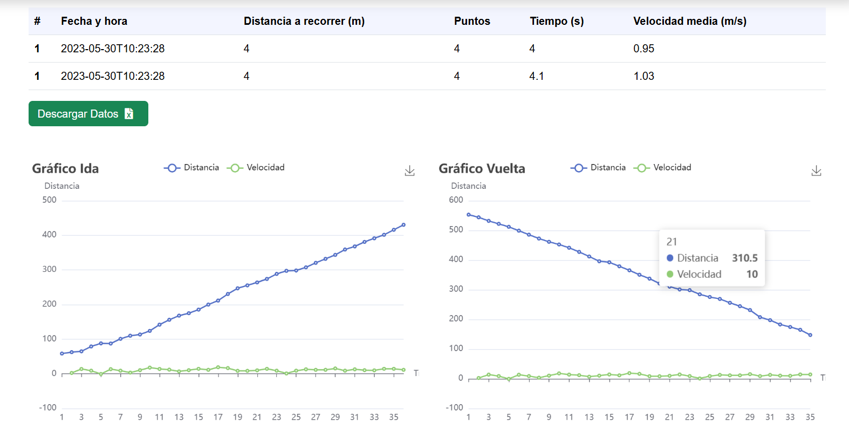

Figura - Gráfico velocidad

#### Histórico

Este componente tiene como objetivo unificar todas las pruebas de un paciente en una misma pantalla, facilitando así la interpretación de los datos por parte del facultativo.

Muestra tablas para cada tipo de prueba, indicando para cada prueba realizada el tiempo empleado y los puntos obtenidos. Desde este punto, pulsando en la fecha de cada prueba, se redirige a la pestaña donde se ve la prueba en detalle (componentes ‘Sentadillas’, ‘Equilibrio’ y ‘Velocidad’) (Figura 23)

Además, muestra un gráfico donde se ven los puntos obtenidos en cada prueba, representando una línea por cada tipo de prueba, como se muestra en la figura 15.

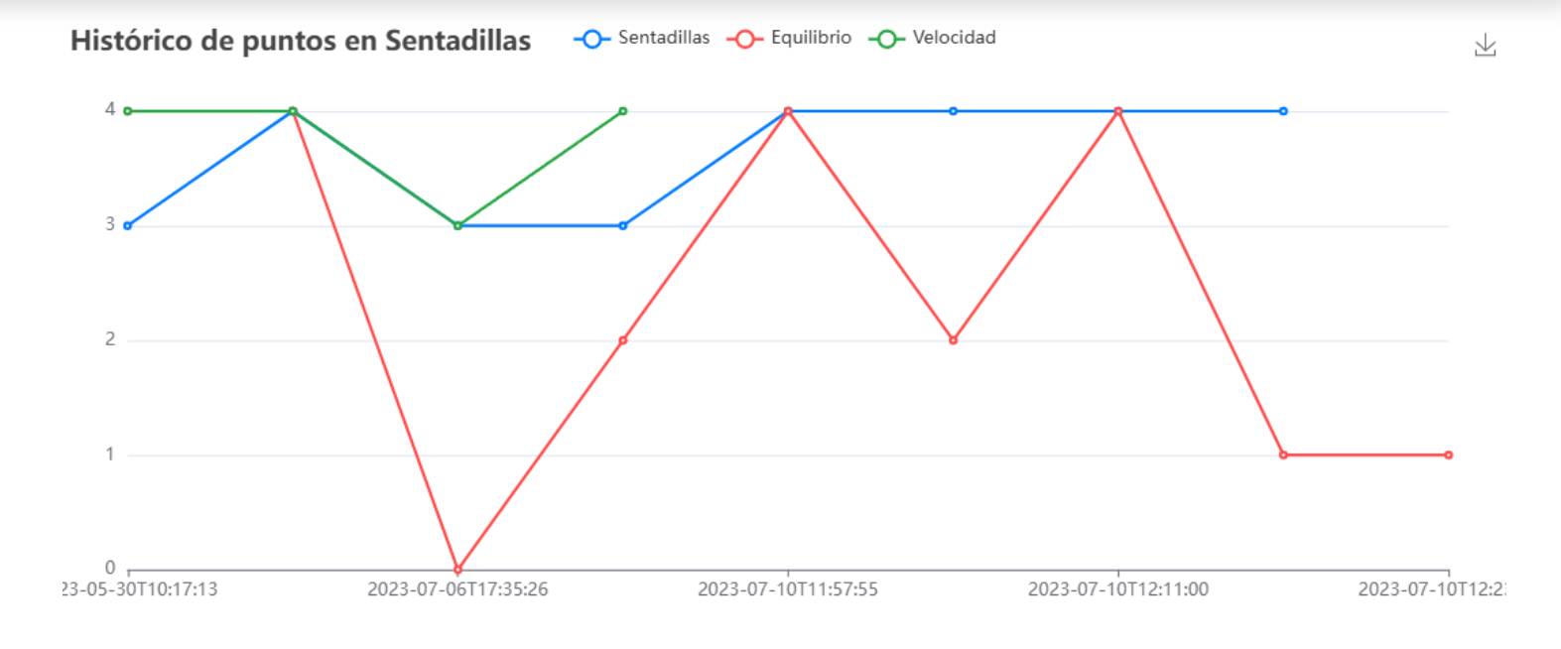

Figura - Gráfico histórico

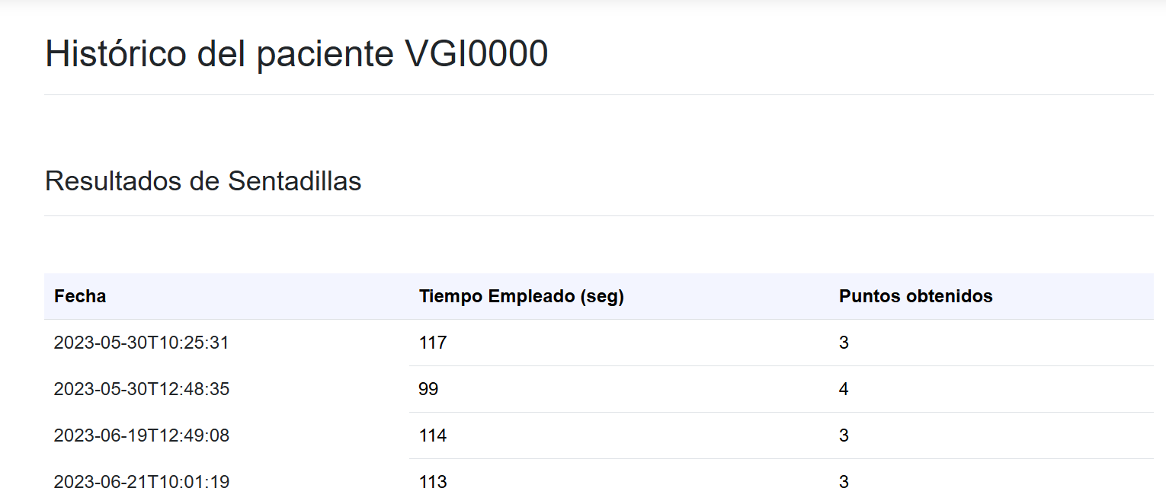

Figura - Datos de pruebas histórico

# Capítulo 6 – Pruebas y limitaciones

En este capítulo se describen las pruebas que se han realizado para comprobar el correcto funcionamiento del sistema desarrollado, así como las limitaciones observadas durante el proceso.

## 6.1. Pruebas

Una vez ya se ha implementado el sistema, se ha procedido a realizar una serie de pruebas funcionales con el objetivo de verificar el correcto funcionamiento del sistema completo.

Para estas pruebas se ha contado con la participación de 13 pacientes, con edades comprendidas entre los 22 y los 78 años, lo que ha permitido comprobar el comportamiento del sistema en usuarios con diferentes niveles de movilidad. De este grupo, 8 pacientes procedían de una residencia de mayores, y realizaron las pruebas en condiciones reales y supervisadas, como si se tratara de un entorno clínico real, y los 5 restantes fueron voluntarios sin relevancia clínica, utilizados principalmente para la verificación técnica del sistema.

En todos los casos, el proceso de registro del paciente se ha realizado de forma satisfactoria a través de la aplicación Android. Posteriormente, se han llevado a cabo las tres pruebas que conforman el protocolo SPPB (equilibrio, velocidad de la marcha y sentadillas), utilizando los sensores conectados por Bluetooth. Las señales captadas han sido procesadas correctamente en el dispositivo móvil, los resultados generados se han almacenado en Firebase correctamente, y la visualización de todos los datos en la aplicación web también ha sido satisfactoria.

En total, se han registrado 78 pruebas completas en la base de datos, correspondientes a los distintos tipos de evaluación. Cada paciente tiene un mínimo de tres pruebas asociadas, aunque algunos realizaron más de tres con fines de testeo. Todos los datos recogidos se pueden consultar actualmente tanto su registro en Firebase, como su visualización desde la web, lo que confirma la correcta integración entre los distintos módulos del sistema: adquisición, procesamiento, almacenamiento y visualización.

Estas pruebas han permitido validar el funcionamiento del sistema y su capacidad para funcionar correctamente en pacientes de edad avanzada, demostrando que la solución propuesta es operativa y adecuada para entornos clínicos.

## 6.2. Limitaciones del sistema

Durante el desarrollo y el proceso de pruebas descrito en este capítulo, se han identificado algunas limitaciones a tener en cuenta de cara a futuras mejoras o implementaciones en entornos reales, que se detallan en las siguientes secciones.

### 6.2.1. Comunicación por Bluetooth

El uso de Bluetooth, en general, es estable, pero en el caso concreto del sensor de sentadillas, se han detectado situaciones puntuales en las que se producen pérdidas de datos o paquetes incompletos. Aunque la lógica de detección de sentadillas funciona correctamente, estas pérdidas afectan a la representación visual posterior de las repeticiones en la interfaz. En la figura 1 se puede observar uno de los casos en los que se ha apreciado una pérdida de paquetes Bluetooth.

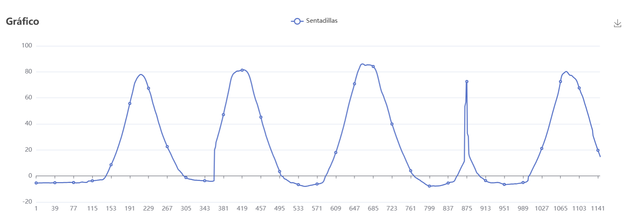

Figura - Gráfico de sentadillas con pérdida de paquetes

### 6.2.2. Espacio

La prueba de velocidad de la marcha requiere un entorno físico con una distancia mínima de al menos 6 metros en línea recta, para permitir que el paciente recorra los 4 metros necesarios y haya espacio de frenado y espacio para el sensor colocado en el trípode, lo que es una limitación a tener en cuenta en consultas con espacio reducido.

### 6.2.3. Otras consideraciones

Conviene destacar que el sistema requiere de un uso supervisado por parte del personal sanitario para garantizar una correcta colocación de los sensores y la interpretación de los resultados. Además, al tratarse de un entorno de desarrollo cerrado, no se ha evaluado aún el rendimiento del sistema con alta carga de usuarios o el uso de los sensores por un tiempo muy prolongado.

# Capítulo 7 – Conclusiones y trabajo futuro

## 7.1 Conclusiones

El desarrollo del presente Trabajo de Fin de Grado ha permitido la implementación de un sistema completo para la evaluación funcional de pacientes mediante la automatización de pruebas SPPB. Con el uso de una aplicación Android, una plataforma web y una base de datos en la nube, se ha logrado cubrir todo el flujo funcional: el registro del paciente, la ejecución de pruebas con sensores conectados por Bluetooth, el procesamiento local de los datos y su almacenamiento y la visualización estructurada de los resultados desde la web.

Se ha comprobado la utilidad y eficiencia de las tecnologías aplicadas para el desarrollo, siendo estas Angular, Android y Firebase, demostrando que son herramientas útiles para el sistema planteado, así como obteniendo un buen rendimiento con los sensores empleados y una gran comunicación entre ellas.

Durante el proceso de diseño e implementación se han aplicado buenas prácticas de desarrollo como la separación por capas, el uso de servicios reutilizables, el control de versiones y el modelado mediante diagramas. Además, se ha verificado el funcionamiento del sistema mediante pruebas reales con pacientes, demostrando que la solución propuesta es funcional, estable y adaptable al entorno clínico.

Aunque el sistema todavía presenta algunas limitaciones, se considera que se han cumplido los requisitos y objetivos planteados al inicio del proyecto, proporcionando una herramienta válida como punto de partida para futuras mejoras e integraciones con sistemas más grandes.

## 7.2 Trabajo futuro

A partir de la base desarrollada en este proyecto, se identifican líneas de trabajo futuro con el objetivo de ampliar la funcionalidad, mejorar la robustez del sistema y adaptarlo a contextos de uso más exigentes:

* **Soporte multiusuario en tiempo real**: actualmente el sistema está pensado para ser utilizado en un único dispositivo móvil a la vez. Una posible evolución sería permitir su uso simultáneo en varios dispositivos, con sincronización entre ellos y control de sesiones concurrentes.
* **Integración con sistemas clínicos externos**: se plantea como mejora futura la posibilidad de interconectar esta solución con plataformas utilizadas en entornos hospitalarios reales, como bases de datos clínicas. Un ejemplo concreto sería la conexión con sistemas como Redcap, utilizados para el almacenamiento y gestión segura de información médica.
* **Validación clínica formal**: aunque el sistema ha sido probado con usuarios reales, una siguiente fase podría consistir en llevar a cabo una validación clínica completa, con un mayor número de pacientes, control estadístico de los resultados y revisión por parte de facultativos médicos.

Estas líneas de trabajo permitirían transformar el sistema desarrollado en una herramienta más sólida, siendo apta para su integración en entornos sanitarios reales y con múltiples facultativos y pacientes, ampliando su alcance y utilidad en la práctica clínica.

# Apéndice A – Presupuesto

En este apéndice se evalúan los recursos que ha necesitado este proyecto para su desarrollo. Se tiene en cuenta todos los recursos relacionados con el desarrollo de la aplicación Android, la base de datos y la web. No se tienen en cuenta los recursos empleados en la elaboración de los sensores.

## A.1 Recursos Hardware

Los recursos hardware utilizados se detallan en desglosan en ..

|  |  |  |  |
| --- | --- | --- | --- |
| Concepto | Precio por hora | Cantidad | Subtotal |
| Móvil | 299,00 € | 1 | 299,00 € |
| Ordenador | 1250,00 € | 1 | 1250,00 € |
| Periféricos | 250 € | 1 | 250 € |
| **TOTAL** | | | 1799,00 € |

## A.2 Recursos software

Los recursos software utilizados para todo el proceso de desarrollo se desglosan en ..

|  |  |  |  |
| --- | --- | --- | --- |
| Concepto | Precio por unidad | Cantidad | Subtotal |
| Microsoft Windows 11 | 145.00 € | 1 | 145.00 € |
| Microsoft Office 365 | 69,00 € | 1 | 69,00 € |
| Licencia de Firebase (Plan Spark) | 0,00 € | 1 | 0,00 € |
| **TOTAL** | | | 214,00 € |

## A.3 Recursos humanos

En cuanto a los recursos humanos del proyecto lo conforma un único ingeniero que desarrolla el proyecto completo.

|  |  |  |  |
| --- | --- | --- | --- |
| Concepto | Precio por hora | Cantidad de horas | Subtotal |
| Ingeniero | 20,00 € | 450 | 9000,00 € |
| **TOTAL** | | | 9000,00 € |

## A.4 Presupuesto de ejecución material

Este presupuesto es el resultado de la suma entre los recursos hardware, software, y humanos que han sido empleados en el desarrollo del trabajo.

|  |  |
| --- | --- |
| **Concepto** | **Subtotal** |
| Recursos hardware | 1799,00 € |
| Recursos software | 214,00 € |
| Coste mano de obra | 9000,00 € |
| TOTAL | 11013,00 € |

en base a los cálculos realizados, se determina que el coste total del proyecto que se describe en esta memoria es de 11.013,00 €.

# Apéndice B - Manual de despliegue

En este apéndice se describe cuáles son las condiciones de despliegue del sistema que son necesarias para tenerlo listo y preparado para su uso.

Descarga de la aplicación móvil

Preparación de los sensores

Conexión Bluetooth

Acceso a la web

# Apéndice C - Manual de usuario

Este apéndice tiene como objetivo generar un manual para el usuario de la aplicación Android. En el manual, se describen los pasos para una correcta utilización de la aplicación, con apoyo de capturas de pantalla.

## C.1 Manual de usuario de la aplicación móvil

### C.1.1 Inicio de la aplicación

Al abrir la aplicación, se pasa por una pantalla de carga (Figura B.1) que rápidamente pasa a la pantalla inicial (Figura B.2) donde se tendrá la posibilidad de:

* Presionar botón Alta Paciente (Subsección B.2.2)
* Presionar botón Buscar Paciente (Subsección B.2.3)
* Enlaces (correo, web, teléfono)
* Salir (pulsando botón atrás en Android) (Figura B.3)

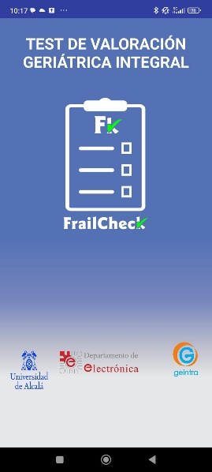  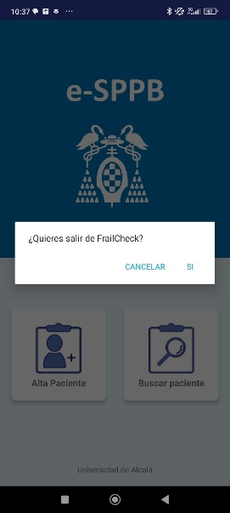

### C.1.2 Alta Paciente

Al presionar el botón Alta Paciente, se redirige a la pantalla de registro de paciente (Figura B.4). En esta pantalla se deberán rellenar los campos que se piden para poder dar de alta a un nuevo paciente. En caso de no completar todos los campos, saltará un error marcando en rojo los campos que no se han rellenado.

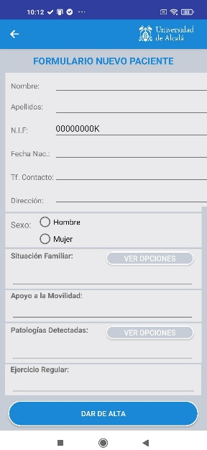

Al dar de alta, se muestra por pantalla un mensaje de confirmación y el número de historial asociado al nuevo paciente, y se muestra un diálogo preguntando si se desea hacer pruebas a ese paciente (Figura B.5).

En caso de pulsar en ‘Sí’, se muestra el diálogo de elección de prueba a realizar con el historial de paciente que se acaba de crear (Figura B.6)

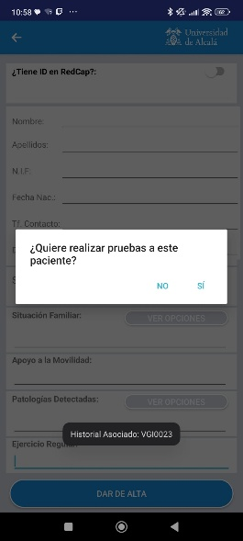 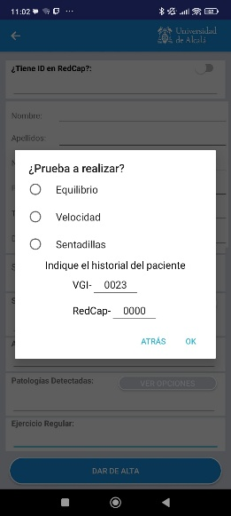

### C.1.3 Buscar paciente

Al presionar en buscar paciente, salta en pantalla un diálogo en el que se tiene que elegir qué prueba realizar al paciente y seleccionar un número de historial (Figura B.7)

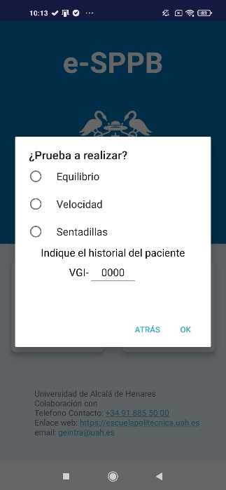

### C.1.4 Prueba equilibrio

Al seleccionar la prueba de equilibrio primero se confirma que el bluetooth está conectado, en caso afirmativo se redirige a la primera pantalla para realizar la prueba. En este momento el paciente debe:

1. Colocarse en la plantilla de equilibrio y poner los pies en posición paralelo hasta que se iluminen los led laterales en la plantilla.
2. Se presiona el botón iniciar
3. Esperar 10 segundos en esa misma posición

Una vez terminada la prueba se desbloquea la prueba semitándem, que funciona de igual manera, y después la prueba tándem.

Al terminar las pruebas, se pueden guardar los resultados presionando en ‘GUARDAR RESULTADOS’ o volver a empezar presionando en ‘REINICIAR’

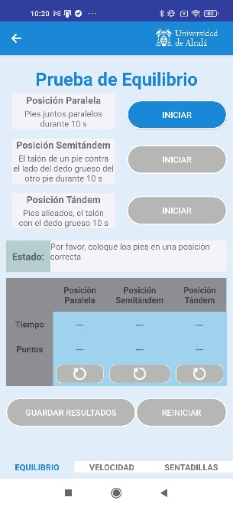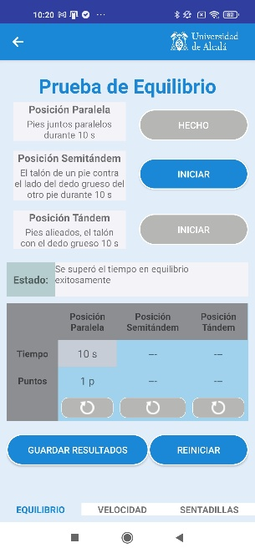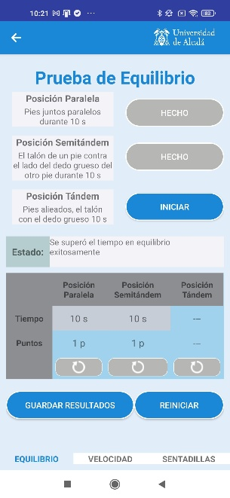

### C.1.5 Prueba sentadillas

En la prueba de sentadillas, una vez se ha hecho la conexión con el sensor, primero se indica que se debe colocar el dispositivo en la zona femoral del paciente. Al aceptar, la siguiente pantalla muestra el ángulo normal que debe tiener el sensor, se puede cambiar, pero en la mayoría de los casos se recomienda dejarlo como está.

Una vez hecho esto, la prueba comenzará, debiéndose hacer 5 sentadillas que se mostrarán por pantalla con un gráfico. cuando la app registre las 5, finaliza la prueba con un pitido y se podrá reiniciar la prueba o guardar los datos en Firebase.

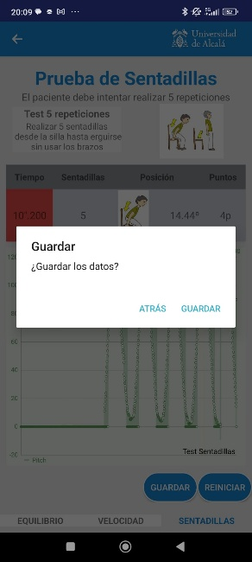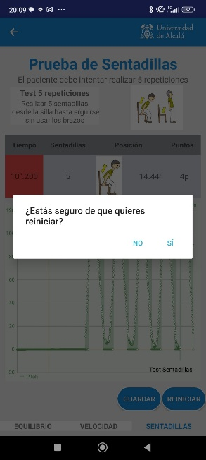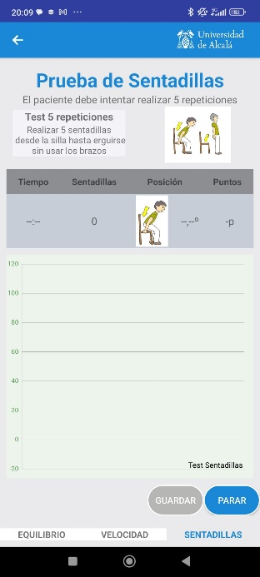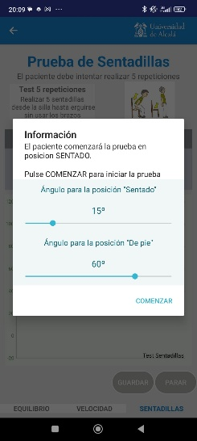

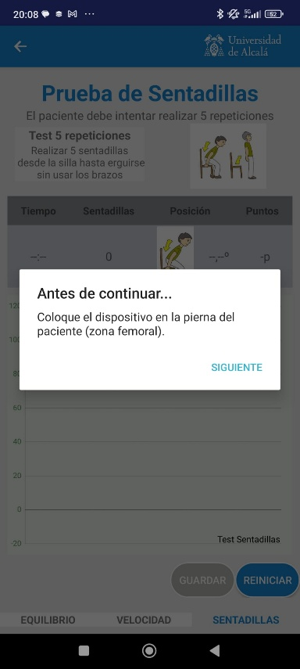

### C.1.6. Prueba velocidad

Al seleccionar la prueba de velocidad primero se comprueba que el bluetooth está conectado con el dispositivo correspondiente, después salta a la primera pantalla y permite presionar en ‘COMENZAR IDA’. Se siguen los siguientes pasos:

1. El paciente debe colocarse en frente del sensor.
2. Presionar el botón, la prueba comenzará cuando detecte que el paciente está avanzando, marcando el inicio de la prueba con un pitido desde el teléfono.
3. Cuando se alcanza la distancia de 4 metros, sonará otro pitido y terminará la primera parte de la prueba.

En este momento es la pantalla siguiente, donde se siguen los mismos pasos pero a la inversa, el paciente debe andar hacia el sensor, hasta que escuche el pitido que marca el fin de la prueba.

En este momento ya se pueden guardar los resultados en Firebase con el botón ‘GUARDAR’

Antes de empezar la prueba, es posible modificar la distancia de la prueba, siendo por defecto 4 metros.

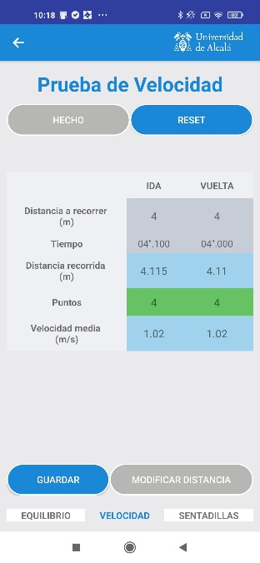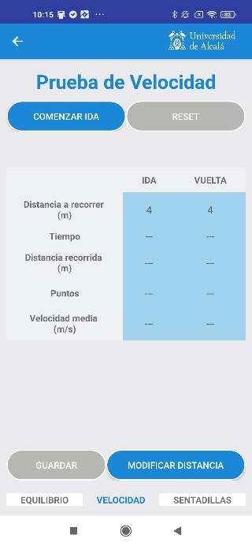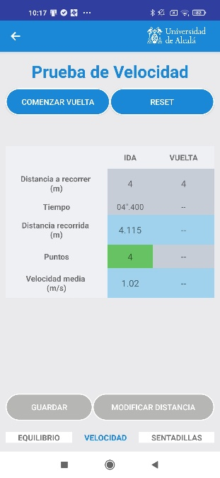 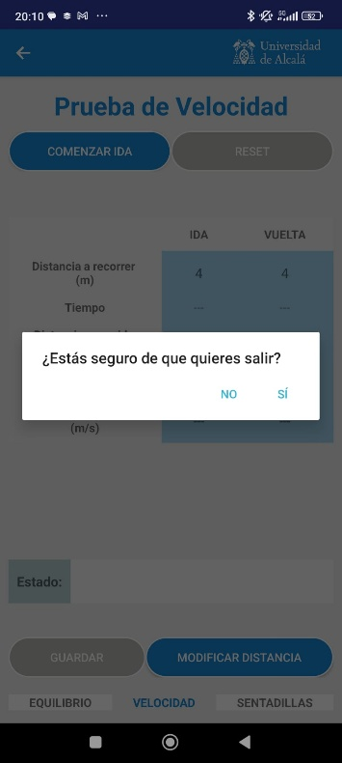 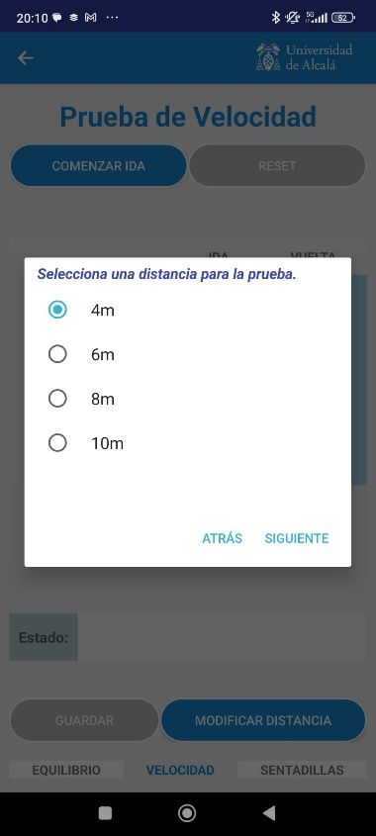 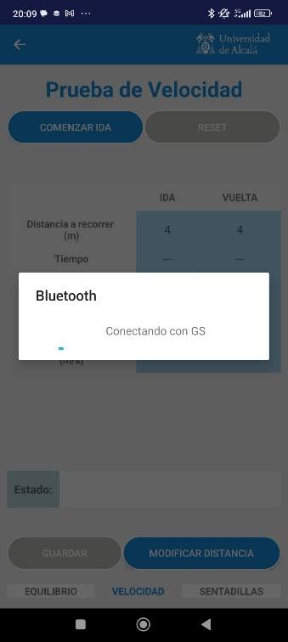

## C.2 Manual de usuario de la web

Este apéndice tiene como objetivo proporcionar una guía de uso de la aplicación web desarrollada para el sistema. En este manual se describen los pasos principales que pueden seguir los distintos tipos de usuarios para interactuar con la plataforma web, diferenciando entre los roles de **facultativo**, **paciente** y **administrador**. La explicación se apoya en capturas de pantalla representativas de cada funcionalidad.

### C.2.1. Pantalla inicial

Al acceder a la página web, se muestra una primera pantalla donde el usuario debe pulsar en uno de los siguientes botones:

* Si es un paciente: Acceder Paciente
* Si es un facultativo que aún no se ha registrado: Registrarse
* Si es un facultativo ya registrado: Acceder Facultativo

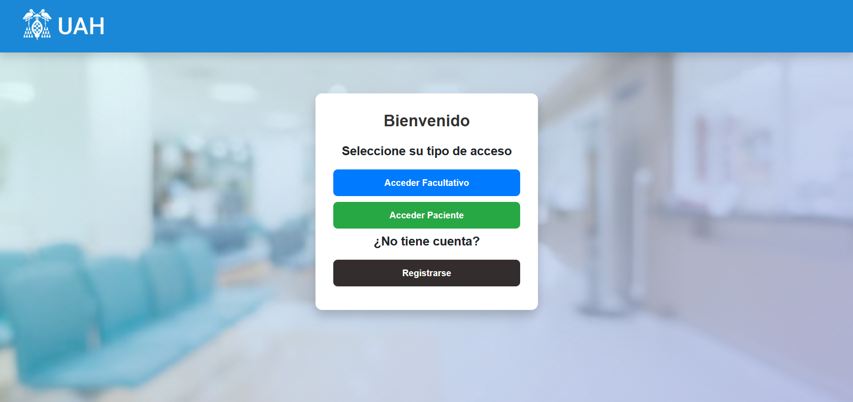

### C.2.2 Registro de facultativos

Al acceder a la pantalla de registro, el facultativo debe completar un formulario, después deberán esperar a que un administrador apruebe su acceso cambiando su rol en el sistema para poder iniciar sesión como facultativo.

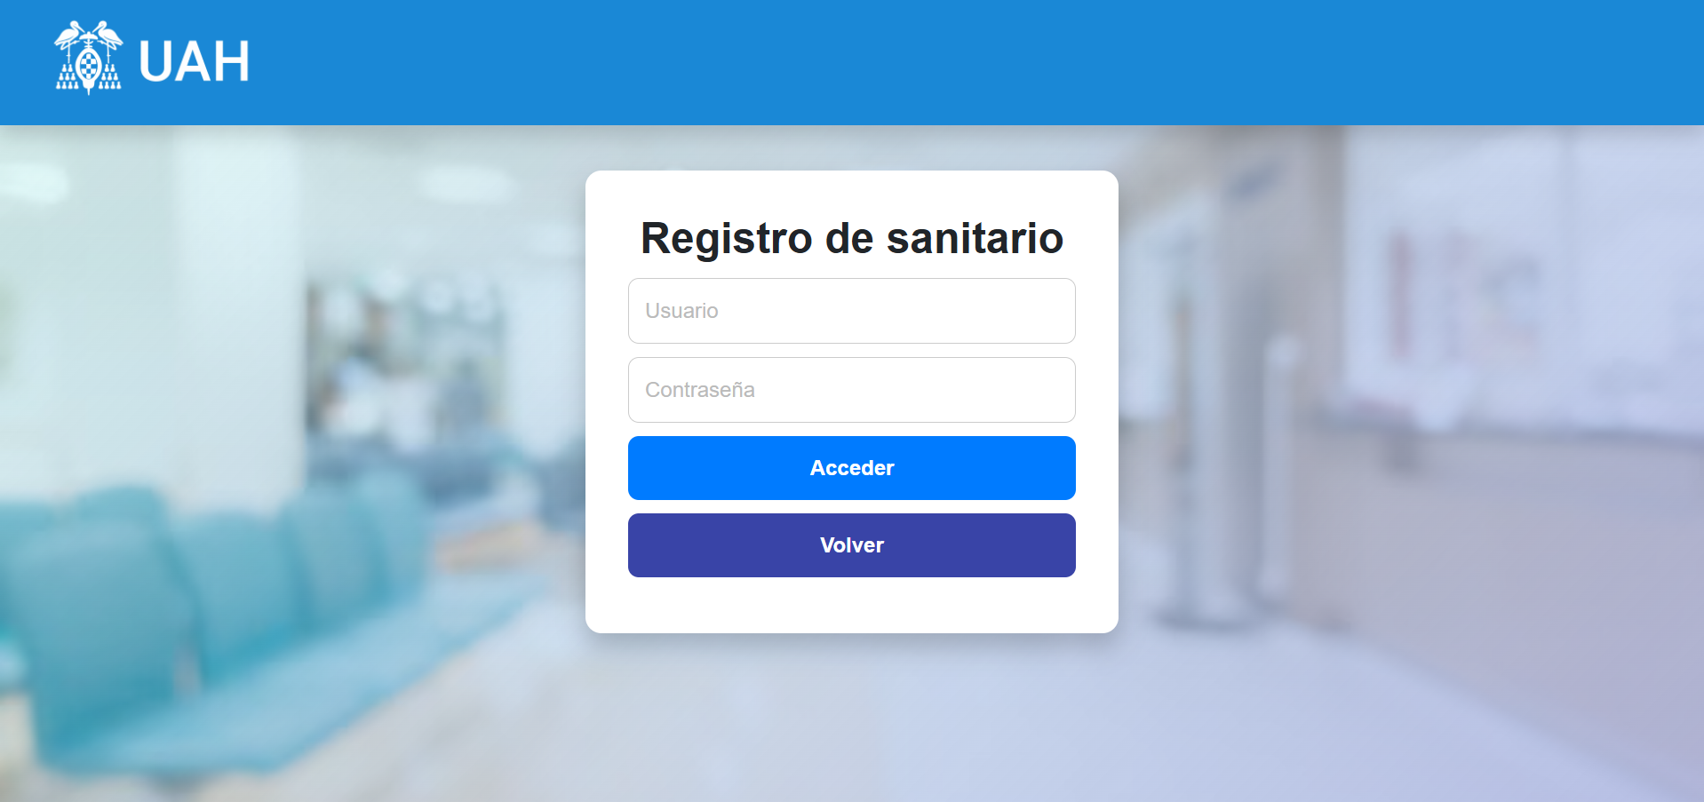

### C.2.3 Inicio de sesión

El inicio de sesión puede ser de paciente, de facultativo o de administrador.

* El paciente inicia sesión con su apellido y su DNI, si ha sido registrado desde la app web en algún momento podrá iniciar sesión sin necesidad de registro. Si no ha sido registrado o si falla en los credenciales se muestra un mensaje de error.
* El facultativo podrá iniciar sesión con su nombre y contraseña si el administrador lo ha habilitado, si no, o si falla en los credenciales, muestra un mensaje de error.
* El administrador siempre podrá iniciar sesión con sus credenciales.

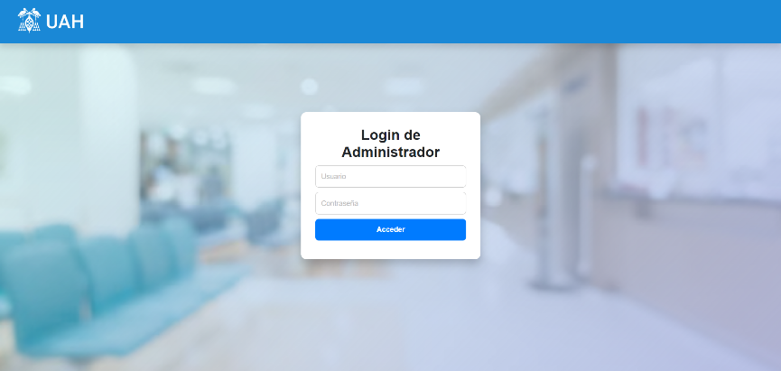

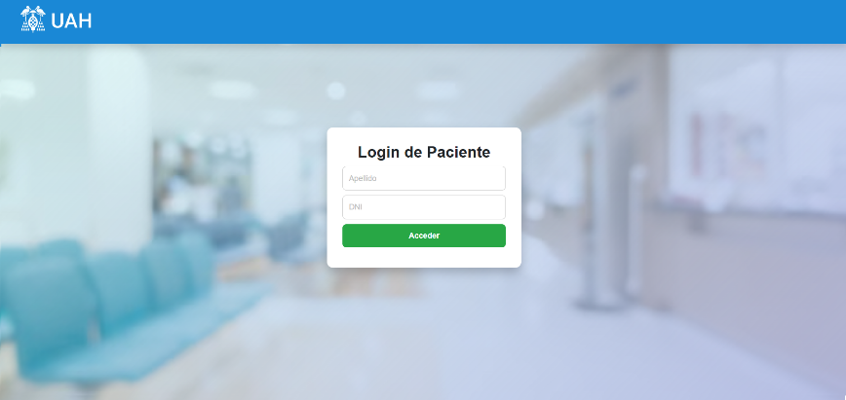

### C.2.4. Perfil de facultativo

Al iniciar sesión como facultativo o administrador, se dirige a una pantalla donde se da la bienvenida a la web. En esta pantalla se muestra qué tipo de rol tiene el usuario y a qué tiene acceso dentro de la web.

En caso de que sea el administrador el que ha iniciado la sesión, se muestra un mensaje en rojo indicando cuántos usuarios sin un rol asignado hay en la base de datos.

Desde esta pantalla se puede redirigir a la administración de usuarios (solo el admin), al listado de pacientes o a cerrar la sesión.

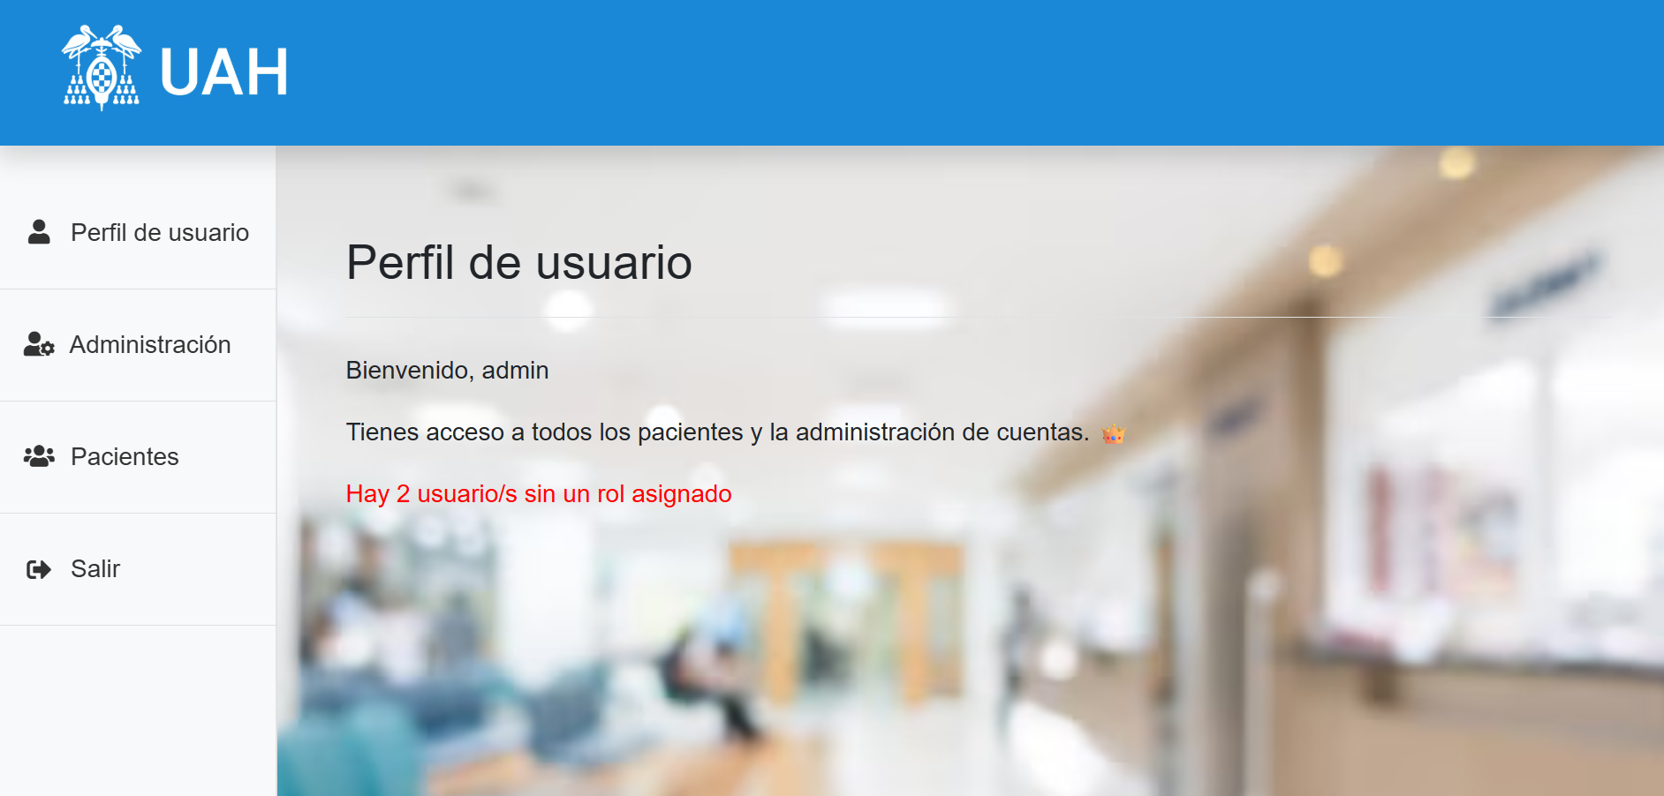

### C.2.5 Administración de usuarios

El administrador del sistema tiene acceso a un apartado específico desde el menú principal (Figura C.12), en el que puede:

* Consultar la lista de facultativos registrados.
* Modificar el rol de los facultativos registrados.
* Eliminar cuentas de facultativos.



### C.2.6 Visualización de pacientes

Una vez iniciada la sesión, los facultativos y el administrador pueden acceder a la lista de pacientes registrados (Figura C.4). Desde esta pantalla pueden:

* Ver información básica de cada paciente.
* Acceder al perfil completo del paciente (Figura C.5).
* Acceder a la pantalla de editar paciente (solo admin)
* Eliminar al paciente (solo admin)

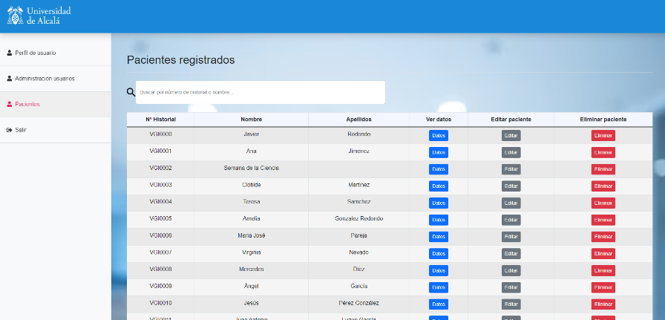

### C.2.7. Editar paciente

En esta pantalla se pueden editar los datos personales de un paciente en particular, guardando estos nuevos datos en la base de datos.

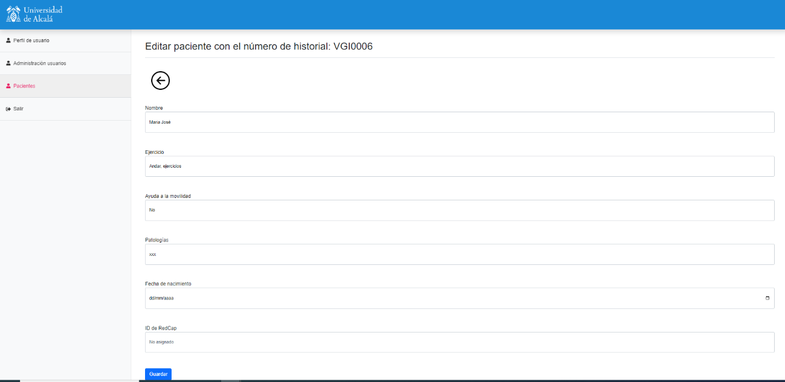

### C.2.8 Perfil del paciente

Al acceder al perfil de un paciente, se muestra un resumen con sus datos personales y las pruebas realizadas. Desde esta pantalla se puede consultar:

* El listado de pruebas SPPB asociadas (sentadillas, equilibrio y velocidad).
* El histórico de todas las pruebas (Figura C.7).
* Descargar en formato Excel la información

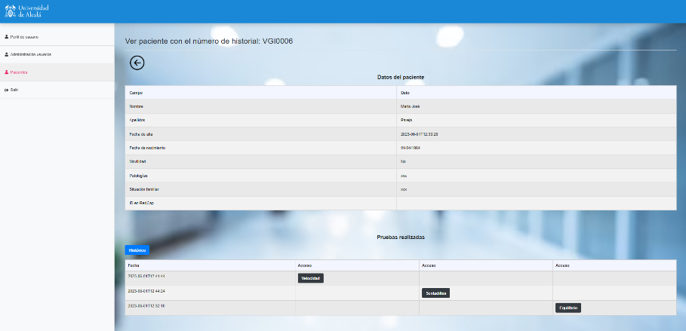

### C.2.9 Visualización de pruebas

Desde el perfil del paciente, los usuarios pueden acceder a los detalles de cada prueba realizada:

* **Sentadillas:** fecha y hora de inicio de la prueba, número de repeticiones válidas, tiempo total, puntuación, máximos y mínimos de cada sentadilla, gráfico (Figura C.8).
* **Velocidad:** fecha y hora de inicio de la prueba, distancia recorrida, tiempo, puntuación obtenida, velocidad media, gráfico (Figura C.9).
* **Equilibrio:** fecha y hora de inicio de la prueba , duración de cada posición (paralelo, semi-tándem y tándem), puntuación parcial y total (Figura C.10).

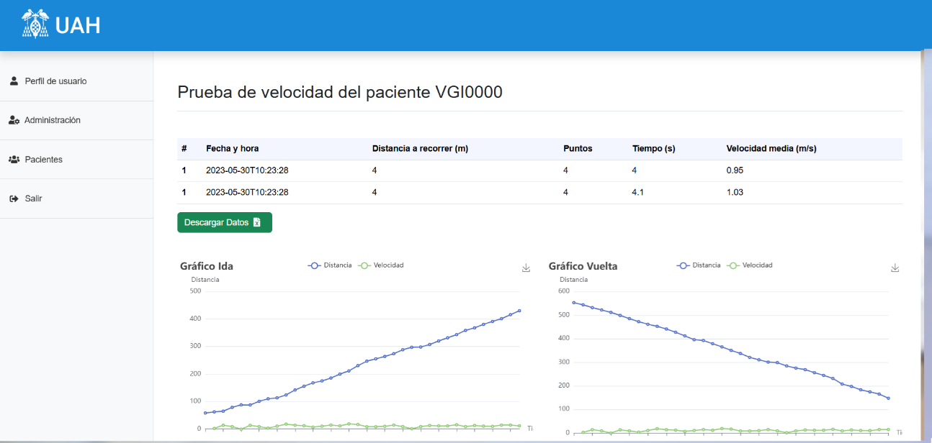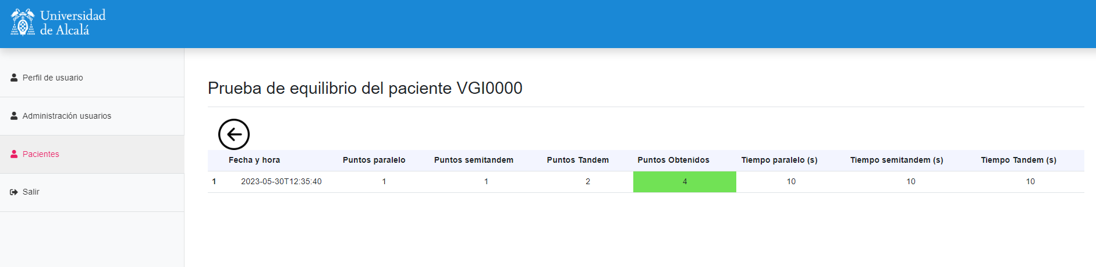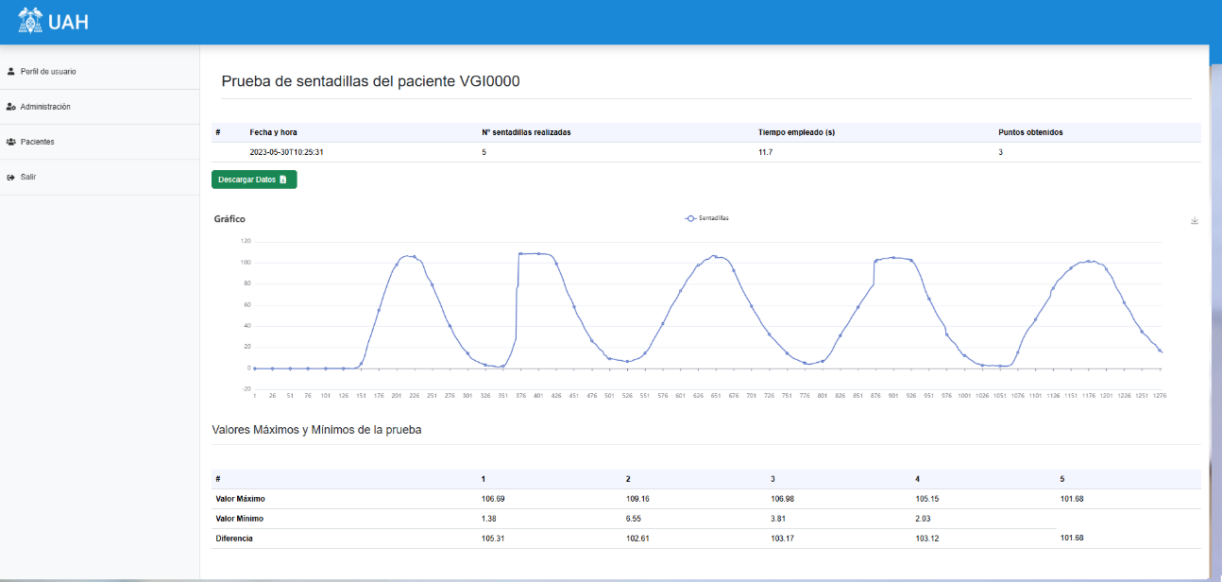

### C.2.10 Histórico de pruebas

en la pantalla de histírico se puede consultar de forma general de pruebas de un paciente a través de gráficas (Figura C.11), donde se pueden comparar de forma visual las puntuaciones obtenidas en distintos momentos del tiempo.

Además, se ven datos de cada prueba realizada y se puede acceder a las pantallas de pruebas individuales pulsando en la fecha de las pruebas en esta pantalla.

